Міністерство освіти і науки України
Ніжинський державний університет імені Миколи Гоголя
Кафедра історії України

Спеціальність: 032 Історія та Археологія
Освітньо-кваліфікаційний рівень: магістр

МАГІСТЕРСЬКА РОБОТА

на здобуття освітнього ступеня магістр

«КРОЛЕВЕЧЧИНА В РОКИ РЕВОЛЮЦІЇ
(1917-1921 рр.)»

студента Пластуна Олега Вікторовича

Науковий керівник Крупенко О. В.
канд. іст. наук, доц.

Рецензент Грибенко О. М.
канд. іст. наук

Допущено до захисту
Завідувач кафедри
д. і. н., проф.______________Є. М. Луняк
Ніжин - 2019
ЗМІСТ

ВСТУП………………………………………………………………………………… 3
РОЗДІЛ 1. ІСТОРІОГРАФІЯ ТА ДЖЕРЕЛЬНА БАЗА ДОСЛІДЖЕННЯ……………………………………………………………………….8
1.1 Стан наукової розробки проблеми………………………………………………..8
1.2 Джерельна база дослідження……………………………………………………..15
РОЗДІЛ 2. ВСТАНОВЛЕННЯ БІЛЬШОВИЦЬКОЇ ВЛАДИ НА КРОЛЕВЕЧЧЧИНІ В 1918-1920 РР………………………………………………………………………...22
2.1 Формування та діяльність органів місцевого управління……………………….22
2.2 Соціально-економічна політика червоноармійців та її наслідки……………….33

2.3 Опір населення…………………………………………………………………….42

РОЗДІЛ 3. ПОЛІТИКА «ЧЕРВОНОГО ТЕРОРУ» …………………………………51

3.1 Основні напрямки національної політики радянської влади в регіоні………………………………………………………………………………….51

3.2 Репресивні заходи більшовиків…………………………………………………..63

ВИСНОВКИ…………………………………………………………………………...73
СПИСОК ВИКОРИСТАНИХ ДЖЕРЕЛ ТА ЛІТЕРАТУРИ………………………..78
ДОДАТКИ……………………………………………………………………………..88

ВСТУП
Актуальність теми дослідження. Період Української революції 1917-1921 рр. займає важливе місце в новітній історії України. Посилений інтерес до проблеми встановлення та політики більшовицької влади на українських землях призвів до появи значної кількості публікацій.
Об’єктивне висвітлення процесу більшовизації та його наслідки сприяє максимально неупередженому відтворенню драматичних подій того часу. Дослідження змісту соціально-економічної, культурно-освітньої політики більшовиків на Кролевеччині є надзвичайно важливим.
Актуальність теми посилюється тим, що нові аспекти для вивчення, що привертає науковців до вивчення краєзнавчої проблематики.
Джерельну базу дослідження складають опубліковані та неопубліковані джерела. До неопублікованих документів належать матеріали фондів Державного архіву Чернігівської області № 2, 591, 593, 942, 1510, 3940 [2–17] та Державного архіву Сумської області № 7641 [1].
Нами було опрацьовано та включено до наукової роботи 17 справ. У залежності від походження, змісту та призначення ці документи ми поділили на три групи: матеріали протоколів та засідань, оголошення та статистичні дані.
Ці документи мають цінну інформацію відносно політики більшовиків протягом 1919-1921 рр. у Кролевецькому повіті. З цих джерел ми дізнаємося про формування органів місцевого управління, їх діяльність, соціально-економічне становище в місті, опір населення новій владі та її репресивних заходів до незгодних із радянським режимом. Більша частина справ вперше вводиться у науковий обіг.
Слід також виділити фонди Краєзнавчого музею Кролевецької міської ради. Найбільш інформативним для нашого напрямку роботи став НДФ 757.
Загалом, джерельна база нашого дослідження є значимою для роботи. Опрацьовані документи та матеріали у значній мірі сприяли достатньому об’єктивному висвітленню політичних, соціально-економічних, освітніх і культурних процесів у Кролевецькому повіті під час встановлення та відновлення більшовицької влади протягом означеного періоду.
Історіографія.
Проблематика більшовицького періоду в Україні протягом 1918 – 1921 рр. займає важливе місце у науковому доробку істориків. Актуальність теми посилюється тим, що багато питань на сьогодні є не висвітленими або потребують нових підходів і оцінок. Це пояснюється необхідністю опрацювання нових джерел.
Відповідно до вектору дослідження та кола питань, на які акцентували увагу дослідники, джерельну базу та підходів, які диктувалися розвитком історичної, суспільної та політичної думки, нами виділено 4 періоди в історіографії даної проблеми: радянська, сучасна вітчизняна (з 1991 р.), краєзнавча та українська діаспора. Також було опрацьовано й художню літературу.
Заідеологізований доробок радянської історіографії потребує уважного та диференційованого вивчення. Вона ще в 30-х ХХ ст. ствердила концепцію Великої Жовтневої соціалістичної революції в Україні, яка тривала до самого розпаду СРСР. Загалом, для радянської історіографії 20-30-х рр. характерна певна об’єктивність у висвітленні подій, оскільки автори праць були учасниками революції. Це стосується праць М. Скрипника [107].
Наприкінці 60-х р. ХХ ст. інтерес до проблем зростає, розширюються теми досліджень. Це стосується питання про національну політику більшовиків. Оцінки подавалися позитивні, особливий акцент робився на ролі РКП (б) та КП (б) У.
У сучасній вітчизняній історіографії спостерігається пожвавлення інтересу до подій 1919-1920 рр. у контексті радянізації українських земель. Можемо виділити окремі напрямки дослідження: політичні, соціально-економічні та національно-культурні. У 90-х р. з’являється ряд досліджень присвячених проблемі функціонування тоталітарного режиму в Україні. Вводяться в обіг нові джерела. Період Української революції 1917-1921 рр. займає особливе місце в сучасній історіографії, Зростання інтересу до різних явищ і процесів того періоду, відомих діячів зумовило появу значної кількості історичних розвідок, які присвячені різним аспектам Української революції.
Враховуючи актуальність тем дослідження, можемо говорити про необхідність її виявленні на регіональному рівні. Особливо це стосується питань, таких як соціально-економічна політика більшовиків. співвідношення і розподіл повноважень між центральними і місцевими органами влади, національна політика та наслідки «червоного терору».
Важливе місце у нашому дослідженні займають праці краєзнавчого характеру. Ці дослідження дають змогу охарактеризувати події та явища на рівні окремо взятого населеного пункту для систематизації та узагальнення окресленої проблематики.
Історики української діаспори зачіпали окремі аспекти окресленої проблематики. Їхні праці присвячені політиці радянського уряду, більшовицького терору, національній політиці. Загальні висновки дослідників зводились до визначення негативних наслідків більшовизації для українців.
Загалом, на сьогодні є достатньо праць, присвячених проблемі встановлення більшовицької влади на українських землях. Однак, є ряд питань, недостатньо вивчених, особливо в контексті певних регіонів, міст і сіл. Є потреба в залученні нових матеріалів для об’єктивних оцінок і висновків.
Мета наукової роботи полягає у тому, щоб на основі всебічного аналізу комплексу документальних джерел та наукової літератури охарактеризувати формування та роботу більшовицької влади в Кролевецькому повіті протягом 1919-1921 рр.
Реалізація мети передбачає вирішення наступних завдань:
- проаналізувати джерельну базу та стан наукової розробки теми в історіографії;
- охарактеризувати діяльність більшовицької системи влади на місцях у Кролевецькому повіті;
- дослідити основні напрямки соціально-економічної політики більшовиків у регіоні та реакцію населення на неї.
- розкрити зміст радянської агітаційно-масової роботи та виявити наслідки дій репресивного апарату..
Об’єктом дослідження є політика більшовиків на Кролевеччині в період Української революції 1917 – 1921 рр.
Предметом дослідження є умови приходу до влади більшовиків у регіоні, формування місцевих органів; особливості соціально-економічної та національної політики червоноармійців.
Хронологічні межі дослідження охоплюють період 1918-1920 рр., від першої більшовицької інтервенції до другого періоду приходу до влади. Окремі фрагменти виходять за хронологічні межі роботи, що зумовлено необхідністю показати передумови та подальші кроки більшовиків.
Територіальні межі магістерської роботи охоплюють Кролевець та Кролевецький повіт, до якого входило 10 волостей. Деякі населені пункти, що не входили до даного повіту, досліджувалися з метою комплексного підходу у вирішенні регіональних проблем.
Методологічну основу наукової роботи складають принципи історизму, науковості й об’єктивності. Для вирішення поставлених у дослідженні завдань було використано проблемно-хронологічний, порівняльно-історичний, статистичний та аналітичні методи.
Наукова новизна дослідження полягає у залученні нового комплексу неопублікованих джерел, які дозволили об’єктивно проаналізувати політичні, соціально-економічні, культурні методи впливу більшовиків на місцеве населення.
Практичне значення магістерської роботи полягає в можливості використання матеріалів у подальших наукових дослідженнях краєзнавчого характеру.
Апробація результатів магістерської роботи відбувалося шляхом участі в наукових конференціях та публікації матеріалів:
Конференції:
- Доповідь «Відновлення більшовицької влади на Кролевеччині у 1919 р.» на VI Всеукраїнської науково-практичної конференції молодих учених, аспірантів та студентів (м. Переяслав-Хмельницький, 23-24 травня 2019 р.)
- Доповідь «Суспільно-політичне життя Кролевеччини під більшовицькою окупацією у 1919-1920 рр.» на Х Конотопських читаннях (м. Конотоп, 19 вересня 2019 р.)
Публікації:
- Встановлення радянської влади в Кролевецькому повіті в 1919 році // Вісник студентського наукового товариства: збірник наукових праць студентів, магістрантів і аспірантів. – Ніжин: НДУ ім. М. Гоголя, 2019. – Вип. 21. – С. 55-57
- Відновлення більшовицької влади на Кролевеччині у 1919 р. // Наукові горизонти: збірник наукових праць. Матеріали VІ Всеукраїнської науково практичної конференції молодих учених, аспірантів та студентів «Основні напрями розвитку наукових досліджень молодих учених». – Переяслав-Хмельницький, 2019. – Вип. VІ. – С. 46-52
- Суспільно-політичне життя Кролевеччини під більшовицькою окупацією у 1919-1920 рр. // Конотопські читання: збірник наукових праць КМКМ ім. О. М. Лазаревського. – Ніжин: ПП Лисенко М. М., 2019. – Вип Х. – С. 291-297
- Репресії більшовиків на Кролевеччині в 1919 році // Вісник студентського наукового товариства: збірник наукових праць студентів, магістрантів і аспірантів. – Ніжин: НДУ ім. М. Гоголя, 2019. – Вип. 22. – С. 36- 38
- Пластун О. Повстанський рух на Кролевеччині в 1919-1920 рр. / О. Пластун // Наукові горизонти: зб. наук. праць. Матеріали VІІ Всеукраїн. наук.-практич. конф. молодих учених, аспірантів та студентів «Основні напрями розвитку наукових досліджень молодих учених». – Переяслав, 2019. – Вип. VІІ. – у друці.
Структура роботи. Магістерська робота складається зі вступу, трьох розділів, семи підрозділів, висновків, списку використаних джерел та літератури, додатків.

РОЗДІЛ 1. ІСТОРІОГРАФІЯ ТА ДЖЕРЕЛЬНА БАЗА ДОСЛІДЖЕННЯ

1.1 Стан наукової розробки проблеми
Проблематика більшовицького періоду в Україні протягом 1918 – 1921 рр. займає важливе місце у науковому доробку істориків. Актуальність теми посилюється тим, що багато питань на сьогодні є не висвітленими, або потребують нових підходів та оцінок. Це пояснюється необхідністю опрацювання нових джерел. Відповідно до вектору дослідження та кола питань, на які акцентували увагу дослідники, джерельну базу та підходів, які диктувалися розвитком історичної, суспільної та політичної думки, нами виділено 4 періоди в історіографії даної проблеми: радянська, сучасна вітчизняна (з 1991 р.), краєзнавча, та українська діаспора. Також було опрацьовано й художню літературу.
Заідеологізований доробок радянської історіографії потребує уважного та диференційованого вивчення. Вона ще в 30-х ХХ ст. ствердила концепцію Великої Жовтневої соціалістичної революції в Україні, яка тривала до самого розпаду СРСР. Рушійною силою цієї революції виступав робочий клас України, а їхніми союзниками – селяни, керувала цими процесами партія більшовиків на чолі з В. Леніним. Як стверджували радянські історики, поступово виконуючи ленінську національну політику, більшовики очолили соціалістичну революцію і надали всім пригніченим народам Російської імперії право на самоідентифікацію. Використавши це право, жителі колишньої Російської імперії сформували добровільний і рівноправний Союз Радянських Соціалістичних Республік. Специфіка українського варіанту цієї концепції була «братерська допомога», що надавалася Радянською Росією українському народові в боротьбі з буржуазно-націоналістичною контрреволюцією [35].
Так, наприклад, у праці А. Лихолата [72] говориться: «Український народ пройшов із великим російським народом довгий шлях спільної революційної боротьби проти ворогів – царизму, поміщиків і капіталістів, а також проти іноземних загарбників, першим після російського народу встав на шлях соціалістичної революції, поклавши тим самим початок нової славетної епохи в своїй історії».
Радянській історик С. Малкиель [73], звертаючи увагу на партійно-радянське управління в Чернігівській губернії у 1919 році, робив акцент на тому що у с. Камінь Кролевецького повіту комуністичний осередок «вів посилену боротьбу з кулаками», він посилався на В. Леніна, який стверджував, що: «В Україні кулацтва набагато більше ніж, у Центральній Росії, і воно виступає ядром соціальної бази контрреволюції». Тобто, можна дійти висновку, що «братній народ», був не дуже братерським та провокував селянські війни, для знищення класу кулаків, як ворожого елементу. У праці «История городов и сел Украинской ССР. Сумская область» [51] подається стислий перебіг подій, пов’язаних із революційними подіями в Кролевецькому повіті. Автори засуджували діяльність українського керівництва повіту та акцентували увагу на успіхах більшовиків.
На сьогодні окремі оцінки, судження потребують переосмислення з урахуванням сучасних підходів і залучення нового комплексу неопублікованих джерел. У працях краєзнавців радянської доби М. Стожка [100-102] та М. Сереженка [93-95] знаходимо інформацію, присвячену приходу до влади більшовиків, їх політиці в системі формування органів центральної та місцевої влади. Нами була опрацьоване дослідження Б. Кологорода [62], який звертає увагу на масово-агітаційній роботі радянської пропаганди відомої як суботники. Зокрема подавалася інформація про проведення перших суботників у Кролевецькому повіті та діяльність Кролевецького жінвідділу в 1920 р. Загалом, для радянської історіографії 20-30-х рр. характерна певна об’єктивність у висвітленні подій, оскільки автори праць були учасниками революції. Це можна віднести й до праць М. Скрипника [97]. Наприкінці 60-х р. ХХ ст. інтерес до проблем зростає, розширюються теми досліджень. Це стосується питання про національну політику більшовиків. Оцінки подавалися позитивні, особливий акцент робився на ролі РКП (б) та КП (б) У.
У сучасній вітчизняній історіографії спостерігаються пожвавлення зацікавленості до подій 1919-1920 рр. у контексті радянізації українських земель. Можемо виділити окремі напрямки дослідження: політичні, соціально-економічні та національно-культурні. У 90-х р. з’являється ряд досліджень присвячених проблемі функціонування тоталітарного режиму в Україні. Вводяться в обіг нові джерела. Велику цінність становить праця С. Кульчицького [67]. Автор говорить про стратегічні плани більшовиків та робить аргументовані висновки.
Серед політичних слід віднести роботу В. Васильєва [34]. Важливим є те, що автор аналізує проблему співвідношення влади на рівні центр – субцентр. Це допомагає досліднику прослідковувати діяльність більшовицьких керівників в Україні, що в свою чергу обумовило необхідність легітимації комуністичного режиму. Тому виникла необхідність впровадження комуністичних ідей у свідомість «обраного» історією соціального класу – пролетаріату та «очищення» суспільства від пережитків капіталізму – реакційної суспільно-політичної формації. Розбудова комунізму як «справжнього та єдиного можливого» втілення ідеї модернізації суспільства включало в себе знищення носіїв іншої свідомості – вихідців із певних класів та націй. Історія створення та діяльності цієї партії повинна була стати однією із складових фундаменту ідеології, агітації та пропаганди. Більшовицькі вожді, які намагалися побудувати комуністичне суспільство та створити нову людину, ретельно слідкували за формуванням історичної свідомості.
Для А. Здорова СРСР – звичайна капіталістична країна, ворожа за своєю суттю до «пролетаріату». У своїх дослідженнях він стверджує, що диктатура пролетаріату «через відсутність умов для соціалістичної революції починає вже влітку 1918 р. перетворюватися у диктатуру партії більшовиків» [50]. Для обґрунтування своєї позиції автор використовує публічні лозунги, декларації та резонансні законодавчі акти, проголошені й ухвалені керівництвом більшовиків під час боротьби за владу та в перші місяці після її захоплення. У роботі С. Сергєєвої аналізується окупація більшовиками Чернігівської губернії у 1919 році. З-поміж інших населених пунктів згадується Кролевець та Короп. Цікавою є також інформація про те, що у травні 1919 року до Росії відходять 4 північних повіти, а саме: Мглиський, Новозибківський, Стародубський та Суразький, відтепер до складу губернії входять 11 повітів, Кролевецький у тому числі [91].
Використовуючи дослідження О. Ганжи ми змогли проаналізувати становлення більшовицького режиму на селі в Україні, та співставити це з утворенням рад у селах Кролевецького повіту [40]. Оскільки на початку ХХ ст. селянство становило абсолютну більшість населення України, це зумовило те, що саме воно зіграло найважливішу роль у встановленні більшовицької влади, а потім – і у масових повстаннях проти неї.
Соціально-економічна проблематика розглядається у праці В. Солдатенка [98]. Найбільш продуктивнішою була інформація про комітети незаможних селян в Україні в 1920 р. Серед загальних статистичних даних, автор також виділяє і Кролевецький повіт, а саме с. Реутинці та вбивство там місцевого голови КНС куркулями. Слід також відзначити позицію дослідника у векторі явного осуду останніх, хоча реакцію опозиції можна трактувати як спротив до безчинств і репресій з боку більшовицького режиму.
Так, наприклад, у праці Г. Іванущенка [53], розглядається випадок із реквізицією хліба у жителів с. Атюша в 1919 р., селянському спротиві та його військовому придушенні. Ми вважаємо, що селянські злочини 1920 р. є прямою реакцією відповіддю на зловживання влади більшовиків у 1919 р. Деспотичне відношення до населення та постійні репресії спровокували рух опору, який тривав і протягом 1921 року. У дослідженнях І. Еткіної натрапляємо на таку тезу: «Питання політичної свідомості населення в революційний період у вітчизняній історіографії розроблені мало» [48]. І ми цілком із цим погоджуємося. Дослідниця приходить до висновку, що політична свідомість селянства Чернігівської губернії у революційну добу була нестійкою, що було прямим відображенням самого духу переломної епохи. Натомість вона ґрунтувалася на життєстійких правових цінностях населення, що викристалізовувалися століттями. Основи правосвідомості селянства полягали в переконанні того, що земля має бути в руках тих, хто її обробляє, приватної власності та купівлі чи продажу землі бути не повинно апріорі.
У праці В. Щербатюка [112], акцентується увага на повстанському русі в Україні 1920 р. як суперечливій сталій в історичній літературі. На його думку для кращого розуміння даної проблематики, було б доцільнішим аналіз окремих праць, пов’язаних із рухом опору більшовикам у 1920 р. Ми погоджуємося з цим твердженням і використовували його узагальнюючі дослідження в контексті локальної історії Кролевецького повіту. У дослідженнях Є. Населевця є теза, що анархо-махновський повстанський рух на Чернігівщині у 1919-1920 рр. був реакцією українського селянства на утиски з боку більшовицького режиму [76], і республіка батька Шуби в с. Дубовичі яскравий тому приклад.
До національно культурного напрямку належить робота З. Олійник . Авторка досліджувала національну політику більшовиків в Україні в 1917 – 1920 рр. Для нас були важливим розділ ІІІ «Особливості здійснення національної політики РКП(б) в Україні в 1919 р.» та розділ IV «Національна політика більшовицького режиму в умовах утвердження радянської форми державності» [78]. Загальна характеристика даних питань допомогла в дослідженні проблематики в масштабах Кролевецького повіту.
Звертаючись до праці С. Кульчицького, ми погоджуємося з твердженням автора по те, що національна політика більшовиків лежала в двох паралельних векторах: «З однієї сторони, національна політика більшовиків рахувалася з інтересами українського народу. З іншої – це був своєрідний маніпулятор, тобто знаряддя побудови в Україні комуністичного ладу методами «революції зверху» [68]. І аналізуючи формування радянської влади з низу, на прикладі Кролевечини в 1919-1921 рр., ми погоджуємося з цією тезою. У праці А. Реєнта дане питання характеризується наступним чином: «Зрусифіковані робітники міст мріяли про відновлення російської державності та прагнули керуватися новими засадами соціалізму, які не сприймалися деякими діячами Центральної Ради» [88].
Дослідження О. Вільховик дають змогу зрозуміти трансформацію червоноармійця від селянина, який хотів власної землі, до ідеологічної «машини», готової вбивати за вчення Леніна. Та в результаті невдалих мобілізаційних кампаній і посилення дезертирства, більшовики перейшли до більш продуктивної політики – створення «нових людей» із комуністичною свідомістю. Щоб втілити таке у Червоній армії, обов’язки за виконання такого амбіціозного плану були покладені на ідеологічний апарат та командний склад. Основною функцією останніх був всеохоплюючий комуністичний вплив засобами розгалуженої системи інституційного контролю, інструменти творення нових ціннісних орієнтирів, що вступали в конфлікт із традиційними поглядами українців, які опинялися в небезпечній зоні гострої політичної боротьби [39].
Як наслідок, побудова радянського суспільства воєнно-комуністичними методами, химерні обіцянки та нав’язлива ідеологічна «обробка» військових вдарили бумерангом по самих більшовиках. На фоні загального невдоволення виник рух опору, до якого масово приєднувалися українці-червоноармійці, які дезертирували з армійських частин. Радянська влада назвала його «контрреволюційним» та розглядала як злочинні форми протидії своєму режиму. Більшовики розробили цілу систему каральних органів і заходів для боротьби з дезертирством, що в свою чергу, вказує на великі масштаби цього явища.
Праця М. Щербаня [111] розкриває сутність відносин радянської влади та Православної церкви в Україні. Встановивши владу в країні, більшовики з-поміж інших урядових ініціатив також почали законодавчо оформлювати відносини між новою державою та Церквою. Радянський уряд скасував усі положення минулого законодавства, що регулював правовий статус РПЦ, і почав формувати власний – у релігійній галузі. Це було зроблено не лише для впровадження принципу розмежування державних і церковних структур, але й значному послабленню ролі церкви в суспільстві, а згодом і ліквідації цього інститут взагалі. Хоча радянські законодавчі норми декларували забезпечення всіх релігійних свобод, більшовицька влада з самого початку свідомо порушувала закріплений у радянській Конституції 1919 р. принцип свободи совісті. Дослідження В. Борисова характеризують становлення загальноосвітньої школи в Україні в 1920 р. та дають змогу проаналізувати глобальні проблеми нової радянської школи з провінційними на прикладі Кролевця та повіту в контексті нової радянської школи [31].
Серед дореволюційних праць краєзнавчого спрямування, необхідно виділити працю узагальнюючого характеру О. Русова [89], яка дає змогу зрозуміти стан Чернігівської губернії на зламі ХІХ та ХХ ст., та дослідити політичний та соціальний стан у Кролевецькому повіті напередодні так званої «Жовтневої революції». Сама книга являє собою цікаві статистичні дані по перепису населення 1897 року.
Важливе місце у нашому дослідженні займають праці краєзнавчого характеру. Зокрема, робота І. Боровика, де автор концентрує увагу революційних подіях 1917-1921 рр. у с. Алтинівка [32]. На основі спогадів досліджує становлення більшовицької влади на селі. Найбільш цінним для нас був другий розділ, у якому краєзнавець досліджує соціально-економічні процеси Кролевецького повіту на прикладі Алтинівки. У роботі В. Гурби, характеризується рух опору радянській владі у с. Дубовичі [43]. Цікаво, що сам автор акцентує увагу на повстаннях як на негативному явищі для селянства і виправдовує дії більшовиків щодо його подолання. Дослідження П. Радченка присвячені с. Спаське та початковому етапу захоплення влади більшовиками в 1918 та 1919 рр. [85]. В. Цикунов теж говорить про події у Спаському, але більш детально досліджує формування радянського апарату влади та репресії спрямовані на селян які новий режим не сприйняли, або потрапили в його немилість [108].
Період Української революції 1917-1921 рр. займає особливе місце в сучасній історіографії. Зростання інтересу до різних явищ і процесів того періоду, відомих діячів зумовило появу значної кількості історичних розвідок, які присвячені різним аспектам Української революції. Враховуючи актуальність тем дослідження, можемо говорити про необхідність її виявленні на регіональному рівні. Особливо це стосується питань, таких як соціально-економічна політика більшовиків. співвідношення і розподіл повноважень між центральними і місцевими органами влади, національна політика та наслідки «червоного терору».
Історики української діаспори зачіпали окремі аспекти окресленої проблематики. Їхні праці присвячені політиці радянського уряду, більшовицького терору, національній політиці. Загальні висновки дослідників зводились до визначення негативних наслідків більшовизації для українців. Українська діаспора представлена в працях М. Стахова [99], який описав найважливіші події 1917-1920 рр., торкаючись проблем політики радянського уряду, більшовицького терору, правових оцінок встановлення радянської влади в Україні. Автор намагався довести, що більшовицький напрям розвитку є хибним та неприйнятним для українського народу. Спогади О. Вишневецького, в еміграції, дозволяють більш детально дослідити трагедію під Базаром у 1921 р. [37], та оцінити її масштаби для українського народу. Г. Сірик у своїй праці концентрує увагу на русі опору в Кролевецькому повіті та отамуванні батька Шуби [96]. О. Грищенко у своїх мемуарах згадує про репресії більшовиків до цивільного населення та розстрілу кролевчан узимку 1919 р. новою владою [42].
Загалом, на сьогодні є достатньо праць, присвячених проблемі встановлення більшовицької влади на українських землях. Однак, виникає ряд питань, недостатньо вивчених, особливо в контексті певних регіонів, міст і сіл. Є потреба в залученні нових матеріалів для об’єктивних оцінок і висновків.

1.2 Джерельна база дослідження
У науковому дослідженні використовувалися опубліковані та неопубліковані джерела, які є досить змістовними та різноплановими для об’єктивного дослідження обраної проблематики.
Серед опублікованих джерел було опрацьовано збірники документів та матеріалів, зокрема: «Борьба Трудящихся Черниговщины за власть советов (1917-1919 гг.)» [20]. У ньому зібрані документи та матеріали, що стосуються Чернігівської губернії у добу першого приходу більшовиків в Україну, їхнього другого повернення наприкінці 1918 р. та формування органів управління радянської влади в кінці літа 1919 р. Інформація для нас найбільш цінною була щодо висвітлення проблеми про утвердження більшовицької влади в Кролевецькому повіті протягом першої половині 1919 року.
Так, наприклад, добре проведена радянська агітаційна робота була прослідковано в нотатці кореспондента Українського бюро друку, опублікованої у газеті «Красноармейский листок» від 25 лютого 1919 р., що стосувалася роботи ревкомів і Рад на Чернігівщині, із-поміж інших був виділений і Кролевецький повіт. Також був опрацьований протокол з’їзду керівників заводів металооброблювальної промисловості Чернігівської губернії від 21 травня 1919 р., де нами була знайдена інформація про великий завод такого типу в Кролевці та його промислові потужності.
Збірник документів «Трудящиеся Сумщины в борьбе за власть Советов (1917-1920 гг.)» [21], вміщує безліч документів та матеріалів, що стосуються Кролевецького повіту в період 1917-1920 рр. Зокрема, це: телеграми, приписи, резолюції, протоколи, постанови, накази, повідомлення та рішення. Нами була проаналізована інформація з четвертого розділу, документи якого характеризують політику радянської влади та окупацію Кролевецького повіту білогвардійцями восени 1919 року. Так, наприклад, була досліджена резолюція від 17 березня 1919 р. 1-ї повітової конференції комуністичних осередків Кролевецького повіту про Червону армію та про продовольче питання. Ми дійшли висновку, що примусова реквізиція продовольства, здійснена більшовиками була занадто агресивною, і в майбутньому стала однієї з причин руху опору на Кролевеччині.
Також цікавим є протокол засідання Кролевецького повітового комітету від 28 березня 1919 р. про військове навчання членів партії. У ньому йшлося про початок підготовки з 31 березня 1919 року та видачі зброї у кількості 50 гвинтівок та одного кулемету. Тобто, більшовицька влада поступово готувалася до виступів незадоволених селян. У постанові засідання Кролевецької організації комуністичної партії більшовиків України про мобілізацію комуністів та формування комуністичної роти від 14 травня 1919 р. розповідалося про її переведення на військовий стан. У наказі № 143 Надзвичайного оперативного штабу Кролевецького повіту про організацію штаба «п’яти» від 17 травня 1919 р. було прийнято рішення про призначення на відповідні посади Безуглого, Роменця, Коновалова, Потіхи та Пластуна.
У постанові загального зібрання Кролевецької організації комуністичної партії України від 31 травня 1919 р. є досить цікава теза про те, що: «Комуністи переконані, що ніякі авантюри царських посіпак, холопів, та контрреволюціонерів не заведуть на хибний шлях робочий люд, який будує відтепер власну долю» [21, с. 142]. Ця постанова була відповіддю на повстання Н. Григор’єва на Півдні України в 1919 р. ЇЇ сутність полягає в особливому цинізмі притаманному, мабуть, тільки радянському режиму, адже саме поняття «власної долі» апріорі не може існувати в тоталітарній державі. Більшовицька влада демонструвала це на початку свого правління та не зраджувала своїм принципам і в подальшому.
У протоколі загального зібрання Кролевецької організації комуністичної партії про організацію комуністичної роти від 25 червня 1919 р. ми дізнаємося про утворення військової роти, що мала складатися з комуністів для боротьби вже з білогвардійцями. Про стан продовольчого питання в Кролевецькому повіті на кінець літа 1919 р. дізнаємося з постанови загального зібрання Кролевецької організації більшовиків від 7 серпня 1919 р. Із-поміж іншого знаходимо інформацію про млини Кролевця та Коропа. У протоколі того ж зібрання, але вже від 23 січня 1920 р. про заходи боротьби з бандитизмом, подаються матеріали про шляхи ліквідації даної проблеми для більшовицької влади. Цікавою та інформативною також виступає телеграма від 18 липня 1920 р., Чернігівського губернського виконкому до Кролевецького повітового виконкому про збір урожаю кулаків при білогвардійській владі. У ній є вказівки для волосних земельних відділів щодо вирішення вище зазначеного питання. Рішенням № 393 від 8 листопада 1920 р. загального зібрання Кролевецького повітового воєнкомата було вирішено віддати дводенний заробіток на користь Червоної армії.
Окремі збірники містять загальну інформацію зокрема це «Боротьба за перемогу радянської влади на Чернігівщині» [19]. На жаль, у цих матеріалах про Кролевецький повіт майже не було виявлено інформації, а нами були використані загальні дані, що стосувалися Кролевеччини в контексті Чернігівської губернії.
Це стосується і збірника «Черниговщына в годы гражданской войны 1919-1920» [23]. Серед великої кількості документів слід виокремити наказ № 27 Чернігівського губернського військового комісара від 18 липня 1919 р. про створення та структуру Чернігівської бойової ділянки, у якому знаходиться інформація про Кролевецький бойовий район, до складу його входили Новгород-Сіверський, Глухівський та Кролевецький повіт. Можна зробити висновки про стратегічну важливість розташування Кролевеччини в планах більшовицької апарату влади на Чернігівщині. Також у повідомленні про початок роботи ІV Чернігівської губернської конференції КП (б) від 19 серпня 1919 р. знаходимо інформацію про наявність у Кролевецькому повіті 83 комбідів. Так, наприклад, у Конотопському їх нараховувалось всього 62, а в Ніжинському – 87 [23, с. 69].
У повідомленні № 95 від 30 вересня 1919 р. наявна інформація про розкриття контрреволюційної організації у Коропі. Із цього можна зробити висновок, що більшовицька влада, переймаючись неминучим захопленням військам Денікіна повіту, приймала рішення на випередження, які не завжди спрацьовували так, як їм того хотілося. У звіті про роботу V Чернігівської губернської конференції КП (б) У, що проходила 29-31 січня 1920 р., говорилося про відновлення та діяльність більшовицького апарату після відходу білогвардійців із Кролевецького повіту. У повідомлені № 220 від 5 березня 1920 про діяльність комсомольських організацій нами була опрацьована інформація, що стосувалася Кролевецького повіту.
Окремо слід виділити збірник документів і матеріалів «Залізом і кров’ю. Історико-документальні нариси» [52], написаний на основі архівів ДАСО. Нами було дослідженні документи, що стосувалися руху опору в Кролевецькому повіті протягом 1919-1920 рр., а саме отамування батька Ф. Шуби, партизанських дій його загону та смерті дубовицького отамана.
Найбільшу цінність серед джерел становлять неопубліковані. Серед них виділяємо фонди Державного архіву Чернігівської області та Державного архіву Сумської області. У процесі підготовки наукової роботи, нами було опрацьовано досить значну кількість фондів ДАЧО, що мають цінну інформацію відносно політики більшовиків протягом 1919-1921 рр. у Кролевецькому повіті. З цих джерел ми дізнаємося про формування органів місцевого управління, їх діяльність, соціально-економічне становище міст, опір населення новій владі та її репресивних заходів щодо незгодних із радянським режимом. Більша частина справ вперше вводиться у науковий обіг. Опрацьовані архівні джерела відповідно до їхнього змісту можна поділити на три групи: матеріали протоколів та засідань, оголошення та статистичні дані.
Для з’ясування загального стану речей у Кролевецькому повіті під більшовицькою окупацією найбільш змістовними та цінними були фонди ДАЧО: 2, 591, 593, 942, 1510, 3940 які розповідають про захоплення більшовиками Кролевця в 1919 році, називають прізвища очільників повіту, роботу відділів радянської влади, певні статистичні дані та ін. Важливим є те, що вони акцентують увагу на локальному дослідженні більшовицького управління окремо взятого повіту.
Так, наприклад, матеріали Фонду 2 містять різну інформацію про більшовицьку владу в Кролевецькому повіті протягом 1919-1920 рр. Із протоколу загального зібрання Кролевецької організації більшовиків від 26 листопада 1919 р. маємо інформація про обрання нового складу повітревкому. А вже наступного дня засідання повітревкому обирає президіум та розподіляє обов’язки між членами ревкому. У наказі уповноваженого штабу 12-ї армії Бебутова від 3 грудня 1919 р. про злиття партизанського загону під командуванням Шуби з частинами Червоної армії прослідковується намагання більшовицького командування виріши питання з повсталими частинами селянства. Та вже у доповіді того ж самого Бебутова про з’їзд партизанських загонів 23 грудня 1919 р. у с. Ярославці ми дізнаємося про настрої повстанців щодо радянської влади, а саме про їхню тверду позицію не співпрацювати з більшовиками. Також, у протоколах засідань Кролевецького повітревкому за грудень 1919 можливим було опрацювання інформації, що стосувалася відновленню радянських органів влади у повіті після звільнення Кролевеччини від білогвардійців.
Фонд 591 включає звіти про діяльність губнаросвіти та інструкції Наркомпросвіти протягом 1920-1921 рр. Нами була виявлена інформація, що стосувалася освітнього й культурно-масового важеля впливу більшовиків на жителів повіту.
Фонд 593 – накази та протоколи засідань колегій Кролевецької повітнаросвіти, повітових з’їздів і повідомлень та доповіді волнаросвіт 1920-1921 рр. Це нам дозволило охарактеризувати стан освіти не тільки в самому Кролевці, але й у волостях повіту. Цікавою є інформація, згідно якої на Кролевеччині до кінця остаточного зміцнення радянської влади була дуже гострою проблема щодо нестачі вчителів. По школам їх бракувало більше, ніж на 60 %. Однак для більшовиків першочерговим залишалося ідеологічне питання, а не освітнє, і тому було приділено набагато більше уваги підготовки педагогів, ніж забезпеченню шкіл паливом чи підручниками.
Матеріали Фонду 942 дають нам змогу дослідити стан промислового потенціалу завдяки: «Списку промислових підприємств Кролевецького повіту 1920 р.». Також проаналізувавши «Статистичні дані про національний склад населення Чернігівської губернії за переписом 1920 р.», можемо стверджувати про домінування українців як у містах, так і селах повіту, та про досить достатню промислову потужність, яка могла цих людей забезпечити роботою та продукцією.
Фонд 1510 містить спогади П. І. Точоного про «Бойовий шлях 4-го Радянського Ніжинського полу 1918-1919 рр. Для нас були найінформативнішими дані про захоплення більшовиками Кролевця 13 січня 1919 р. На жаль дізнатися чи брав він безпосередньо участь у цих боях, нам не вдалося. Та оскільки він був сучасником тих подій, то у спогадах подається навіть інформація про кількість захоплених військових трофеїв Червоною армією. А це, у свою чергу, є дуже цікавим фактажем для подальшого дослідження.
Фонд 3940 дав змогу більш детально дослідити більшовицьку владу на рівні волосних ревкомів. У протоколі від 6 грудня 1919 на Кролевецькому повітовому з’їзді представників волосних військово-революційниї комітетів дізнаємося про політично-економічний стан у Оболонській, Клишківській, Алтинівській, Атюшинській, Понорницькій, Чаплієвській, Коропській та Мутинській волостях. Цікавим є те, що по всім волостях доповідалося про відновлення влади більшовиків та майже по всім – про проблеми серед населення, які полягали в дезертирстві з Червоної армії, повстанському рухові, нестачі продовольства та негараздах меншого масштабу.
Фонд ДАСО 7641 включає кримінальну справу № 73678, яка розкриває біографічні дані та рострільні вироки кролевчан: 1. Грипича Б. М., 2. Єфименка О. П., 3. Кукловського О. Ф., 4. Реви М. М., 5. Артюшенка Т. О., 6. Соловйова-Камінського К. М. Ці документи дозволяють охарактеризувати репресивний апарат більшовицької влади, спрямований на колишніх дворян, офіцерів царської армії та вояків українських військових формувань. Цікавим та трагічним у цих матеріалах є те, що людей було розстріляно в Чернігові в травні 1938 року, за їхні вчинки та дії, які були зроблені ними протягом 1917-1921 рр., тобто майже 20-ти річної давнини.
Важливою також була інформація ГДА СБУ про Михайленка Якова Івановича, козака армії УНР, якого було розстріляно 22 листопада 1921 р. під Базаром. Він був уродженцем Кролевецького повіту та загинув разом з іншими 360 побратимами під час показового розстрілу більшовиків, на чолі з Г. Котовським. Ці документи були нам надані директором державного архіву А. Когутом (див. додаток А).
Особливо виділимо значення фондів Краєзнавчого музею Кролевецької міської ради. Найбільш інформативним для нашого напрямку роботи став НДФ (науково-допоміжний фонд) 757. Матеріали представляють собою «спогади старих комуністів» Є. М. Немировця та О. М. Тригуба, членів компартії із 1919 р. Ця інформація дала нам змогу проаналізувати утворення та діяльність комсомолу в Кролевці в 1919 році, напрямки її роботи та дізнатися про безпосередніх керівників та її членів.
Отже, джерельна база нашого дослідження є достатньою для висвітлення теми наукової роботи. Опрацьовані документи та матеріали у значній мірі сприяли об’єктивній характеристиці політичних, соціально-економічних, освітніх і культурних процесів у Кролевецькому повіті під час встановлення та відновлення більшовицької влади протягом 1919- 1921 рр. Це різноманітні за походженням, змістом, інформацією матеріали. Попри значний напрацьований потенціал історіографії, комплексного дослідження теми досі не існує.

РОЗДІЛ 2. ВСТАНОВЛЕННЯ БІЛЬШОВИЦЬКОЇ ВЛАДИ НА КРОЛЕВЕЧЧЧИНІ В 1918-1920 РР.

2.1 Формування та діяльність органів місцевого управління
Більшовицькі організації в Україні мали незалежні один від одного канали зв’язку з керівництвом партії в Петрограді. До Української Центральної Ради вони відносились досить негативно. Наприклад, із таких політичних поглядів, представники Київського комітету РСДРП (б) не входили до складу цього – «буржуазно-шовіністичного органу»,. Інші комітети партії вважали УЦР «контрреволюційним органом», але вимушені були рахуватися з потужним українським національним рухом [34, с. 53].
Більшовики йшли до влади з гаслом «Вся влада – Радам!», а це можливо було зробити тільки за умови тотального контролю над радами з боку більшовицької партії. В іншому випадку ради ставали «контрреволюційними» і підлягали або переобранню, або розпуску. Яскравим прикладом виступає Україна, де владу в свої руки більшовики змогли взяти тільки шляхом збройного повалення вже існуючого тут органу – Центральної Ради, яка створилася демократичним шляхом ще в середині 1917 року.
Місцеві ради також були не сильною опорою новому режиму, оскільки домінували представники інших соціалістичних партій, які не бажали підкорятися диктатурі більшовиків [40, с. 15]. Це свідчить про бажання створити однопартійну систему. Основою для неї мав стати «демократичний централізм», коли нижчі органи влади повністю підпорядковуються вищим. Для цього необхідно було витіснити різних представників інших партій [86, с. 19].
Пропагандистська кампанія більшовикам зрештою вдалася. Саме це значною мірою обумовило їх перемогу. Українське селянство повірило, що більшовики виконають їх вимоги щодо зрівняльного перерозподілу землі, які були висловлені ще в травні 1917 року на І Всеукраїнському селянському з’їзді та остаточно сформульовані в «Селянських наказах» на І Всеросійському селянському з’їзді. Селяни у своїй більшості розчарувалися політикою Центральної Ради, яка, захопившись державотворчими процесами, майже повністю не переймалася соціальними аспектами революції. Проте, недовіра більшовиків до української демократії, у тому числі й до самих рад, залишилась. Саме тому мали місце випадки, коли після взяття населеного пункту більшовицькими військами, місцеві ради або розганялися як «контрреволюційні», або підпорядковувалися ревкомам, які створювались місцевими очільниками за прикладом Петроградського ВРК. Такі дії нової влади значною мірою зумовлювались тим, що встановлення радянської порядків зовсім не означало миттєвого утвердження впливу більшовиків у місцевих радах, особливо в сільській місцевості, яких, у свою чергу, було дуже мало. Так, наприклад, у грудні 1917 – квітні 1918 року в Україні нараховувалось всього 397 сільських рад [40, с. 17-18].
Чернігівська губернія складалася з п’ятнадцять повітів та населенням станом на 1903 р. – 2 619 390 чоловік [27, с. 8]. Абсолютну більшість населення 89,9% за результатами перепису 1897 р. становили сільські жителі. Вона складалася з найбіднішого селянства, що проживало в тогочасній Україні. На кінець ХІХ ст. Кролевецький повіт займав територію близько 2,5 тис. км². А чисельність населення становила трохи більше 132 тис. осіб [89, с. 3], які проживали в 211-ти населених пунктах повіту. Для порівняння, сучасний Кролевецький район має площу 1,284 км² та населення в 37, 843 тис. чоловік, які проживають у 74-х населених пунктах району [63].
Більшість жителів Кролевецького повіту були селяни до 90 %. Містяни Кролевця та Коропу переважно займалися хліборобством. Більшовицька пропаганда мала за мету максимально вплинути на свідомість населення та залучитися їхньою підтримкою. Це дало свій позитивний результат. Чернігівщина дала найбільшу кількість голосів більшовикам на виборах до Всеросійських Установчих зборів, а на виборах до Українських Установчих зборів у січні 1918 р. за них у губернії проголосувало більш як половина тих, хто взяв участь у голосуванні [50, с. 142]. Селяни сподівалися на покращення життя та власну землю.
Тільки на кінець грудня 1917 року газети опублікували остаточні результати виборів по Чернігівському виборчому округу. Загалом по губернії голосувало 974 746 осіб. Найбільшу кількість голосів отримали українські есери (список № 10) – 484 156, більшовики (список № 9) – 271 174, російські есери (список № 1) – 105 565, партія народної свободи (список № 7) – 28 864, єврейський національний комітет (список № 4) – 28 308 та інші [92, с. 53]. Того ж місяця у Кролевці було відкрито з'їзд Рад робочих, селянських і солдатських депутатів, який 14 січня 1918 р. проголосив радянську владу [51, с. 335] завдяки багнетам московського загону Особливого призначення під командуванням А. Знаменського, який наступав із Брянська через Глухів на Кролевець, а потім через Бахмач йшов на Київ [57, с. 87].
19 січня 1918 року «Чернігівська земська газета» повідомляла, що по Кролевцю був закінчений підрахунок голосів до Українських установчих зборів. На 1-му місці з 747-голосами виборців (за списком №9) були більшовики, на 2-му – українські соціалісти-революціонери (№3) – 578, на 3-му – російські соціал-демократи (№ 7) – 231 [20, с. 69].
13 листопада 1918 р. Росія офіційно скасувала Брест-Литовський мирний договір. ВЦВК Росії ухвалив постанову про невизнання «радянським урядом Російської республіки України самостійною державою». Розпочався новий військовий похід на Україну. В. Ленін від імені РНК запропонував одночасно з просуванням радянських військ створювати обласні уряди для того, щоб місцеве населення не розцінювало військові дії в одному руслі з окупацією. З цією метою був створений Тимчасовий робітничо-селянський уряд України.
Для насаджування радянської влади було залучене військове командування Червоної армії, ревкоми, надзвичайні комісії, що діяли за наказами та розпорядженнями московського центру. У січні 1919 р. до Москви прибула дипломатична місія УНР на чолі з С. Мазуренком, яка в ході переговорів домовилася про встановлення радянської форми правління, але за умови, що її органи обиратимуться на пропорційній основі від усього трудового населення. Зі свого боку представники України вимагали офіційного визнання незалежності УНР, що, в свою чергу, виступало в розріз інтересів національній політиці більшовиків і безпосередньо зумовило припинення переговорів у Москві[78, с. 10].
Більшовицькі війська протягом грудня 1918 р. – січня 1919 р. окупували всю Чернігівщину. 12 січня 1919 р. 1-ша Українська радянська дивізія, отримала перемогу в бою із Сірожупанною дивізією армії УНР та захопила губерніальний центр [59, с. 33].
13 січня 1919 р. Новгород-Сіверський полк під командуванням В. Т. Черняка (див. додаток Б) більшовиків захопив Кролевець Про перебіг боїв за місто сучасник тих подій П. Точений згадує: «Місто Короп, згідно наказу начдива товариша Локотош, повинен був захопити Новгород-Сіверський полк, який наступав у цей час на місто Кролевець, але цьому завадив 3-й Радянський Глухівський полк під командуванням товариша Павеліна, а саме знаходячись на лівому фланзі Новгород-Сіверського полку, при підході до с. Грузьке, полк потрапив під артилерійський обстріл і контратаку однієї із частин сердюцької дивізії, не витримавши артвогню і натиску «сердюків» полк товариша Павеліна відступив, оголивши при цьому частину фронту.
Під час бою за оволодіння містом Кролевцем 13 січня Новгород-Сіверський полк розгромив сердюцький полк і змусив відступати бронепоїзд, артилерію і броньований автомобіль українських вояків. У місті залишилися великі трофеї, зокрема декілька складів із військовим майном, здебільшого німецьким, 10 кінних кулеметів, 5 станкових кулеметів типу «Максим» та «Кольт», багато гвинтівок та патронів [16, арк. 51-61].
Отже, це свідчить про те що Кролевець ну був зданий більшовикам без бою, але червоноармійці змусили відступати останні українські військові сили з міста, що в свою чергу поставило крапку в офіційному управлінні повітом УНР. Протягом наступних років влада буде змінюватися тільки в проросійському контексті – із приходом білогвардійців, і у подальшому відновленні радянської влади та її остаточному закріпленням у регіоні.
Під час другого походу в Україну більшовики спробували фактично відмовитися від рад як виборних органів влади. Хоча одним із першочергових своїх завдань радянський уряд декларував «відновлення влади рад робітничих, селянських та червоноармійських депутатів», декрет Тимчасового робітничо-селянського уряду України від 14 січня 1919 року «Про організацію влади на місцях» відкладав вибори до часу встановлення порядку, тобто на невизначений термін. Саме тому, у 1919 р. в Україні ради існували здебільшого лише в губернських центрах, у переважній більшості міст та сіл, тобто там, де партійні комітети більшовиків, які відповідали за «радянське будівництво», не могли отримати відповідного складу місцевих органів. Влада знову опинилася в руках революційних комітетів – ревкомів.
Безпосередня відмінність між радами, конституційними органами влади та ревкомами полягала в принципі їх організації та чисельності. Якщо ради хоча б формально були виборними органами, то склад ревкомів звичайно призначався на місцях. Це давало змогу в будь-яку хвилину на законній підставі змінювати склад ревкомів. До них зазвичай входило від 3 до 5 осіб [40, с. 19- 20].
14 січня 1919 року в Кролевці створюється повітовий ревком, на чолі з комісаром Новгород-Сіверського полку Ф. Коноваловим, уродженцем с. Райгородок Кролевецького повіту. 26 січня 1919 року в місті починає діяти більшовицька партійна організація. Із другим приходом більшовиків Земська і Міська управи остаточно припиняють свою діяльність [95, с. 44].
18 січня 1919 року Комунальний відділ звертався до малоземельних і безземельних громадян Кролевця з оголошенням про те, що о 14 годині в училищі Басакова будуть проходити вибори члена в міську Земельну Комісію для розподілу як орної так, і городньої землі. Цікавим у цьому оголошенні було те, що якщо б число присутніх було незадовільним і за годину вони не зібралися в достатній кількості, то цього кандидата обрали б диктатурою пролетаріату [2, арк. 87]. Це свідчить про жорстку систему контролю й однобокого підходу в плані обрання на керівні посади.
Ще одним важливим напрямком політики більшовиків була організація місцевих виборів. На початку лютого 1919 року в Кролевецькому повіті вони організували вибори до сільських та волосних рад. Більшість на нових посадах становили комуністи [20, с. 283]. Також поновили свої повноваження рада народних суддів, народні суди, народний натаріус та підвідділ консультації. На початку березня 1919 р. проводиться 1-ша Кролевецька повітова партконференція комуністичних осередків. Розглядалися питання щодо створення комітетів бідноти (комбідів). Щодо продовольчого питання, то було вирішено негайно приступити до швидкого вилучення всіх надлишків продовольства, не зупиняючись перед примусовою реквізицією за допомогою відправлених продовольчо-реквізиційних загонів. Реквізія проводилась за рахунок запасів продовольства у буржуазії та сільського кулацтва [21, с. 103].
В атмосфері військового терору відбувалися місцеві з’їзди рад. Вибори на них проходили за мажоритарною системою. Це давало змогу більшовикам у разі необхідності створювати більшість, як правило всього в декілька голосів, внаслідок чого значна меншість позбавлялась будь-якого представництва. Там, де це все таки не вдавалось, режим знову переходив до системи ревкомів [40, с. 21].
Владні повноваження в тандемі «РКП (б) – Ради» були розмежовані. VIII з’їзд РКП(б) у березні 1919 р. наголошував на наступному: «Змішувати функції партійних колективів із функціями державних органів, якими є ради, ні в якому разі не можна. Таке рішення дало б згубні результати, особливо у військовій справі. Такі дії партія повинна проводити через радянські органи, у рамках радянської конституції. Партія старається керувати діяльністю рад, але не заміняти їх» [68, с. 6].
23 березня 1919 р. відбувся повітовий з’їзд рад, на якому було обрано виконавчий комітет. Ревком передав йому всю владу в Кролевецькому повіті [51, с. 336]. На кінець місяця 1919 р. ревкоми перетрансформовуються в виборні органи влади та ради робітничо-селянських і солдатських депутатів. 11 квітня 1919 року підвідділ НКВС УРСР в Чернігівській губернії доповідав, що в Кролевецькому повіті, відбувся повітовий з’їзд рад. Був обраний виконком. Пройшла велика кількість комуністів. Делегатами на губернський з’їзд рад обрані виключно комуністи [20, с. 327].
14 травня 1919 р. у зв’язку з повстанням отамана Н. Григор’єва на півдні України та частими повстаннями селян зібрання Кролевецької організації Комуністичної партії ухвалили рішення про створення бойової комуністичної роти, командиром було призначено Бережного. Через три дні в наказі Надзвичайного оперативного штабу Кролевецького повіту про організацію штаба «п’яти» говорилося наступне: «У зв’язку з військовим станом затвердити надзвичайно-оперативний штаб у складі 5-ти членів: Безуглий – військовий комісар; Роменець – товариш голови комітету компартії; Коновалов – голова повітового виконкому; Потіха – голова надзвичайної комісії; Пластун – військовий керівник [21, с. 130]. Загалом, більшовики через страх втратити владу в повіті, створювали різні важелі впливу на місцеве населення.
Комітети бідноти створені вперше на території Росії за декретом ВЦВК і РНК РСФРР від 11 червня 1918 року. Мета цих організацій полягала у виявлення продовольчих запасів на селі та допомога воєнізованим продорганам у вилученні так званих «надлишків», щоб налагодити постачання сільської бідноти. Але по факту – більша частина вилучених «надлишків» спрямовувалася у місто. Те що залишалося в селі розподілялася насамперед між членами комбідів [40, с. 24].
Значні відмінності радянського керівництва в Росії та України показали себе найбільше в адмініструванні на селі. Під час воєнного комунізму більшовицька влада спиралася тут в основному на комітети бідних селян. Члени комітетів обиралися з числа прокомуністичних селян-бідняків і «сільських пролетарів». У Росії вони контролювали діяльність місцевих сільрад, а в Україні – повністю їх заміняли [61, с. 38].
Отже, прагнучі змінити ситуацію у селі на свою користь, більшовики використали політичне розколювання села, зробивши протистояння між сільськими пролетаріями та селянам-власникам. У цьому їм повинні були допомагати створені комітети бідноти – комбіди.
Влітку 1919 р. комбіди існували у половині українських сіл. Однак, вони не змогли врятувати більшовицький режим, який спробував тоді насадити в Україні радгоспи й комуни [40, с. 25]. Прогнозувалося, що комітети бідноти будуть здійснювати свою діяльність під керівництвом місцевих партійних та радянських органів за свідомого вибору міського пролетаріату, який буде направлений до сіл у складі продовольчих загонів.
Улітку 1919 р. у Чернігівській губернії вже діяло 1216 комбідів [69, с. 130]. На початку серпня цього ж року в Кролевецькому повіті почався збір урожаю. Сім’ям червоноармійцям місцеві волвиконкоми допомагали збирати хліб і обробляти землю під озиму. Оскільки мобілізація пройшла успішно, дезертирів було мало і виявлялися вони досить легко. Проводилися вибори та перевибори нових комбідів, для цього були направлені в повіт інструктори. Станом на 16 липня в Кролевецькому повіті нараховувалося 83 комбіди. За останню неділю липня було обрано ще 7 комбідів [20, с. 410-412]. 7 серпня 1919 р. Кролевецька міська організація КПУ ухвалила рішення про заборону вивозу хліба, що не перебував на обліку в інші повіти губернії [21, с.173].
18 серпня 1919 року більшовики доповідали, що селяни у своїй більшості ставляться позитивно до радянської влади. Робився акцент на тому, що у селі Обтові Чапліївської волості комбід являється «господарем суспільства» (див. додаток В), а до лав Червоної армії добровільно вступило 200 чоловік із села [2, арк. 186]. Уже 28 серпня частини 46-ї дивізії червоних відступали з Конотопу під натиском військ Денікина [102, с. 2]. Оборона була проведена по р. Сейм, штаб більшовицької дивізії був зміщений у с. Алтинівка, а потім перемістився у Кролевець [94, с. 2]. Приблизна цифра мобілізованих більшовиками місцевих жителів з повіту складала 1936 робітників та селян [100, с. 2].
9 вересня 1919 р. у Кролевецькому повіті був створений ревком у зв’язку з військовим положенням, а по волостям виконкоми були теж переформатовані у волосні ревкоми [23, с. 85]. Цього ж місяця у с. Спаське вступили загони армії Денікина. За час окупації села денікінці стратили через повішання 30 більшовиків [85, с. 98].
У жовтні 1919 р. реввоєнрада 12-ї армії затвердила Чернігівський губревком. При відновленні більшовицької влади у повітах створювалися повітові ревкоми. У Глухівському, Кролевецькому, Борзнянському, Конотопському та Ніжинському повітах вони організовувалися військовими політорганами, а в інших – губревкомом [19, с. 12]. Про політичний стан у Кролевецькому повіті більшовицька місцева влада доповідала в Чернігівський губревком наступне: «після звільнення повіту від Добровольчої армії їм довелося налагоджувати партійну та радянську роботу з нуля» [23, с. 198].
Першочерговим завданням нової влади стало формування органів місцевого управління та налагодження їхньої ефективної роботи. У Чернігові було створено губвиконком, якому підпорядковувалися всі повітові виконкоми, а тим, відповідно, – волосні. У містах влада належала міським та виконкомам, а в селах – сільвиконкомам та комітетам бідняків. Проте, така схема не дала швидких та позитивних результатів, на що сподівалися більшовики. Попри намагання губернського та повітових казначейств стабілізувати фінансову ситуацію та налагодити грошовий обіг не вдавалося. З обігу вилучалися грошові знаки колишньої Російської імперії та Тимчасового уряду, а також карбованці та гривні Української Народної Республіки. Вони замінювалися на радянські еквіваленти, які не були популярні серед населення і тому погано приймалися під час розрахунків [70, с. 444].
14 листопада 1919 р. Коропський ревком у зв’язку з небажанням цивільного населення розраховуватись радянськими грошима ухвалив постанову, в якій йшлося про додаткові зобов’язання волвоенкому з приводу покращення обігу вищезазначених грошей. Також було ухвалено, що жителів Коропа, які допомагали білогвардійцям чи відступили з ними під час відновлення влади більшовиків, вважати ворогами радянського народу, майно конфісковувати, а самих арештантів відправляти в повітвоєнком [17, арк. 26].
16 листопада 1919 р. Коропським військово-революційним комітетом була ухвалена нова постанова. Вона мала на меті виявити більше тих, у кого треба конфісковувати майно. У місті була шкіряна майстерня, яку зі слів більшовиків розікрала армія Денікина, і саме ці вироби, а точніше їх повернення цікавили нову владу. Було доручено загонові помічника повітвоєнкому товаришу Петрасюку який прибув до Коропу з Кролевця, зробити обшук у Михайла Дроб'язка, Андрія Белана, Юхима Белана, Петра Приходько, Якова Овсієнка, Василя Більського та ін. Всі виявленні шкіряні вироби, а також різне військове обмундирування та скуплене приватне майно у Денікінців було конфісковане [2, арк. 7].
Протягом листопада – грудня були створені фактично нові органи губернської влади: губземвідділ, губліском, губздрав, губсоцзабез, губнаросвіта, губфінвідділ та інші. Влада білогвардійців на Чернігівщині докорінно зруйнувала роботу всіх відділів, але вони відновилися у складі кількох підвідділів. Так, наприклад, губземвідділ створений 2 грудня, складався із землевпорядного, сільськогосподарського, земельних покращень, лісового підвідділів. Найгострішою проблемою була нестача кадрів. У 11 повітах нараховувалося лише 33 землеміра, агрономів було ще менше [91, с. 18]. 17 листопада 1919 року був організований Кролевецький повітревком, який чітко поділив свою діяльність на дві галузі: військово-політичну та адміністративно-господарську. Була створена Повітова ЧК на чолі з Алюкіним. Головою повітревкому обрали Сичова, та вже 27 листопада його замінив Коновалов [7, арк. 1].
Станом на 27 листопада 1919 року в Кролевці працювали такі відділи радянської влади: Управління; Земельний; Комунальний; Фінансовий; Медичний; Народної Освіти; Соціального Забезпечення; Праці; Праднаргос та Повітпродком [2, арк. 36].
2 грудня 1919 р. у Кролевець прибув із посвідченням Опродкомарма 12 (Особливої продуктової комісії армії) Кірєєв та, призначений на посаду Голови Кролевецького райпродкому Гривцов для організації у Кролевецькому повіті райпродкому. А вже 4 грудня на засіданні повітревкому вони заявили, що: «упродкоми мають бути ліквідовані, а замість них будуть створені райпродкоми, головна мета яких – заготівля продовольства для армії та місцевого населення». У Кролевецькому повіті вже як квартал проходила лінія фронту, і частинами Червоної армії були спожиті всі надлишки продовольства, але, зі слів самих більшовиків, забирали частину продуктів навіть у бідняків [2, арк. 36]. 20 грудня 1919 р. Кролевецький повітовий військово-революційний комітет звітував до Губернського комітету про початок налагодження роботи всіх відділів, продовольчу кризу, бандитизм та просили надати кошти Казначейству для вирішення вище зазначених проблем [4, арк. 9 - 9 зв].
На початку 1920 року Кролевецький повіт мав такі відділи управління та їх керівників: 1. Комунальний – Марій (див. додаток Г); 2. Земельний – Личик; 3. Наросвіти – Решетник; 4. Соцзабез– Смик; 5. Фінансовий – Тридніков; 6. Праці – Неровня; 7. Медицини – Алюкін; 8. Раднаргосп – Афанасенко; 9 Юридичний – Замула. У свою чергу вони поділялися та такі підвідділи:
1. Комунальний: загальний, житловий, сільськогосподарський; 2. Земельний: сільськогосподарський, ветеринарний, землерозподільчій, лісовий; 3. Наросвіти: загальний, позашкільний, шкільний, дошкільний, господарчій, кошторисно-фінансовий; 4. Соцзабез: загальної грошової допомоги, допомоги жертвам контрреволюції, пенсій, допомоги вдовам та інвалідам, захисту матері та дитини; 5. Фінансовий: кошторисно-фінансовий, податковий; 6. Праці: загальний, обліку та розподілення робочої сили, соціального страхування та охорони праці, тарифно-нормований та конфліктний; 7. Медицини: лікувальний, санітарно-епідеміологічний та фармацевтичний; 8. Раднаргосп: загальний, промисловий, шкіряний, технічний, лісовий, каси малого кредиту; 9. Юридичний: загальний, судовий, нотаріально-слідчій, юрист-консультантський.
Станом на лютий 1920 року в Кролевецькому повіті нараховувалося 66 селянських виконкомів та 10 Волвиконкомів. Так, наприклад, Алтинівський волвиконком проіснував із початку 1920 р. по весну 1923 року, головою якого був С. Ю. Михалко [60, с.276]. Доповідалося, що всі Виконкоми були організовані за звітний період, але також робився акцент на недосвідченості обраних людей [6, арк. 2.-2 зв.].
Отже, на нашу думку прихід більшовиків до влади на Кролевеччині в 1919 р. був зумовлений перш за все підтримкою місцевого населення, яке в свою чергу очікувало від нової влади земельних наділів та певної стабільності [65, с. 57]. Багато суттєвих прорахунків не дозволили налагодити ефективне функціонування управлінського апарату. Але, як показали подальші події, більшовики змогли зробити для себе правильні висновки. Відновивши радянську владу у губернії після білогвардійської, місцеві більшовики розпочали пошук компромісів для вирішення основних питань.
2.2 Соціально-економічна політика червоноармійців та її наслідки
Нову владу українські селяни сприйняли неоднозначно. З одного боку, вони підтримали більшовиків, тому що гасла, з якими останні прийшли до влади, відбивали основні вимоги селян – землі та миру. З іншого, хоча селяни і надали перевагу соціальним аспектам революції над національними, державотворча діяльність Центральної Ради все ж таки залишила свій вплив у свідомості українських селян. Але саме обговорення законопроєкту про землю виявило проблеми у вирішення аграрного питання між основними політичними партіями. Основною метою більшовиків було не допустити прийняття Центральною Радою аграрного законопроєкту, для створення думки що цю проблему може вирішити лише більшовицький уряд. Як наслідок, селянські депутати рішуче виступили проти норми в 40 десятин і за проведення «соціалізації» землі. «За» проголосували лише українські соціал-демократи та безпартійні. Через малу кількість голосів він так і не був прийнятий [107, с. 24]. Також і невизначеність політичної програми Директорії виявилася на самому початку діяльності уряду, у тому ж земельному питанні. 8 січня 1919 р. Директорія затвердила Земельний закон, у якому мова йшла про скасування приватної власності на землю, яка проголошувалася «добром народу». Скасовуванню підлягало лише велике землеволодіння, а «дрібні господарі» залишали у своїй у приватній власності 5-15 десятин [29, с. 36]. Закон дав зрозуміти що УНР прагне до соціального миру на селі, безпосередньо, між селянами та поміщиками, а більшовикам створив новий привід для маніпуляцій із першою категорією громадян.
Прихід більшовиків до влади в Чернігівській губернії відбувався в умовах тотальної економічного кризи, внаслідок чого виникла загроза голоду. У 1919 р. радянська влада, усвідомлюючи, що отримати товарну продукцію із дрібних селянських господарств, які існували на рівні виживання, неможливо, прагнула всіма силам та будь-якою ціною перейти від гасел Декрету про землю до своєї стратегічної мети – одержавлення економіки. Спроба відведення понад 40 % колишніх нетрудових земель радянським та колективним господарствам, по факту утворила нездоланну прірву між прагненнями більшовицької еліти та більшості селянства, яке вимагало зрівняльного розподілу землі. Ділянки, отримані малоземельними селянами, на ділі виявилися зовсім незначними. Якщо середній наділ селянського господарства до революції складав 6,87 десятин землі, то в 1919 р. – 7,81 десятин Така непродумана аграрна політика завершилась для більшовиків втратою влади, приходом денікінців та встановлення нових порядків [46, с. 9-10].
Гострою була проблема, пов’язана зі збором урожаю у 1919 р. Згідно статистичних даних, у повіті було зібрано лише 1/3 від норми, тому «викачування надлишків із населення повіту наразі неможливе». Було зроблено акцент на тому, що Кролевецький повіт знаходиться в критичному продовольчому положенні. Також були відсутні кошти на відбудову господарств, які постраждали від білогвардійців [2, арк. 36 зв]. Відверті протести селян розпочалися у 1919 р., саме тоді, коли радянська влада застосувала політику насадження комун. Яскравим прикладом цих повстань були виступи Стародубського та Кролевецького повіти, де було зафіксовано найбільшу кількість радгоспів та колгоспів. У масштабах усієї губернії селяни постійно їх обкрадали. Розпад самих же комун був спричинений такими банальними подіями як «сварка баб» чи «приготування яєчні головою комуни потайки від інших членів» [48, с. 58]. Весною 1919 року на х. Лободівщина було утворене перше в Кролевецькому повіті колективне сільськогосподарське товариство – комуна «Світанок». Головою було обрано комуніста з Алтинівки Ю. М. Немировця. Для господарчих потреб був відданий колишній маєток В. О. Карпеки [32, с. 268].
В Україні за червень 1919 року було зареєстровано приблизно 173990 випадків висипного тифу, 1548 – черевного, 4483 – поворотного і 2442 – невизначених тифів. А у Чернігівській губернії, у 1919 році захворіло: висипним тифом – 42411 осіб, черевним – 10453, поворотним – 3269. Ця хвороба спричинила зупинку пасажирського руху на Московсько-Києво-Воронезькій залізниці у 1919 році [90, с. 225]. У Кролевці було вирішено організувати медико-санітарне та епідеміологічне відділення при лікарні. Із цією метою було асигновано 1800 карбованців [101, с. 2]. У повіті почалися різні хвороби, епідемії тифу та віспи. Усе це ускладнювалося ще й тим, що у відділі Медицини не було ніяких медикаментів для боротьби з цими недугами [2, арк. 36 зв]. Від тифу тільки у селі Спаському померло понад 100 осіб [85, с. 100]. Для порівняння: у 1919-1920 рр. у Ніжині теж був величезний брак медикаментів, що призвело до кількаразової епідемії тифу. У першій половині січня 1920 року у чотирьох ніжинських лікарнях знаходилося 1 тис. хворих на тиф. А протягом лютого тільки до 3-ї міської лікарні надійшло понад 900 хворих на це інфекційне захворювання [81, с. 54].
У листопаді 1919 року в Кролевці відкрився відділ Соціального забезпечення. Одним із початкових його завдань було надання сім’ям червоноармійців так званого пайка Але щоб отримати цю заповітну допомогу прохач повинен був мати: 1. Посвідчення від воєнкому про те, що його родич дійсно знаходиться в рядах Червоної армії; 2. Посвідчення про те, що члени сім’ї були на утриманні червоноармійця і після його призиву залишились матеріально незабезпеченими; 3. Посвідчення про непрацездатність членів сім’ї, отриманих на основі медичного заключення [2, арк.127]. На основі цього, можна зробити висновок, що «піклування» нової влади про членів сімей, які віддали своїх чоловіків на «вівтар революції» було дуже туманним та бюрократично ускладненим.
Повітовий відділ Соціального забезпечення створив центр допомоги постраждалим від білогвардійської окупації. Людям надавали притулок, одяг, медичну допомогу чи роботу [2, арк. 129]. Оголошення з таким текстом з’явилося в Кролевці 26 листопада 1919 року (див. додаток Д). Нова – більшовицька влада вимагала щоб отримати згадану вище допомогу, потрібно було подати заяву, у якій вказати розмір понесених збитків від попереднього режиму та «бажано» прикріпити опис розграбованого денікінцями майна прохача. Зрозуміло, що нові господарі міста більше прагнули дізнатися про спроможність населення до майбутніх «пожертвувань» радянській владі, а ніж безпосередньо піклуватися про його благополуччя. Це свідчить про те, що більшовики хотіли більше розібратися у цінності речей, які потрібно було знайти у денікінців, ніж допомогти населенню. У повіті гострим було питання продовольства та палива. На думку нової влади, це допомогло б вирішити соціальні проблеми.
Станом на 5 грудня 1919 р. військово-революційний комітет доповідав у Чернігів, що не всі школи Кролевецького повіту мають пальне, а підручників трудової школи немає взагалі, також вказувалось, що будуть, по можливості, зроблені спроби для вирішення даних питань. Труднощі при заготівлі палива полягали в тому, що всю деревину під свій контроль взяв Залізком на потреби залізниці. Радянська влада так пояснювала цю проблему: «заготівлю палива не можливо зробити не тільки для населення, а навіть для апарату виконавчої влади» [2, арк. 36 зв]. Як бачимо, головний пріоритет більшовиків полягав у забезпеченні потреб нерядового населення. Це ще більше поглиблювало соціальну кризу.
На 6 грудня 1919 р. у Кролевецькому повіті склалася певна ситуація, що свідчить про результати більшовицької політики:
1. Оболонська волость: радянська влада організована. Вказівки представника 9-ї кавалерійської дивізії по заготівлі продуктів виконаний;
2. Клишківська волость: постійними реквізиціями все продовольство у волості вилучене. Робота проходить успішно, є багато дезертирів. Ходять чутки про прибуття Шубинців (місцеві повстанці анархічного спрямування). Продовольче питання стоїть гостро, населення просить, щоб млини перейшли під керівництво волосного ревкому. Населення схиляється до вільної торгівлі;
3. Алтинівська волость: продовольче питання стоїть дуже гостро; Атюшенська волость: вказівки армії виконані. У с. Ксензовці організувалася якась місцева ЧК, яка вимагає в першу чергу виконання її вказівок у доставці продуктів. Просять дозволити вільну торгівлю;
4. Понорницька волость: вказівки всі виконувались;
5. Чапліївська волость: міліції немає. Дезертирів багато. Населення просить забезпечити їх пальним та продовольством. Ділянки для вирубування лісу пземвідділом не вказані;
6. Коропська волость: Міщани відносяться до радянської влади негативно, оскільки їм подобалась спекуляція. Організовані читальні, проводяться мітинги;
7. Покошинська волость: радянські порядки у волості не порушувалися. Сільські ревкоми реорганізовані. Населення самовільно вирубує ліс, має ще запаси спирту. Із чуток, на території волості переховується банда колишнього міліціонера Шило, який втік від радянської влади;
8. Мутинська волость: питання продовольства стоїть гостро. Щодо надлишків, то в селі Камінь є запаси сіна. У селах Погрібки та Камінь партизанські загони нараховують по 35 чоловік, у Мутині – 30, у Локні – 15, які не визнають ніякої влади і тримаються самостійно. Колишній воєнком Ващенко агітує за анархізм. Нещодавно із села Зазірки прибув місцевий партизанський загін [2, арк. 85].
Наприкінці 1919 року населення повіту зіштовхнулося ще з однією земельною проблемою. Через постійну реквізицію коней, відсутність посівного матеріалу була під загрозою зриву посівна компанія 1920 року. Для вирішення цих питань Кролевецький військово-революційний комітет станом на 5 грудня 1919 р. просив у Чернігівського губревкому для ліквідації вище зазначених проблем суму в розмірі 15-ти мільйонів рублів [64, с. 49].
22 грудня 1919 р. Кролевецьким повітовим комісаріатом у військових справах був виданий наказ (див. додаток Ж), у якому йшла мова про повернення радянській владі: «будь якої вогнепальної зброї, шашок, шабель, патронів, артилерійського, інженерного майна, що було залишене Червоною чи Добровольчою армією, і взагалі, всю зброю, яка є в населення». За невиконання цього наказу порушників чекав суд та розстріл. Наступного дня був виданий новий наказ про реєстрацію офіцерського складу, а саме: генералів до 60 років, штаб-офіцерів до 55; обер-офіцерів до 50; військових посадовців до 55 років. І знову радянська влада нагадувала про те, що за невиконання цього наказу винуватців чекає суд та розстріл. Інший наказ повідомляв про те, що до 28 грудня 1919 року потрібно надати інформацію про льотчиків Кролевецького повіту, вказавши їх прізвище, ім’я, по-батькові та адресу проживання. За невиконання цього наказу покарання було таке ж саме.
Був виданий ще один наказ у якому йшла мова про мобілізацію командуючого складу, які проживають у межах Кролевецького повіту, термін для встановлення їхньої особистості надавався до 27 грудня 1919 р. У разі не явки цих осіб у Мобілізаційне відділення повітвоєнкому в Кролевці на них чекав суд та розстріл. Протягом грудня 1919 року всі колишні офіцери, підпрапорщики, унтер-офіцери та ті, хто повернувся з полону після 1 серпня 1919 року, повинні були прибути 31 грудня 1919 р. до 10 години ранку в Кролевецьку Приймальну Комісію при повітвоєнкомі для встановлення особистості та направлення за місцем призначення. Наголошувалося на тому, що від явки по призиву ніхто не звільняється [2, арк. 163-173]. Цього ж місяця було обрано начальником Кролевецької повітової міліції Топіху В. М., працівника Чернігівського губернського обкому партії [108, с. 77].
23 грудня 1919 р. Кролевецьким повітовим військово-революційним комітетом був виданий наказ, у якому говорилося про повернення населенням радянській владі «живого чи мертвого інвентарю», тобто мова йшла про коней, корів, вози, сані і т. п. На це все давалося тиждень із дня видачі наказу, а тим, хто добровільно не хотів попрощатися зі спадком Денікінців, які їм цей «інвентар» роздали, нова влада погрожувала судом військово-революційного трибуналу. 25 грудня 1919 р. Відділ Фінансів повідомляв про обіг усіх грошових знаків по місту та повіту (див. додаток К), до них входили: усі кредитні білети, що випускалися урядом Р.Р.Ф.С.Р, такі як: «миколаївські», «керинки», кредитні білети зразка 1918 року; «радянські» розрахункові знаки в 1, 2 та 3 рублі; українські, крім 100 карбованців та анульованих шагів; облігації займу свободи номіналом не вище 100 рублів, як із купонами, так і без них.
Також згадувалось, що грошові знаки, які випускалися при владі білогвардійців з обігу знімаються, а хто буде відмовлятися приймати вище зазначені банкноти, будуть піддаватися суду, а їх майно буде конфіскуватись. 26 грудня 1919 р. у районі проводилося вилучення коней для кавалерії та артилерії, що знаходилися на балансі радянських організацій, або у їхньому відомстві та всіх громадських і приватних підприємств. Це не стосувалося тільки тих коней, які знаходяться у складі пожежних команд. 29 грудня 1919 р. по Кролевцю було оголошено, щоб громадяни, у яких зберігаються книги єврейської та радянської бібліотеки, незалежно від кількості та вигляду, повинні були у 5-ти денний термін із дня оголошення передані до відділу Народної Освіти. Також пропонувалося жителям міста повідомляти відповідним органам, де і в кого такі речі можуть знаходитися. Наголошувалось на тому, що будинки та квартири тих людей, які книги не здавали, але у котрих такі речі могли знаходитись, будуть ретельно обшукані, і якщо їх знайдуть, то господарі будуть притягнуті до відповідальності та покарані за законами революційного часу.
31 грудня 1919 р. було надруковано оголошення, у якому говорилося, що жителі Кролевця та повіту продовжують самовільну вирубку лісу, а також крадуть дрова, які раніше заговлялися силами праднаргосу, та частково продають їх на базарах міста. Враховуючи критичний стан у державі, відділ Управління вдруге інформував населення Кролевця та повіту в тому, що всі, хто будуть помічені в самовільному знищенні та розкраданні лісу, будуть арештовані, передаватись до військово-революційного суду як крадії народного надбання [2, арк. 105 -183].
Урожай основних культур у селянських господарствах у 1920 р. зменшилась на 36 – 50 % порівняно з попередніми роками. Більшовицький уряд зіштовхнувся з новою проблемою: проголошена державною політикою продрозкладка, спрямована на «зміцнення союзу робітників і селян», на ділі, у своїй більшості, перетворилася у безжалісні реквізиції, адже фактична кількість продовольства була неймовірно далекою від реальної оцінки становища [46, с. 9].
Одне з провідних завдань впровадження земельної політики більшовиків полягало у визначенні норм розподілу землі в індивідуальне користування, що не суперечило б новому земельному законодавству. Так, наприклад, у Кролевецькому повіті за 1920 рік вона змінювалась двічі: до видання закону «Про землю» середня норма наділення на одного члена сім’ї становила 1,5 десятин, після його отримання 8-12 десятин землі на господарство. Це приблизно дорівнювало нормі 1919 року, але наприкінці наступного, з’їзд волземвідділів та волкомнезамів повіту зазначив, що ця норма не задовольнила потреби безземельних та малоземельних селян, та вирішив замінити її нормою у 4 – 6 десятин на господарство [47, с. 48]. Основний чинник який формував вектор радянської економічної політики, полягав у світогляді більшовицького керівництва. Націоналізація всіх земель та здійснення контролю радами за суспільним виробництвом і розподілом продуктів, а також злиття всіх банків в один загальнонаціональний банк, повинно було складати основу радянської економічної думки [45, с. 115-116].
28 січня 1920 р. Кролевецький повітовий інформаційно-інструкторський підвідділ повідомляв у Чернігів про діяльність місцевих відділів:
1. Раднаргосп: Технічний підвідділ працює нормально, Лісовий майже перестав працювати у зв’язку з положення про бандитизм у повіті. Деревина розграбована і її вивіз неможливий, а звідси й витікала проблема щодо забезпечення паливом міста та повіту. Механічний завод ставиться на облік і через пару тижнів почне працювати. Також згадувалося про відкриття мило-варного заводу. Щодо кустарної промисловості, то робився акцент на відсутності достатньої кількості спеціалістів, особливо кушнірів.
2. Земвідділ: була стабілізована робота канцелярії відділу, головна увага приділялася відновленню радгоспів, проводився огляд інвентарю та будівель, було зроблено облік продуктів та продовольства, у наслідок чого виявилося повна відсутність продовольства а також насіння та худоби, для 4-х радгоспів кошторис склав суму в 10,350,000 рублів. У земельному підвідділ у зв’язку з малою кількістю посівного матеріалу віддано розпорядження про проведення агрономами та садівниками бесід із населенням.
3. Медицини: медичного персоналу не вистачає, в Алтинівській волості не має лікаря, епідемія з кожним днем все збільшувалася, у Кролевці лікарня не забезпечена дровами та продуктами, нестача лікарів, м’яса в лікарні немає, пайки зменшені до мінімуму, відсутність білизни;
4. Коммунвідділ: реквізація та конфіскація майна втікачів від радянської влади завершена, частина майна по розпорядженню предревкому видавалась співробітникам повітревкому, всі квартири взяті на облік, але їхня кількість дуже обмежена, бо більша частина таких будинків напівзруйновані та потребують значних ремонтів, на що в свою чергу не вистачає ні матеріалів ні коштів, організоване похоронне Бюро, виготовлені труни, які відпускаються лікарням та населенню, організовано міську Земельну Комісію по розподіленню городів та полів на 1920 рік;
5. Наросвіти: всі школи в місті та повіти почали навчання, де влади Денікінців не було з 1 вересня, а всі решта населених пунктів із 1 грудня 1919 року, шкільний підвідділ почав комплектування за новим зразком єдиної трудової школи;
6. Соцбез: відсутність фінансування, немає продовольства, білизни та одягу, організована радянська їдальня на 100 чоловік, у якій біднякам видають безкоштовні обіди, створений будинок інвалідів на 44 людини, дитячій будинок на 33 дитини, останньому відпускають погане борошно, сім’ї червоноармійців забезпечені пайками тільки за грудень, за інші місяці нічого не виплачувалося, так як немає коштів;
7. Праці: зроблено розпорядження про взяття на облік всіх землекопів, столярів, ковалів, слюсарів та залізничників по ремонту колій, але поки ніхто не зареєструвався, організовано 7 виробничих союзів та радпрофсоюз;
8. Юридичний: відділ організований 17 грудня 1919 року, працює 6 народних суддів, слідчих немає, оскільки немає керівника в’язниці, його обов’язки поки виконує наглядач;
9. Фінансовий: проводиться перевірка прибутково-видаткового кошторису від організацій Кролевця за квартал, починаючи з січня 1920 року [6, арк. 2- 8].
Радянська влада станом на 1920 рік мала у своєму розпорядженні в Кролевецькому повіті наступні промислові об’єкти: механічний завод – Кролевець, вул. Вокзальна; майстерня з ремонту – Кролевець, вул. Мала Миколаївська; паровий млин із маслобійним заводом (Дубровського) – Кролевець, вул. Києво-Московська (див. додаток Л); паровий млин і при ньому крупорушка, маслобійний завод (колишній Козелева) – Кролевець, вул. Вокзальна; паровий млин (Немцова х.) – Кролевець, вул. Ленінська; майстерня з ремонту взуття – Кролевець, площа Свободи. типографія – Кролевець, площа Свободи; швейна майстерня – Кролевець, на розі вул. Довгалівської та Преображенської [74, с. 295]; майстерня з виготовлення мундирів – Короп; паровий млин і при ньому маслобійний завод – Короп, вул. Різдвяна; майстерня з ремонту взуття (артіль чоботаря) – Короп; маслобійний завод – Ушівка (Покошинська волость); винокурний завод – Криски (Понорницька волость); цукровий завод і при ньому торфорозробник – Черешиньки (Оболонська волость) [14, арк. 4].
Отже, економічний потенціал у радянської влади на початку 1920 р. був досить потужний. Але проблеми з паливом як для населення, так і для самих можновладців, які полягали в розкраданні деревини мешканцями повіту, дуже гостро відбивалися по авторитету більшовиків. Також була поруйнована білогвардійцями інфраструктура, і радянській владі потрібно було з цим рахуватися та ліквідувати наслідки даної проблеми.

2.3 Опір населення
У радянській історіографії поняття «повстанський рух» не вживалося. Використовувались: «куркульська контрреволюція», «політичний бандитизм», «дрібнобуржуазна націоналістична контрреволюція». Для радянської влади дрібна буржуазія була найнебезпечнішим ворогом, тому що саме ці люди мали невелику власність – кілька десятин землі, трохи худоби, – яка дозволяла тяжкою працею здобувати свій хліб і зберігати сформовану багатьма поколіннями хліборобську традицію та культуру. Більшовики після Жовтневого перевороту висунули гасло «Земля – селянам!». Це призвело до появи наймитів і селян власників, із якими нова влада розпочала нищівну боротьбу. 27 січня 1918 р. було видано «Основний закон про соціалізацію землі». Земля ставала власністю держави [40, с.17-18].
Українське селянство не сприймало комуністичну ідеологію рівності, що ґрунтувалася на праві держави привласнювати результати важкої праці [38, с. 6]. Станом на 11 липня 1919 р. для боротьби з бандитизмом у Кролевецькому повіті було мобілізовано 2991 чоловік, не пройшли відбір 1074 осіб, а загалом на військовому обліку знаходилось 4602 чол. [19, с. 48]. А вже 18 липня 1919 р. при утворенні Чернігівської військової ділянки у пункті «А» було розпорядження про створення Кролевецького військового району з Новгород-Сіверського, Глухівського та Кролевецьких повітів. Командуючим призначили Кролевецького повітового воєнкома Петрасюка. Гарнізон самого міста складав караульну роту з 162-х багнетів та 5-ти кулеметів. Завдання цих солдатів полягало в тому, щоб зберігати «революційний лад» усіма силами й засобами. Проте такий порядок проіснував не довго і 12 серпня військові райони Чернігівщини були переглянуті, Кролевецький повіт тепер належав до Конотопського району з підпорядкуванням комітету оборони в Конотопі [23, с. 62].
Селянський рух опору розпочався влітку 1918 року, коли траплялися випадки збройних виступів селян проти окупаційного командування Німеччини та Австро-Угорщини яке вивозила збіжжя за кордон. Проте після приходу до влади більшовиків на початку 1919 року, та практичної реалізації своїх теоретичних положень, вони почали дуже швидко втрачати свій авторитет серед селянства, які не хотіли миритися ні з примусовою продрозверсткою, ні з насадженням радгоспів та комун [40, с. 121-123].
Навесні 1919 року повстанський рух розповсюджується по всій Чернігівщині. Непоодинокими випадками стають повідомлення про збройний опір місцевих жителів новим порядкам у Бахмацькому, Городнянському, Прилуцькому, Глухівському, Кролевецькому, Конотопському повітах: «В районе бывшей демаркационной линии Глуховского уезда появилась шайка бандитов Семена Фильченко. Принятыми мерами банда разогнана, а некоторые из участников пойманы и расстреляны» [91, с. 12]. 30 вересня 1919 р. у м. Коропі Кролевецького повіту більшовиками була знешкоджена підпільна група, метою якої, зі слів перших, було: здійснити військовий виступ для наведення паніки в тилових частинах Червоної армії [23, с. 106]. У Кролевецькому, Глухівському та Конотопському повітах була створена значна кількість партизанських загонів. Протягом 1919-1921 рр. на території Кролевецького району існувала Ярославецька Повстанська Республіка. Передумовами створення цієї республіки було повстання селян Чернігівщини проти політики гетьмана П. Скоропадського. Перший з’їзд цих партизанів відбувся 1 грудня 1919 р. у с. Ярославець Глухівського повіту. Делегати бойових частин Кролевецького, Глухівського та Путивльского повітів вирішили об’єднатися в одну Партизанську Раду [26 c. 19].
У грудні 1919 року Кролевецький повітовий воєнком доповідав про дислокацію партизанського загону Шуби в Мутинській волості, згадувались дезертири, які заважали ствердженню радянської влади. Робився також акцент на тому, що більшість населення повіту відправлялися до Полтавської, та інших губерній за хлібом через продовольчу кризу у всьому Кролевецькому повіті [4, арк. 8-8 зв.]. Щодо самого загону шубинців, то слід зауважити: після більшовицького перевороту у листопаді 1917 поблизу с. Шлях створилися дві «незалежні» республіки та одна «держава» анархіста «батька» Ф. Шуби. Штаб отамана містився у с. Дубовичі [57, с. 86]. Після встановлення радянської влади на початку 1919 року він був призначений військовим керівником Тулиголівської волості. Перебуваючи на цій посаді, він зрадив партизанів, силоміць мобілізуючи селян до Червоної армії і жорстоко переслідуючи дезертирів. Своїми лицемірними вчинками він здобув скандальну славу: то ганяв комісарів у Кролевці, то сам «комісарив» у волості й виконував вказівки більшовиків [76, с. 74]. Можна навести ще один приклад характеризуючи Федора Шубу. Щоб не платити контрибуції з Бирварової гуральні і «розвалити сусідню республіку» із середини, надіслав їм провокатора Піднебесного, який своє завдання виконав і голову «республіки» невідомі люди вбили на Різдво 1919 року біля с. Білогриве, коли останній їхав із дружиною до тестя в гості. «Республіку-конкурентку» очолив брат померлого ватажка і Шуба знову був змушений платити контрибуцію [96, с. 67].
Сам загін був створений напередодні денікінської навали, коли Червона армія відступала на північ країни. Оскільки шубинці були погано озброєними, то працювали за такою схемою: дочекавшись відходу більшовиків, і коли червоноармійці рухались невеликими групами, їх партизани обезброювали і таким чином поповнювали свою боєздатність. До всього, шубинці забирали обозами, які перевозили продукти харчування. Так, наприклад, у селі Бистрик, де стояв окремий шубинський загін, що складався з мешканців села під керівництвом місцевого повстанця Афанасенка, був пограбований обоз Червоної армії, який перевозив цукор. Саму здобич шубинці роздали своїм односельцям, на кожну сім’ю мішок цукру вагою п'ять пудів (80 кг). Оскільки село Бистрик на той час нараховувало понад чотириста дворів [15, арк. 3], то загальна кількість вилученого цукру перевищувала понад 32000 кг. Трапився випадок, коли відступаючи, частини Червоної армії залишилися на ніч у селі Тулиголове. Штаб цієї частини розташувався в хаті Кирика Опанаса Ларіоновича. Ранком до штабу з’явилися шубінці й арештували всіх військових штабу, частину потім відпустили, а декількох відвели в ліс, в урочище Ретик, і там розстріляли [77, с. 11-112].
Під натиском білогвардійців частини Червоної армії почали відступати, грабуючи селян. У відповідь на це партизанські загони нападали на окремі частини, роззброювали більшовиків та захоплювали обози. Цей повстанський рух, радянська влада назвала «Шубівщиною», а Федора Шубу – отаманом повстанців, у той самий час як «батько» Шуба вже служив у них військовим керівником. Із окупацією Кролевецького повіту денікінцями частина партизанів перейшла на їх бік та більшість виступила проти і розпочала бойові дії проти білогвардійців. У цей самий час з фронту повернувся брат Федора – Василь, який воював за Нестора Махна, а потім перейшов на бік більшовиків. Він прагнув використати місцевих партизанів і ім’я свого брата у власних інтересах. Ось про що йдеться у повстанській прокламації «Казка про Шубу»: «партизани Глухівського повіту, котрі нічого не знали про Василя, боролися з Денікіним, а він всю цю боротьбу, намагаючись вислужитись перед більшовиками, представляв як «боротьбу шубинців», казав, що це він організував всі ці партизанські загони та командував ними. Повстанці багатьох сіл мали свій партизанський штаб, якому вони довіряли більше, ніж тому самозваному оперативному штабу, на чолі якого стояв Василь Шуба і де зібралися такі особи, як Афанасенко, Лінцов, Львов, Хилобок, Тимарев та ін.» [5, арк. 7]. Відбувалася агітація партизанів перейти на бік більшовиків, пообіцявши забезпечити їх зброєю та всім необхідним. Під час наступу Червоної армії повстанці разом із більшовиками змусили денікінців відступити до Путивля, але потім повернулися назад, бо червоноармійці не стримали свого слова: не було надано ні кулеметів, ні набоїв, гармату прислали тільки на один день, а потім забрали назад.
За більшовиками пішла невелика кількість бійців під керівництвом Василя, а решта – дві тисячі озброєних партизанів, серед яких і Федір, – розійшлися по домівках. Зрештою Федір Шуба разом з тими, хто відмовився воювати проти червоних, були оголошені зрадниками. Ядром повстанства стає група партизанів-безвладників. Найбільшою їхньою опорою були Тулиголівська та Ярославська волості. Центром повстанської республіки було село Ярославець. Тут розташувався штаб та друкарня, видавалася газета «Вольная деревня» та друкувалися прокламації, що розповсюджувалися по всій території республіки та були спрямовані проти комісарів, комуністів (яких називали «хамуністами») та пропагували ідеї анархізму [76, с. 74].
15 грудня 1919 року полонений шубинцями червоноармієць Агарков, після втечі згадував, що у штабі Шуби є канцелярія і друкарська машинка, своя міліція, яка тримає порядок у селах і загонах повстанців. Була наявна також каса взаємодопомоги, з якої отаман видавав гроші. Повстанці говорили: «У нас до самого Конотопа по селах свої загони, Глухів поки не беремо, бо там стоять радянські війська». Описуючи настрої місцевого населення, втікач повідомляв: «Селяни стоять стіною за Шубу, і кажуть, що він їхній рятівник» [53, с. 18].
24 грудня 1919 року Кролевецький повітовий військово-революційний комітет, доповідав що: у районі Кролевецького, Конотопського, Глухівського та Путивського повітів діяли повстанці загальна кількість яких становила 56 загонів по 20-30 чоловік у кожному та мали при собі гвинтівки, гранати та кулемети. По Кролевецькому повіту їх найбільше нараховувалося в Алтинівській, Клишкивській, Кролевецькій та Мутинській волостях. Робився акцент, на тому, що це були здебільшого дезертири та кулаки. Своїми силами місцеві більшовики не могли справитися з цією проблемою, так як гарнізон Кролевця складав 30 чоловік каральної роти і 70 бійців особливої роти при Таємному підвідділі, а повстанців нараховувалося до 5 тис. осіб [2, арк 47].
Цього ж дня була заслухана доповідь про з’їзд партизанських загонів 23 грудня 1919 року в с. Ярославці загальною кількістю 250 делегатів від 56 загонів повстанців. На з’їзді від більшовиків виступав Бебутов, який агітував зібрання за радянську владу. Всі були обурені вчинком Федора Шуби, який нещодавно був ватажком Дубовицького загону повстанців та перейшов на бік більшовиків. Самі ж партизани були проти комуністів, комісарів та ЧК. На кінець наради, було вирішено залишатися на своїх територіях, із радянською владою не співпрацювати, продовольство в Кролевець не давати. 27 грудня 1919 на засіданні Кролевецького повітревкому розглядалося питання щодо ліквідації бандитизму в Кролевецькому, Конотопському, Глухівському та Путивському повітах. Була вказана загальна кількість партизанських загонів, їхнє озброєння. Через страх формування нових партизанських загонів, можливих повстань із боку кулацтва та малої кількості людей місцевих гарнізонів, було вирішено залучити для вирішення даної проблеми частини 12-ї армії, а саме: 2500 багнетів піхоти, 200 багнетів кавалерії та 4 гармати, відповідальним було призначено Бебутова [2, арк 47-50].
27 грудня 1919 р. у Конотопі пройшла об’єднана нарада членів Кролевецького та Конотопського ревкомів і уповноваженим 12-ї армії. На порядку денному ставилося одне єдине питання – розробка плану по боротьбі з партизанами-анархістами у Кролевецькому, Конотопському, Глухівському та Путивльському повітах [53, с. 18]. Усі присутні розуміли, що розраховуючи тільки на місцеві резерви, більшовицьку владу на селі не закріпити, тому що тільки поблизу Кролевця партизанів-анархістів нараховувалася декілька тисяч.
Війна з повстанцями вимагала відволікання великих військових сил. Були створені спеціальні військові формування – караульні частини при військових комісаріатах для боротьби з повстанцями: вартові роти, батальйони і полки. Проте створення таких частин проходило повільно через небажання громадян України відстоювати радянську владу, до того ж треба було доукомплектувати регулярні частини Червоної армії [84, с 304]. Жителі с. Атюші відмовились давати хліб, тому Кролевецький ревком відрядив озброєний загін для проведення каральної акції. Селяни відповіли загальним опором. У зв’язку з антирадянськими настроями (селянам набридали непомірні безперервні грабунки), ревком відправив озброєний загін для проведення каральної акції. Все село, включаючи жінок, старих людей і дітей, хто з чим, виступило проти загону. На допомогу більшовикам мали надійти війська 12-ї армії. Про цей конфлікт, дізнаємося з повідомлення № 26 про антикомуністичне повстання в с. Атюша від 28 грудня 1919 р. У ньому говориться про те, що селяни побили 4-х уповноважених райпродкома та 4-х червоноармійців караульної роти, яких було відряджено в село для реквізиції продовольства у осіб, які тікали від радянської влади [52, с. 37].
Для розправи з повсталими селянами та боротьби з бандитизмом штаб 12-ї армії був змушений у січні 1920 р. направити на територію Глухівського, Путивльського, Конотопського, Кролевецького та Шосткинського повітів – 7-му стрілецьку дивізію [57, с 96]. 2 січня 1920 року 7-й Чернігівській червоній дивізії прийшов наказ дислокуватись у район Києва, але під час переміщення отримала нове розпорядження в якому йшлося про ліквідацію повстанців Шуби. Саме ця дивізія 12 січня 1920 року бере в кільце район дислокації шубинців по лінії Глухів-Путивль-Конотоп, і після тяжких боїв 1 лютого 1920 року останні були повністю знищені [113, с. 30].
Навесні 1920 р. в Україні була відновлена продовольча розкладка. Для примусового вилучення хліба в селян була створена широко розгалужена мережа радянських продовольчих органів, які базувалися на тих же організаційних принципах, що і в РРФСР. Ця система продовольчого апарату складалася з губернських, міських і повітових комітетів, а з кінця 1920 р. – ще й волосних пересувних та районних продовольчих штабів на чолі з призначеними комісарами [112, с. 142].
Друга значна каральна операція відбулася 25 червня 1920 р. Загін курсантів навчальної школи 1-го радянського запасного полку під командуванням Азарова був направлений на боротьбу з повстанцями у Кролевецький та Глухівський повіти. Поблизу сіл Дубовичі та Ярославець партизани-анархісти програли бій, червоноармійці захопили обоз, штаб та матеріальні цінності. У бюлетені політвідділу 12-ї армії зазначалося: «У Кролевецькому та Глухівському повітах відновлена тверда зразкова радянська владаю, 25 червня 1920 р. вдалося з корінням вирвати бандитизм на території повітів…» [53, с. 87].
Та насправді ж, повстанці давали про себе знати ще й протягом 1921 р. Більшовицька влада боялася збройного опору населення. Були заарештовані чоловіки, жінки, діти. Михтей Коваленко, житель с. Зазірки, прохав звільнити з ув’язнення безпідставно заарештованого міліцією його п’ятнадцятирічного сина Івана. Обидва інші сини в цей час вже два роки служили в Червоній армії. Не підлягав звільненню й чотирнадцятирічний Петро Тимченко з с. Дубовичі. Радянська влада провадила політику помсти селянам за те, що вони намагалися чинити опір. Влада більшовиків в Україні трималася на багнетах та страху людей за своє життя [57, с. 96].
Щодо боротьби з партизанами радянська влада здійснювала не тільки їх фізичне знищення, але й агітувала за перехід на свою сторону. Так, наприклад, отаман Шуба перейшовши на сторону більшовиків (див. додаток М), наказував своїм колишнім підлеглим: «Приказываю всему Командному составу Партизанских Отрядов привести в полный порядок свои части и по первому зову явиться в г. Кролевец у Штаб 1-го Советского Партизанского Отряда 12 Армии: Харьковская улица» [3, арк. 60]. Але далеко не всі прагнули до нового братання з червоноармійцями, і боротьба з «бандитизмом» у Кролевецькому повіті тривала протягом 1920 року [53, с. 25].
Сам Федір Шуба був убитий отаманшою Марусею Кривущенко та 3-ма її спільниками. Вони представилися як посланці від Н. Махна, але насправді були провокаторами підісланими Глухівською ЧК. Під час каральних операцій, які проводились проти повстанців та неблагонадійних селян тільки в Кролевецькій в’язниці в лютому 1920 р. опинилось понад 200 чоловік [87, с. 12]. У Кролевецькому та Глухівському та повіті існувала Українська повстанська організації, яка діяла в 20-х–30-х рр. [23, с. 35] і підтримувала зв’язок з урядом УНР в екзилі. Серед її найактивніших ланок був осередок у с. Дубовичі [79, с. 44].
Після третього повернення в Україну більшовики проводять політику посилення розбрату серед селян. Для цього замість недієздатних комітетів бідноти, у травні 1920 року були створені комітети незаможних селян (КНС) [40, с. 25]. Так, наприклад, Алтинівський комназем нараховував 125 чоловік, а його керівниками були П. В. Кошук та Х. Д. Хімич [32, с. 277]. По суті вони були наділеними повноваженнями органів влади та виконували вказівки центрального партійного комітету більшовицької партії. Із перших днів роботи КНС на селі загострилася класова боротьба. Куркульство, природно, не збиралося легко, без спротиву, а то й без бою, здавати позицій. Вони вороже зустріли організацію й розгортання роботи комнезамів, намагаючись зірвати здійснення земельної і продовольчої політики радянської влади терористичними актами, вбивствами активістів. Так, наприклад, у с Реутинці Кролевецького повіту в 1920 році куркулями разом із головою місцевого КНС було вбито двох його дітей [98, с. 322].
Отже, рух опору в Кролевецькому повіті вилився в партизанську війну проти більшовиків. Базою цього руху стали залишки українських частин, що уціліли після першої більшовицької навали. Згодом, коли повіт був окупований білогвардійцями восени 1919 року на Кролевеччині був сформований загін Федора Шуби, який воював проти денікінців. Після вигнання білих знову довелося воювати – проти червоних. 2 липня 1919 року Глухівський комітет КП(б)У доповідав, що з 20 червня повстанці вступають у відкриті бої з невеликими загонами більшовиків. Протягом 1920 р. в Україні тривав масовий селянський повстанський рух, спрямований проти більшовиків. Головною причиною широкого протесту українських селян, що вилився в збройну антирадянську боротьбу, стала продовольча політика нової влади та система пограбування і приниження селян України.

РОЗДІЛ 3. ПОЛІТИКА «ЧЕРВОНОГО ТЕРОРУ»

3.1 Основні напрямки національної політики радянської влади в регіоні
Протягом перших чотирьох місяців становлення тоталітарного режиму більшовиків у 1917 р. секретаріат ЦК РКП(б) направив в Україну понад 40 різноманітних листів-інструкцій. Вони надавали рекомендації щодо форм посилення більшовицького впливу, так і щодо методів усунення від влади Центральної Ради. До того ж, тільки в листопаді 1917 року в Україну з мандатами Петроградського військово-революційного комітету виїхало 53 партійних та військових працівників.
Серед них можна назвати українців за походженням: Григорія Петровського, Климента Ворошилова, Євгенію Бош, Юрія Коцюбинського та ін. Першочергова ціль таких відряджень була в пропаганді декретів, прийнятих ІІ Всеросійським з’їздом рад, зокрема таких як декрет «Про землю» та «Про мир», і з метою компрометації політики Центральної Ради. Гостру нестачу кадрів більшовики компенсували масовим розповсюдженням своїх постанов. Наприклад, декрет «Про землю» було видано загальним тиражем близько 50 тисяч екземплярів [40, с. 16].
У радянській літературі 50-х років говорилося: «Продовжуючи свій успішний наступ, полки Першої Радянської дивізії разом з іншими частинами Червоної армії, із допомогою всього українського народу, розгромили німецьких окупантів, гетьманців та петлюрівців і на початку 1919 року на Україні була відновлена радянська влада» [19, с. 244]. Але той факт, що рух опору тривав протягом 1919-1920 рр. свідчить, що далеко не весь народ сприймав більшовиків, як своїх визволителів від старої влади.
Верхівка партійно-радянських органів добре розуміла, що молодь вже завтра може стати серйозним ресурсом легітимації нового режиму, тому всіма силами стимулювала створення підконтрольних молодіжних організацій. Задля цього ще у 1917 р. у великих містах почали створюватися соціалістичні спілки робітничої молоді (ССРМ). У жовтні 1918 р. у Москві відкрився І Всеросійський з’їзд спілок робітничої та селянської молоді, на якому перші комсомольці урочисто обіцяли віддати свої життя для боротьби зі світовою контрреволюцією [74, c. 325].
Кролевецька організація комсомолу бере свій початок із січні 1919 р., коли Л. Болотіна (див. додаток Н) було викликано на засідання повітового партійного комітету. Була затверджена ініціативна група по організації молодіжної спілки, до її складу також увійшли 2 члени повітового партійного комітету. Одним із них був В. Роменець, заступник голови Кролевецького ревкому [18, арк. 8]. 19 лютого 1919 р. більшовицька влада починає новий етап пропаганди серед молоді повіту та створює Кролевецьку комсомольську організацію (міську спілку молоді), керівником якої обирають Л Болотіна. У цей день відбуваються збори в залі дворянського клубу, на якому були присутні 150 хлопців та дівчат. Цікавим є той факт, що на початку зборів було висунете питання про те, щоб назвати спілку не комуністичною, а безпартійною, вивчити програми всіх партій, а вже потім обрати собі назву тієї партії, програма якої буде сприйнята членами спілки [94, с. 2].
Та більшовики, підбуривши молодь, відкинули цю пропозицію, адже майбутньому тоталітарному суспільству просто були непотрібні конкуренти. На початку свого існування Кролевецька комсомольська спілка молоді більше уваги приділяла міській молоді, але, зрозумівши свої прорахунки, невдовзі переключилася на сільську. Так, наприклад, комсомольський осередок у с. Алтинівка був створений лише в 1920 році, який був націлений на культурно-просвітницьку та політичну освіту селянства [32, с. 278].
26 червня 1919 року в Києві відбувся 1-й Всеукраїнський з’їзд робітничої і селянської молоді, делегатом від Кролевецького комсомолу був обраний Л. Болотін. Навіть не приховувалося, що це класова організація лише робітничої молоді, головним завданням якої була боротьба за комунізм. Основним гаслом було: «Всі на фронт!». З’їзд був перерваний, заворушеннями місцевої буржуазії. На його придушення були відправлені делегати з’їзду [18, арк. 8 зв.].
Після з’їзду в Києві відбулася конференція в результаті якої був обраний Чернігівський губком комсомолу, Болотіна обирають його членом. Після повернення до Кролевця, Л. Болотін переїздить на роботу до Чернігова, а Кролевецький комсомол очолив молодий комуніст О. Стратанович [94, с. 2].
У декреті РНК УРСР від 7 травня 1919 р. «Про знесення з майданів та вулиць пам’ятників, збудованих царям та царським посіпакам», говорилося про знесення монументальних споруд присвяченим очільникам колишньої Російської імперії. Що цікаво, цей наказ був виконаний набагато раніше. Так, наприклад, 23 січня 1919 р. Кролевецький ревком ухвалив рішення знести у міському сквері пам’ятник російському імператору Олександру ІІ [101, с. 2] (див. додаток П).
У зв’язку з наступом польської армії у травні 1920 р., до Кролевця із Чернігова було евакуйовано канцелярію та архів Чернігівського губпарткому. Уповноваженим по евакуації було призначено Шумицького та видано на всі витрати 300 тис. руб. Також до міста було евакуйовано Губком КСМУ [23, с. 268].
Станом на листопад 1920 р. у Кролевецькому повіті були наступні культурні заклади та події здійснені більшовицькою владою: два клуба молоді – один в Кролевці та один в Коропі, які нараховували 85 членів; один спортивний клуб, організацій «Просвіти» не було; 35 бібліотек; 46 хат-читалень; виставки не проводились; пам’ятників не було. Також був один музей, який знаходився на стадії організації [9, арк 10].
Отже, одним із головних завдань комсомольської організації Кролевця була агітація серед молоді долучитися до так званої радянської розбудови, а наявність станом на початок 1919 року в місті організацій націоналістичного та сіоністського напрямку стимулювало до подальшої роботи та примноження своїх членів.
Влітку 1919 року білогвардійці продовжують розвивати наступ в Україні. Утворена в кінці липня група генерала Я. Юзефовича загальною кількістю близько 6 тис. чоловік просувалася в напрямі на Київ. 29 липня добровольці захопили Полтаву, 15 серпня – Суми, 20 серпня – Лубни, пізніше Цвітково, Пирятин і Гребінку. У середині серпня війська генерала М. Шиллінга окупували Херсон і Миколаїв, 23-25 серпня захопили Одесу. 31 серпня білогвардійці вступили у Київ [28, с. 21]. Восени 1919 року Червона армії потерпає від поразок, яких їм завдають білогвардійці на півночі України. Виникає реальна небезпека втрати більшовицької влади на Лівобережжі назавжди. Поразка на цьому фронті стає справжнім психологічним потрясінням для РКП, тому вина за бойові успіхи Добровольчої армії перекладається на ЦК КП(б)У та Совнарком України [99, с. 9].
14 жовтня 1919 р. Добровольча армія генерала Денікіна захопила місто Кролевець, частина офіцерів були місцевими. Комендантом міста було призначено кролевчанина Клочка [95, с. 48]. Важливу роль у відновленні радянської влади як і в самому Кролевецькому повіті, так і в Україні зіграло українське селянство [72, с. 404]. Проте збройні виступи селян проти білогвардійців на Лівобережній Україні були здебільшого викликані не стільки закликами більшовиків, як поведінкою нової влада.
Майже відразу ж після заняття денікінцями Лівобережжя на зміну червоному терору прийшло безконтрольне й брутальне свавілля військових частин. Білогвардійці не створювали цивільної адміністрації на місцях і мешканці повітів жили сподіваючись на милість і сумління добровольчих офіцерів. У Кролевці білі також відзначилися терором і грабунками, а в Ніжині влаштували єврейський погром [60, с. 339].
За 1957 р. знаходимо цифру 280 чоловік [21, с. 184], які були повішані та розстріляні в Кролевці протягом панування денікінців. Здебільшого, це були більшовицькі активісти та євреї. Цікавою є обставина, що вже в доповіді за 1963 р. написано, що жертв було 80 [73, с. 24]. У першому випадку, посилаються на газету «Знамя Советов» № 61 від 14 грудня 1919 грудня, а в іншому – «За власть Советов» №61 від 14 лютого 1920 р. Але, беручи до уваги, що білогвардійці керували містом не довго – 13 листопада 1919 р. 12- та армія більшовиків за допомогою кінноти зайняла Кролевець, тим самим змінивши колір влади з «білого» на «червоний» [23, с. 133]. На нашу думку, ці показники змушують замислитись над їхньою правдивістю, адже радянська пропаганда дуже часто перебільшувала статистику для власного виправдовування та приховування злочинів.
Виховування дітей у новому суспільстві було покладено на плечі, перш за все, радянської школи. Спочатку українські більшовики не мали чітко сформованої освітньої політики, віддавши всі сили на ліквідацію попередньої системи освіти, а саме: відокремлення школи від церкви, створення нового апарату управління освітою, залучення на свій бік широких мас освітян і т. п. У грудні 1917 р. більшовики створили Народний комісаріат освіти України на чолі з В. Затонським. Нову українську систему освіти хотіли перекалькувати з російської.
У декларації Тимчасового робітничо-селянського уряду України «Про завдання Радянської влади в галузі освіти» від 26 січня 1919 р. мова йшла про те, що радянська влада приділяє багато уваги організації шкільного та поза шкільного навчання. А у постанові Народного комісаріату освіти УСРС «Про середню школу» від 1 лютого 1919 р. говорилося, що внутрішній розпорядок середніх шкіл переходить під юрисдикцію педагогічних рад, посади директорів, інспекторів скасовуються та змінюються на голову педагогічної ради, товариша голови та секретаря, із-поміж іншого відмінялося обов’язкове навчання латинської мови.
У декреті Ради народних комісарів УСРР «Про скасування плати за навчання в школах» від 4 березня 1919 р. наголошувалося на тому, що плата за навчання в школах усіх типів скасовується, а для вищих шкіл із березня 1919 р. Цікавим також є декрет РНК України «Про вступ у вищу школу», який повідомляв про те, що всі бажаючі можуть отримати вищу освіту, а віковий ценз складає 16 років та не залежить від статі майбутнього абітурієнта.
Отже, проаналізувавши документи приходимо до висновку, що початковий етап формування нової радянської школу у планах більшовиків та на папері був досить перспективний, але вже з його реалізацією виникло безліч проблем, які більшовицька влада не поспішала вирішувати.
Взявши за основу «Положення про єдину трудову школу», було прийнято у травні 1919 р. «Положення про єдину трудову школу УРСР» [30, с. 228]. Саме ж «Положення» передбачало зокрема такі заходи:
- Запровадження безкоштовного навчання дітей із 8 років.
- Загальноосвітній і технічний характер навчання.
- Заборону релігійного виховання.
- Введення в основу роботи школи продуктивної праці дітей.
Заборонялися випускні екзамени та домашні завдання учням, замість класів створювалися групи за рівнем підготовленості дітей до певних видів занять, ліквідовувалася 5-бальна система оцінювання знань. У липні 1920 р. Наркомос УРСР видав «Декларацію про соціальне виховання дітей». У ній говорилося про основні напрямки політики радянської України в галузі освіти та вихованні підростаючого покоління. «Декларація» вимагала виховувати дітей у дусі комунізму, поєднуючи навчання з працею в єдиному процесі. Деякі питання розглядалися в контексті теорії «відмирання школи», замість цих навчальних закладів планувалися дитячі будинки та комуни, основним підручником визнавалося життя.
Радянська система освіти прийняла повністю концепцію виховання колективіста – людини, усі сфери життя якої тісно були пов’язані з колективом і йому підпорядковувалися. Майбутні радянські громадяни зобов’язані були брати участь у трудовій та суспільній діяльності вже зі шкільної парти, і, що цікаво, не просто індивідуально та по бажанню, а у трудовому колективі та обов'язково [44, с. 461]. Більшовицька влада віддавала перевагу соціально-класовим та ідеологічними перетворенням, не опікуючись реальними тогочасними потребами школи [30, с. 230]. У навчальних закладах не було палива та книг, а також не вистачало самих учителів. У Кролевецькому повіті станом на 1921 рік шкільними працівниками нові школи були забезпечені тільки на 60% [10, арк. 110]. Це підтверджує тезу В. Борисова: «що остаточний перехід більшої частини вчительства на бік радянської влади відбувся не в кінці 1920 року, як стверджувалось у радянській історичній літературі, а лише на початку 1925 року [31, с. 16].
У лютому 1919 року Кролевецький волосний відділ Народної освіти доповідав, що у волості на 11 сіл наявні 11 шкіл [10, арк85]. Щодо ставлення більшовицької влади до освітніх процесів у Кролевецькому повіті в 1919 р. дуже яскравим прикладом є витяг з «Протоколу засідання по перевиборам і виборам шкільних працівників Кролевецького повіту» від 3 серпня 1919 року: «У Дідовщинську школу обрати Радченко Оксану Василівну, а що стосується Місеври Єлизавети Семенівни, питання про її обрання залишається відкритим до того часу поки відділ Народної освіти не дізнається, якими були її відносини з Гетьманською і німецькою владою» [10, арк. 5]. Цікавим постає факт, що на цей період повіт зазнавав велику нестачу у шкільних працівниках, та радянський владі була більш важлива ідеологія, ніж освіта майбутніх «будівельників комунізму».
У 1920 році в повіті була відкрита Рихлівська нижча сільсько-господарська школа, а в Кролевці – професійно-технічні курси при заводі [8, арк 21]. На початку року в місті було 10 трудових шкіл, у повіті 82 школи. У Кролевці було: педагогічні курси – 1; хати-читальні – 5; бібліотеки – 6; клуби комсомольців – 3; клуби червоноармійців – 1; робітничі клуби – 2; театри – 1; школи для випускників – 1 [8, арк 71 зв.]. Також у Кролевці було відкрито три дитячі будинки загальною кількістю на 105 дітей. Для малолітніх правопорушників створена комісія, при якій працювала дитяча кімната [8, арк 123].
У повіті в 1920 році було зареєстровано 46 культурно-просвітницьких гуртків, 18 народних будинків, 46 хат-читальнь, і 36 бібліотек для дорослих. Для порівняння, на кінець 1921 року в Кролевецькому повіті було: 57 культурно-просвітницьких гуртків, 24 народні будинки, 54 хати-читальні та 41 бібліотека [12, арк. 16].
Отже, радянська влада значну увагу приділяла соціалістичним перетворенням у культурно-освітній сфері. Вони розглядали освіту як важливий чинник ідеологічної і політичної боротьби. Акцент робився на трудовому характері навчально-виховного процесу, поєднанні навчання з працею. Після закінчення семирічки діти могли навчатися у професійно-технічних школах і технікумах.
У 1919-1920-х рр. уряд йде на реорганізацію навчання. Через скрутне матеріальне становище, зростання безпритульності. На основі школи першого ступеня планувалося відкрити дитячі будинки. У них діти мали вчитись і виховуватися. Загалом протягом 1917-1920 рр. істотно зросла кількість учнів із 1, 7 до 2, 25 млн. На кінець 1920 р. в Україні було 21, 9 тис. загальноосвітніх шкіл.
У війні з релігією радянською владою було поставлено питання про створення нового, «революційного» повсякденного побуту, що повинен був охоплювати фактично всі аспекти як виробничої, так і невиробничої сфер життя та діяльності кожної людини. На новому етапі формування українського суспільства, який було розпочато в 1917 р., не вистачало місця релігії та церкві, що заважали встановленню повного контролю держави над життям народу. Тому ліквідація релігії та її соціального інституту – церкви з громадського життя була пріоритетною для побудови нової радянської держави.
В Україні розповсюдилася дія всіх директив і постанов більшовицької влади з 1917–1918 рр. Ключовим у цій політиці став «Декрет про відокремлення церкви від держави і школи від церкви», який було прийнято 19 січня 1919 р., та відповідно до якого все майно церковних і релігійних громад було відтепер народною власністю. Базою для прийняття та впровадження цього акту стала низка документів, прийняті більшовиками, для пришвидшення відокремлення церкви від держави. Згідно з декретом «Про землю» ІІ Всеросійського з’їзду Ради робітничих і солдатських депутатів від 26 жовтня 1917 р.
Православну церкву в Росії було позбавлено власності на землю. Наступні документи радянського уряду: декрет «Про розлучення» від 16грудня 1917 р. та декрет «Про громадянський шлюб, про дітей та введення книг актів громадського стану» від 18 грудня 1917 р., вказують на створення в житті держави альтернативи церкві, яка мала згодом перебрати на себе її функції. Це повинно було спричинити відхід від церкви відповідного відсотку вірян. Після відокремлення школи від церкви, 18 лютого 1918 р., було видано декрет «Про радянську школу», який розпочав регулювати освітній процес у новій радянській державі [110, с. 103].
Були звільнені вчителі, що викладали Закон Божий; духовні школи передавалися під управління народного комісаріату освіти та перетрансформовувалися в загальноосвітні; було заборонено викладати релігійні предмети; священникам не дозволялося навчати в школах навіть після зречення сану. Широко використовувалися агітаційно-пропагандистські форми антирелігійної боротьби. Важливе місце посідала організація антирелігійних диспутів та лекцій переважно для робітничої і селянської молоді, червоноармійців та інтелігенції. Популярними стали антирелігійні демонстрації, антирелігійні дні (або тижні), «комсомольські Пасхи» [33, с. 72].
Українські більшовики створили власні, республіканські свята. Так, наприклад, у серпні 1919 р. на засіданні Комісії відділу агітації та пропаганди при ВУЦВК було прийняте рішення про загальнореспубліканське свято – Дня радянської пропаганди, яке відзначалося 24 серпня.
Та безапеляційна першість у радянському календарі належала зрозуміло Дню пролетарської революції. Наприклад, на пленумі Харківського губернського комітету КП(б)У 1920 року, на засіданні було прийнято рішення, щоб напередодні й у сам день свята у повітах і волостях потрібно провести мітинг, демонстрації, масові суботників. Саме під час таких заходів громадським активістам рекомендувалося видавати продовольчі пайки хворим, інвалідам і дітям [112, с. 166-168].
20 квітня 1920 року Кролевецька комісія по організації заходів до травневих свят повідомляла, що всі комуністи, члени профспілок і Союзу молоді на ранок першого травня організовано повинні були прибути на Площу Свободи, та мати при собі робочий інструмент. Саме ж Бюро суботників було створено в місті тільки в червні 1920 р. На нього покладалися наступні обов’язки: підготовка практичної роботи по організації суботників і недільників (виявлення невідкладних робіт на підприємствах і установах); перерахунок робочої сили, яка може приймати участь на суботниках; забезпечення працюючих необхідним інвентарем; розробка плану робіт в масштабі всього міста; розділення робочої сили згідно поданих заявок підприємств та установ; контроль за виконаною роботою.
Для суботників визначався один постійний день. Як правило, це була або субота або неділя. Але іноді траплялися й виключення, так, наприклад, більшовики Конотопа вирішили проводити суботник у понеділок. Були часті випадки, коли окремі комуністи зверталися до Бюро суботників із власними пропозиціями щодо корегування проведення даного заходу, допомагаючи керівним органам ліквідувати певні недоліки.
Показовим у цій справі є лист члена Кролевецького жінвідділу Т. Д. Моргунової. Її пропозиція полягала в наступному: залучати жінок комуністок для більш продуктивної роботи ніж перекидання і перенесення каміння. Вона згадує про дитячий притулок, у якому діти мали величезні проблеми з одягом. Ідея полягала саме в тому, що вони жінки-комуністки вважають за свій обов’язок допомогти цим сиротам. Було запропоновано в наступний суботник закликати всіх жінок-комуністок і членів комсомолу, до підшиття і приведення одягу дітей в кращий вигляд, і проведення цього дня з сиротами для покращення їхньої соціалізації [62, с. 13-14].
Тобто, можна зрозуміти, що для більшовицької влади було актуальним питання насаджування додаткової роботи для громадян, щоб вони менше думали про холод і голод, та цілком і повністю віддавали себе на вівтар «соціалістичної розбудови». Своєрідною «турботою» виглядало піклування партійних комітетів про працюючих на суботниках. Наприклад, у Конотопі для всіх, хто працював на впорядкування саду в парку відпочинку залізничників, дозволялося його безкоштовне відвідування протягом сезону.
Та не суботниками єдиними запам’яталася більшовицька машина ідеології. Радянською владою застосовувався такий вид пропаганди як агітпоїзди. Один із них, а саме агітпоїзд імені В. Леніна перебував на Чернігівщині в кінці вересня на початку жовтня 1920 року. Керівником було обрано голову ВУЦВК Г. І. Петровського, який разом з відповідальними працівниками ВУЦВК і РНК УРСР побував у Ніжинському, Сосницькому, Городнянському, Кролевецькому повітах і в губернському центрі – Чернігові. Колектив агітпоїзда, з-поміж іншого, також проводив пропаганду з мобілізації місцевих ресурсів для всеохоплюючої допомоги Червоній армії [109, с. 34].
Культурна політика будь-якого уряду залежить, перш за все, від загального політичного курсу самої держави. Нове комуністичне керівництво в повній мірі усвідомлювало, що популяризація ідеологічних догм більшовизму найбільш можлива через наближені до населення культурні осередки. Взяти за основу театр, як ідеологічний інструмент було дуже дієвим рішенням порівняно з іншими видами пропаганди, адже значна кількість населення України була все-таки неписьменною, і тому друковане слово більшовицької періодики й літератури до неї не доходило, або було зрозумілим у повному обсязі. Старий добрий силовий тиск та мітингова агітація попередніх років вже не давали очікуваних результатів. Саме тому контроль над творчістю театралів відкривав перед більшовиками шлях дієвого та мирного нав’язування своєї ідеології у підірвану революцією свідомість українського селянства та міщанства [83, с. 454].
У постанові Тимчасового робітничо-селянського уряду України від 18 січня 1919 р. «О передаче всех театров и кинематографов в ведение отдела просвещения» говорилося про те, що всі театри переходять під управління відділу Просвіти. Щодо театру в Кролевецькому повіті, то протягом 1920-1921 рр. у Кролевецькому і Коропському народних будинках були трупи, які обслуговували не тільки міста, але й увесь повіт. У Кролевці та повіті ставили наступні п’єси: «Про що тирса шелестіла», «Сатана» (на єврейській мові), «Веселий коваль» (на єврейській мові), «Наталка Полтавка», «Сто тисяч», «Безталанна», «Мартин Буруля», «Борці за мрії», «Дев’ятий вал», «Київський ярмарок» та ін. Запівроку, із лютого по липень 1920 року в Кролевці було поставлено 64 п’єси [11, арк 29 -30 зв.].
Цікавими також є ціни за відвідування цих культурних вистав. Так, наприклад, у червні 1920 року місця в Кролевецькому театрі коштували наступним чином: 1-2 ряд – 155 рублів, 3-4ряд – 100, 5-6 ряд – 90, 7-9 ряд – 80, 10-12 ряд – 75,13-15 ряд – 70, 16-18 ряд – 50, 19-21 ряд – 40, 22-23 ряд – 30, 24 ряд – 25, 25-26 – 20 рублів [32, арк 4]. Робітничі клуби ставили постановки яскраво вираженого антирелігійного змісту, а сільські будинки культури – «революційного і суспільного» характеру. Але головною метою таких спектаклів було справити «бадьоре, життєрадісне, веселе враження на населення» [111, с. 165].
Протягом 1919 р. у всіх воюючих арміях в Україні видавалися спеціальні армійські газети. Наприклад, до кінця 1919 року їх було в районі 90. Цікавим є те, що у радянській пресі йшлося не про тактику збройної боротьби або вчинки полководців як наприклад у колишній Російській імперії, а видавалися пропагандистські статті присвячені пільгам червоноармійцям, покращення умов їхнього життя та безпосередньо самої дисципліни в Червоній армії на противагу Добровольчій.
Говорилося про роль комуністичної партії у житті військовослужбовців та їхній перспективі в майбутньому. Зокрема, у статті «Социальное обеспечение красноармейцев и их семейств» серед пільг, що отримували мобілізовані червоноармійці та їхні сім’ї, на початку переліку були агітаційні заклики на зразок: «пусть хоть те, кто своим телом отстаивают для всего народа лучшей доли, знают, что их дети и жены в это время сыты, одеты и обуты» [39, с. 45].
У цьому контексті показовим є оголошення до «Громадян міста Кролевця», в якому говорилося, що буржуазія та кулацтво Кролевецького повіту чинить великий опір Червоній армії, яка в свою чергу, потерпає від голоду та холоду, керівництво міста закликало громадян зібрати для солдатів чистий одяг [2, арк. 82]. Або звернення Кролевецького повітвоєнкома Петрасюка в якому йшла мова про те, що потрібно принести на пункти збору: хліб, зерно, борошно та інші харчові продукти, а також одяг: шаровари, гімнастерки, рукавиці, чоботи і т. п. [2, арк. 180].
У газеті «Красноармейский листок» від 25 лютого 1919 року натрапляємо на таку цікаву нотатку: «У приймальні голови Кролевецького революційного комітету купа народу, тут немає «керівника та підлеглого» тут всі товариші, що розуміють одне одного з півслова. Здебільшого гостре слівце, жарт, дружній сміх [20, с. 282]. Були й такі повідомлень: «Улітку 1920 року жителі с. Дубовичі на зборах постановили, щоб усім селянам вести боротьбу проти бандитів аж до їх знищення. Хто чим може, кілками чи вилами, або косою, але з цим необхідно покінчити» [43, с. 76].
Тобто в маси була кинута звістка, що ці селяни виступають проти руху опору радянській системі, у селі де весь час були осередки так званих «бандитів», парадоксальність повідомлень у тому, що люди буцімто воюють самі з собою, більшовиків а нітрохи не бентежила. Отже більшовицька влада обіцяла селянам землю, волю, і гарне життя. А по факту – забирала у них останній шматок хліба, останню сорочку, для потреб армії, яка дуже часто конфісковувала це все у людей самотужки.
3.2 Репресивні заходи більшовиків
Національна політика більшовиків мала два паралельні вектори. «З однієї сторони, національна політика більшовиків рахувалася з інтересами українського народу. З іншої – це був своєрідний маніпулятор, тобто знаряддя побудови в Україні комуністичного ладу методами «революції зверху» [68, с. 3].
Українські соціалістичні партії притримувалися ідеї демократії та національного відродження, а зростаюча сила більшовиків служила додатковим стимулом згуртування «Просвіт» у таборі їх політичних ворогів. Так, наприклад, члени Золотоніської «Просвіти», які в квітні 1917 р. декларували своє бажання «залишитися позапартійною та поза політичною організацією», у лютому 1918 р. повідомляли, що змушені обороняти рідне місто від «харцизів-більшовиків». Шовіністичні більшовики ідентифікували носіїв української культури, як своїх непримиренних ворогів і забороняли діяльність Товариства.
Характерним є випадок, про який згадує В. Затонський. Більшовицький комісар Дубненського повіту на Волині на прохання дозволити постановку п’єси «Сватання на Гончарівці», яка ставилася ще у царські часи, відказав: «Грати дозволю, але не на контрреволюційній мові...». М. Скрипник говорив: «…ми мусимо за допомогою робітничого класу, по національності російського або зросійщеного, який часом із презирством ставиться до найменшого натяку на українську мову та українську культуру, і з його допомогою та силою, прагнемо завоювати собі селянство й сільський пролетаріат, по національному складу український» [103, с. 573].
Більшовики проявили себе як прихильники унітарної держави. Популярне влітку 1917 р. гасло про побудову колишньої імперії у вигляді федерації вільних народів було просто популістським і не відображало справжньої позиції більшовиків у національному питанні. Створюючи в цей час внутрішнє районування своєї партії, вони формували власні регіональні організації без врахування етнічних кордонів. Так, наприклад, із липня 1917 р. в Україні почали діяти два обласних партійних об’єднання – Донецько-Криворізької області і Південно-Західного краю. До першого з них додатково входили більшовицькі організації Харківської губернії, а до другого – Чернігівщини, Полтавщини та Херсонщини [68, с. 7].
У грудні 1919 р. делегати VIII Всеросійської конференції у прийнятій резолюції ще раз звернули увагу на право націй на самовизначення, виокремили місце України в союзі радянських республік, зробивши акцент на не відкладному завданні – залучити на сторону радянської влади робітників та селян у регіонах. Процес партійної та радянської розбудови Україні під час зміцнення більшовицького режиму продовжував перебувати під пильним контролем центру в Москві.
У «Листі до українських робітників і селян з приводу перемоги над Денікіним» В. Ленін про України казав наступне: «Це питання національне чи проблема в тому щоб бути Україні окремою і незалежною УРСР пов’язаною з РСФР федеративно, чи Україні та Росії об’єднатися в єдину радянську республіку» [71, с. 40]. Посилаючись на те, що вибір залишається за Всеукраїнським з’їздом рад аж ніяк не було доказом вільного вибору, адже існував прискіпливий, за партійною ознакою, добір його членів [78, с.10].
Проте цей документ свідчив не про національно-державне будівництво, не про розвиток України як повноцінної держави, а тільки акцентував певну увагу до національних особливостей її культури та традицій. Радянська влада «дарувала» українцям малу частину того, що ним вже було здобуто в попередні роки, і зокрема, у період української державності. Ця постанова вмотивовувала партію на пристосування до нових умов, заспокоєння самоідентифікуючих прагнень, грою на національній свідомості для вирішення своїх завдань. Відповідно до цієї резолюції і складалася офіційна позиція більшовицької влади в Україні [83, с. 454].
У «Статистических сведениях о национальном составе населения Черниговской губернии по переписи 1920 г.», натрапляємо на такі дані: м. Кролевець – українці – 9280 (79,4%); росіяни – 534 (0,4 %); євреї – 1711(4,6%); білоруси – 0; інші 58 (0,6 %) – всіх 11693 особи. У повіті (сільського населення): українці – 26483 (99,2%); росіяни – 164 (0,6 %); євреї 74 (0,2 %); білоруси – 0; інші – 3 (менше 0,1 %) разом – 26697 осіб. Всього у повіті (міського та сільського населення) українці – 36763 (93,1%); росіяни – 798 (1%); євреї – 1758; білоруси – 0; інші – 71 (0,2 %) всіх – 38390 осіб [13, арк. 2]. З цих даних стає зрозумілий національний склад Кролевеччини та безапеляційне домінування українців у місті та повіті.
Зневажливе ставлення до всього українського проявлялося серед надісланих в Україну діячів РКП(б). Так, наприклад, у запиті екс-наркома пропаганди та агітації УСРР Олександри Коллонтай до оргбюро ЦК РКП(б), від 24 жовтня 1919 р., вона прохала не відряджати Ларіна на Туркестанський фронт як лектора, який знав «малороссийский язык». Проте, на український народ великий антибільшовицький ефект мали твердження найвищих посадовців УСРР з негативними або презирливими висловами про українську мову та культуру. Так, наприклад, голова ВУЦВК Григорій Петровський мав необережність висловитись у пресі, що українство підтримується куркулями та пройдисвітами.
Та найбільш переконливим аргументом щодо більшовицької позиції відносно української мови стало висловлювання голови РНК УСРР Х. Раковського. На початку серпня 1919 р. на засіданні ВУЦВК Олександр Шумський у своїй промові з питання утворення Української комуністичної партії (боротьбистів) знову виклав основні пункти розбіжностей між боротьбистами та більшовиками. Вони були ті ж самі, що і в лютому 1919 р.: «У тактиці аграрної політики, у поглядах на взаємовідносини Радянських Республік,… у поглядах на розвиток української культури». Х. Раковський відповів: «Українські елементи пролетаріату – це величезна потенційна сила, але поки що влада має належати міському пролетаріату, тому ми повинні поставити його мову – московську, на перше місце».
Поняття («московська мова») пояснювалося тим, що джерелом відомостей є звіт про роботу ВУЦВК, надрукований у газеті ЦК УКП(б) «Боротьба» за 8 серпня 1919 р. Ці слова Х. Раковського дали привід боротьбистам для формування заклику «раз і назавжди відмовитись від ідеї «диктатури російської культури», яку проголосив т. Раковський». Цей лозунг широко використовувався наприкінці 1919 – на початку 1920 року [49, с. 169].
Антирелігійна політика в Україні, здійснювана радянською владою була ідентичною до політики більшовицької Росії. Вона полягала в обвинуваченнях духівництва в контрреволюційній діяльності, супроводжувалася моральним тиском, конфіскаціями, арештами та розстрілами.
Отже, релігія, в усій її конфесійній багатовекторності, поступово перетворювалася на об’єкт переслідувань і репресій зі сторони більшовиків. Зразковим у цьому плані був плакат із закликом: «Уходьте від попів, ксьондзів, патерів, рабинів, муллів у ряди тих, хто свідомо бореться за всяке фізичне і моральне розкріпачення» [33, с. 71].
Тобто, можна дійти висновку, що більшовицька влада вирішила заволодіти українським народом цілком та повність, нехтуючи його мовою та вірою і знищуючи людину фізично, якщо та в свою чергу не погоджувалася чи не відповідала нормам майбутнього радянського громадянина.
Перші репресивні заходи більшовиків відносяться до початку 1918 р. Українські війська на Лівобережжі повинні були потрапити в кільце двох з’єднань: із Харкова на Київ насувалися бойові частини Муравйова, а із Гомеля на Чернігів і Бахмач – армійська група Бєрзіна.
Для резерву цих сил із Брянська рухався загін А. Знаменського який мав назву «Первый московский красноармейский отряд особого назначения». Сам загін був утворений за вказівкою В. Леніна і складався з робітників фабрик і заводів Москви, та був доукомплектований робітниками Брянська. Почалися грабунки цивільного населення, примусові реквізиції, репресії та розстріли. Станом на 18 січня 1918 р. зі станцій Хутір Михайлівський і Конотоп було відправлено до Москви та Петрограда 140 тис. пудів цукру [54, с. 79].
Під час більшовицької окупації Києва в 1918 році, була знищена левова частка колекції Михайла Івановича Терещенка, яка знаходилась у батьківському будинку на Бібіковському бульварі. Не можливо передати словами масштаби червоного розгрому та знищення предметів мистецтва у цьому домі. Не можна було дивитися без сліз на розірвані шматки картин відомих художників, що потрапили під гарячу руку більшовицької шаблі, але знищено було далеко не все.
Деякі з цих предметів були викрадені, а саме: 40 картин різних майстрів російської школи, 188 етюдів і ескізів Верещагіна, одна гравюра Крамського, 3 бронзові статуї та 44 художні альбоми [106, с. 206]. У 1919 році для вандалізму була залучена молодь. В одному із стільців «буржуя» було знайдено золото [18, арк. 8 зв.].
14 січня 1918 року у Глухові були розстріляні поміщики: В. Амосов, брати Трофименкові, брати Бекові, брати Сніжки, Дорошенко. По Глухівському повіту розстріляли родини Мельченка, Руппера, Оргіховського, Грязнова та князя Румянцева. У с. Студенок 18 січня 1918 року розстріляли всю сім’ю Вікторових, серед загиблих було четверо малолітніх дітей [58, с. 125]. У 1918 році були не рідкими випадки більшовицького грабунку «старих» землевласників.
Так, наприклад, у Чернігівській земській газеті, від 9 серпня 1918 року йшла мова про «У с. Шабалинові, Сосницького повіту мешкав разом із дружиною місцевий землевласник. Спочатку більшовиками із м. Коропа Кролевецького повіту було реквізовано в нього двоє коней, а після цього ще зроблено декілька набігів на це село та цього поміщика. Через страх розправи зі сторони більшовиків землевласник у березні покинув свій маєток і переїхав у м. Сосницю під захист української влади [20, с. 174].
У 1918-1921 рр. більшість сіл займалися самоохороною. Місцеві жителі створювали загони по кілька чоловік для охорони села від зовнішньої загрози. На початку 1918 р. один із таких загонів с. Погрібки натрапив на групу невідомих вершників. На запитання селян: «Стій! Хто йде? Стій!», вершники у відповідь відкрили вогонь, у результаті чого із селянського загону самооборони восьмеро було вбито розвідувальною групою червоноармійців. Загиблих односельчани поховали в братський могилі, зробивши напис: «Убієнним революцією».
За радянських часів цей пам’ятник не зруйнували, а навіть доглядали за ним, помилково вважаючи, що під ним лежать революціонери – більшовики, хоча насправді тут лежать їхні жертви [57, с. 87].
У січні 1919 року в с. Спаське створюється ревком із 6 чоловік. Обіцяючи землю малоземельним селянам, більшовики розпочинають репресії проти заможних. Проводилася конфіскація будинків, здійснювалася арешти, відбиралося майно. Так, наприклад, на виклик ревкому не з’явився житель села Терещенко К. С., за що його потім розстріляла радянська влада. До органів влади с. Спаського увійшли учасники Першої світової війни та робітники і селяни, які мале невеликі ділянки чи були безземельними та працювали на заможних. У останніх залишився вибір: або полишити все і виїхати, або залишитися та зазнати репресій від рук своїх же односельчан [108, с. 72].
У січні 1919 року Кролевецький Революційний Комітет розстріляв місцевих дворян: полковника Климчука – повітового військового начальника; Володимира Івановича Рудзинського – лікаря за освітою, а потім – ліберального земельного діяча; Терещенка – міського голову; Лисенка – суддю; Котлярова – багатого купця; Куртуза – лихваря [94, с. 2].
Є дані, що секретар Ревкому Г. Рашин запропонував включити до цього списку розстріляних свого власного родича, адвоката Рубановича. Перед розстрілом обвинувачених роздягли до спіднього, зачитали постанову Ревкому. Климчук, як справжній військовий, стоячи босим на снігу, дивлячись в очі своїм катам, викрикнув: «Чого знущаєтесь, бандити, стріляйте!». Один із організаторів вбивств більшовик Афанасенко розказував про розстріл, захоплюючись мужністю Климчука: «От гад, навіть вмерти зумів красиво!» [56, с. 35].
Цікавими є спогади місцевих жителів про розправи більшовиків. Так, Олексій Грищенко згадує: «…ніколи не забуду жорстокої долі нашого улюбленого лікаря Олександра Павловича. 1919 року його взяли разом із сотнею інших засуджених і повели в поле у найпекучіший мороз. Усіх їх розстріляли» [42, с. 150].
Заслуговують на увагу також записи з щоденника А. П. Міхна, жителя Конотопу та сучасника тих кривавих подій. Він опису ці події у місті 21 та 22 лютого 1919 року: «21 лютого… у 18.30 на Стовпчині розстріляли п’ять чоловіків та одну жінку. Їх ревтрибунал присудив на смерть за крадіжку. Із них два брати, одного звали Мішка, решта троє мені не знайомі. 22 лютого… ходив дивитися на вбитих. Вони дуже помордовані, постріляні розривними кулями, так що майже вся голова розбита надвоє і мізки повилітали [24, с. 17].
Цинізм репресивної машини українського більшовизму можна також дослідити за допомогою щоденників Констянтика Самбурського, від 22 червня 1919 р.: «… Нарешті з боку майдану на шляху до Максимівки та Рожківки, з’явилося шість військових повозок та загін озброєних більшовиків… На повозках лежало щось прикрите брезентом. Один із більшовиків, який поганяв коня, звернувся до присутніх і голосно сказав: «Ану матерки, підходьте і впізнавайте ваших синів». При цьому відгорнули брезент. Він продовжував: «Ви не доїдали, не допивали…». Інший червоноармієць жестом руки змусив його замовчати…» [105, с. 409].
Про своє керівництво Кролевецьким повітом В. Роменець, в одному зі своїх листів згадує: «…То было тяжелое время, кругом остатки петлюровщины и вообще враждебных елементов разного толка… Да 1919 год в его первой половине на Кролевеччине был тяжел. Но мы тогда и конечно, и я с вами руководили не плохо и быстро восстановили порядок в уезде, поэтому Черниговской Губком решил меня перебросить для наведения порядка и в Сосницкий уезд. Там я тоже не подкачал… А из Сосницы я опять вернулся в Кролевец и опять был председателем Укома и Уисполкома…». Також В. Роменець згадував, як власноруч застрелив 27 «ворогів народу», про що він розказував своїм родичам [57, с. 94].
14 листопада 1919 р. Коропський ревком ухвалив рішення про арешт та етапування до Кролевецького воєнкому громадян Савонова та Бірдуса, членів комуністичної організації Коропа, виконкому та ревкому, які дезертирували з більшовицької дивізії, повернулися у місто і долучилися до армії Денікина. Та перепало від більшовиків у Коропі й звичайним мешканцям. Так, наприклад, за відмову приймати і розраховуватись радянськими грошима, простий обиватель міг позбавитися власного майна.
Якщо людина покинула місто разом із білогвардійцями чи допомагала останнім під час окупації Коропа, то при зміні влади автоматично ставала ворогом нового керівництва, а це означало конфіскацію майна, арешт і здебільшого розстріл. Показовим є також обвинувачення і арешт громадянина Корпусова, якому інкримінували посаду в Державній Варті при білогвардійській окупації та викриванні останнім комуністів та червоноармійців [2, арк. 5 зв.].
Проаналізувавши документи (див. додаток Р) можемо встановити список жителів, які були репресовані більшовиками, оскільки належали до інших таборів і не підтримували їх політику. Зокрема це:
1. Грипич Борис Миколайович, народився в 1898 р. у Кролевці, син дворянина, служив у війську армії УНР Директорії у чині взводного офіцера. У 1920 році був арештований за контрреволюційну діяльність.
2. Єфименко Опанас Павлович, народився в 1885 р. у Кролевці, у 1917 році належав до українських есерів, був учасником петлюрівської «Просвіти».
3. Кукловський Олександр Федорович, народився в 1889 р. у Кролевці, син дворянина – колишнього секретаря з’їзду мирових суддів, майно конфісковане у 1919 році; у 1920 році заарештований за викривання білогвардійцям більшовиків.
4. Рева Микола Михайлович (див. додаток С), народився в 1892 р. у Кролевці, син торговця, у 1918 році служив старшим писарем у штабі Київського військового округу, а потім у головному штабі Української Держави [66, с. 38].
5. Артюшенко Тихін Олександрович, народився в 1889 р. у с. Обтове Кролевецького повіту, колишній підпоручик Російської імперії, служив в Українській Державі взводним офіцером, в армії УНР Директорії – підпоручиком, у 1919 році заарештований за контрреволюційну діяльність.
6. Соловйов-Камінський Костянтин Михайлович, народився в с. Божок у 1890 р., штабс-капітан Російської імперії, учитель середньої школи, батько був розстріляний більшовиками у 1919 році за контрреволюційну діяльність [1, арк. 153-159].
Упродовж 1919 року радянська влада посилила репресії проти своїх політичних опонентів, до яких було віднесено й українців. Війна з армією УНР, зростання селянсько-повстанського руху погіршували ставлення більшовиків до українців, викликали ворожість до всього українського.
Накінець 1919 року з Москви для проведення каральних та продовольчих акцій було направлено регулярні військові частини, а саме: 12-ту армію, 3-ю інтернаціональну (згодом «українську»), 3-тю стрілецьку дивізії. Дивізіон легкої артилерії у Конотоп. У Шостку – Дубовицький полк, на Глухівщину – Московський полк внутрішньої охорони [54, с. 81].
Що ж до самих червоноармійців, то офіційно смертна кара в радянській армії була відновлена 24 травня 1920 року. Цікавим виступає наказ Л. Троцького від 16 червня 1920 року, в якому були наступні пункти:
- Всякий негодяй, который будет уговаривать к отступлению, дезертир, не выполнивший боевого приказа – будет расстрелян.
- Всякий солдат, самовольно покинувший боевой пост – будет расстрелян.
- Всякий, который бросит винтовку или продаст хоть часть обмундирования – будет расстрелян [75, с. 57].
В Україні термін «червоний терор» вперше був застосований до російських більшовицьких військ за їхньої першої окупації (січень – березень 1918 р.), коли скандальну славу здобув Михайло Муравйов. Улітку 1918 р. у радянській Росії розгорнулося протистояння між ЧК та лівими соціалістами-революціонерами, які застосували індивідуальний терор, а саме: вбивство німецького посла В. Мірбаха в Москві та німецького головнокомандувача Г. Айхгорна в Києві.
Після того, як ЧК отримала наказ «відповісти масовими екзекуціями» на найменший опор радянській владі, хвиля розстрілів накрила окуповану більшовиками територію України. Ф. Дзержинський як головний виконавець «червоного терору» створював безліч провокацій. Так, наприклад, замасковані агенти ВЧК вливалися в підпільні організації та знищували їх зсередини. Апарат ВЧК мав станом на 1921 р. близько 31 000 тис. працівників і був привілейованою кастою, що стала над законом та політичною владою більшовиків [82, с. 141].
17 листопада 1921 року після бою під с. Малими Миньками Овруцького повіту Волинська група УПА Юрія Тютюнника [104, с. 228]. була взята в полон більшовицькими частинами, за даними останніх: вбито більше чотирьохсот козаків [37, с. 93] та 537 потрапило в полон, у тому числі багато поранених.18 листопада поблизу с. Базар українські вояки вишукувались по двоє, підійшли червоні командири Г. Котовський та І. Гаркавий [36, с. 105-107]. «Котовський наказав тим хто служив у Червоній армії вийти вперед – вийшло більше половини. Цих знову вишукували по двоє і стали перевіряти в яких частинах вони служили. У деяких козаків були при собі документи, що засвідчували їхню службу в більшовицькій армії, але коли вони відповідали Котовському на українській мові, автоматично відправлялися на розстріл зі словами: «Там тебя поймут».
Гаркавий же спочатку запитував в україномовних козаків, чи давно вони стали українцями, а потім теж відправляв на розстріл Було розстріляно 360 українських вояків [58, с. 198]. Червоноармійці склали список за яким розстрілювали козаків, одному з них було присвоєний 300-й номер. Це був Михайленко Яків Іванович 1896 року народження, уродженець Кролевецького повіту – козак (рядовий) 1 штабної сотні 4-ї Київської дивізії (див. додаток Т).
Таким чином, репресивний апарат радянської влади був безжалісним і безкомпромісним по відношенню як до політичних опонентів, так і звичайних людей, які не бажали миритися з новими порядками. Найжахливішим було те, що розстрілювали цивільних, здебільшого через несуттєві проступки або не виконання постанов і наказів нової влади.

ВИСНОВКИ

У відповідності до поставлених завдань ми прийшли до наступних висновків:
- Аналіз історіографії досліджуваної проблеми дає всі підстави стверджувати, що спеціального дослідження присвяченого цій темі опубліковано не було. На сьогодні є вже достатня кількість наукових праць, присвячених проблемі політики радянської влади на українських землях у 20-х рр. При цьому, на нашу думку, не всі аспекти цих питань висвітлені об’єктивно й неупереджено. Наше завдання полягає на основі достатньої кількості документів та наукових праць охарактеризувати процес більшовизації на території Кролевеччини в період Української революції 1917-1921 рр.
Заідеологізований доробок радянської історіографії потребує детального вивчення. Наприкінці 60-х р. ХХ ст. зацікавленість до проблем зростає, розширюються теми відповідних досліджень. Це стосувалося, зокрема, питання про національну політику більшовиків. Оцінки завжди подавалися позитивні, з особливим акцентом на ролі РКП (б) та КП (б) У.
Сучасна вітчизняна історіографія перебуває в стані пожвавлення зацікавленості до подій 1919-1920 рр. у контексті радянізації українських земель. Відповідно до проблематики нашої роботи ми виділили окремі напрямки дослідження – політичні, соціально-економічні та національно-культурні. У 90-х р. з’являється ряд досліджень, присвячених проблемі функціонування тоталітарного режиму в Україні. Вводяться в обіг нові джерела.
Історики української діаспори досліджували певні аспекти окресленої проблематики. У їхніх працях представлена інформація, яка стосується політики радянського уряду, більшовицького терору. Дослідники в своїх висновках стверджують що більшовизація для українців мала негативні наслідки. Наукові розвідки О. Ганжи [40], Д. Дедович [44] І. Еткіної [46-48], А. Здорова [50], О. Лейберова [69-70], Є. Населевця [76], С. Сергєєвої [91-92], В. Солдатенка [98] В. Щербатюка [112] дають змогу простежити еволюцію політики більшовиків та ставлення до них місцевого населення.
Вагомим внеском у дослідження мають праці місцевих краєзнавців, зокрема І. Боровика [32], Г. Іванущенка [52-55], А. Карася [56-57], П. Радченка [85], В. Цикунова [108]. Вони розкривають трагічні сторінки Кролевеччини в цей період, пов’язані з репресіями.
Джерельна база з даної теми представлена як опублікованими, так і неопублікованими джерелами. До неопублікованих документів належать фонди Державного архіву Чернігівської області та Державного архіву Сумської області, що мають цінну інформацію відносно політики більшовиків протягом 1919-1921 рр. Зокрема, це: телеграми, приписи, резолюції, протоколи, постанови, накази, повідомлення та рішення.
- Більшовицькі органи управління почали формуватися на початку 1918 р. Чернігівська губернія складалася із найбіднішого селянства, яке прагнуло мати власну землю, а це було однією із ключових обіцянок більшовиків та в певному сенсі прорахунком УЦР та Української Держави, тому не дивним постає той факт, що в 1917 році вони по цьому округу посіли друге місце. А вже на початок 1918 було відомо, що у Кролевці більшовики отримали найбільшу кількість голосів до Українських установчих зборів, тобто звідси стає зрозумілим, що початок радянізації Кролевецького повіту було покладено, і вже 14 січня 1918 року влада на Кролевеччині була більшовицькою.
Архівні джерела дають змогу дізнатися про бої між червоноармійцями та останніми українськими військовими формуваннями УНР Директорії у січні 1919 року за Кролевець. Більшовики отримують перемогу, здобувають місто, і знову встановлюють владу в повіті. 14 січня створюється повітовий ревком, на чолі з Ф. Коноваловим, а з 26 січня – більшовицька партійна організація. Створюючи мажоритарну систему на місцевих з’їздах рад, нова влада маніпуляціями виборює собі право на більшість у вирішенні повітових проблем. Через повстання отамана Григор’єва в місті створюється «штаб п’яти», який був покликаний всіма силами та резервами підтримувати радянський порядок у повіті. Із приходом білогвардійців на Кролевеччину управлінський апарат більшовиків дає збій і перестає працювати. Та через місяць вдається вибити частини армії Денікина з повіту і протягом листопада-грудня в Чернігові створюються нові органи губернського впливу, а в Кролевці 17 листопада – повітревком, який поділив свою діяльність на два вектори: військово-політичну та адміністративно-господарську. Наступного 1920 р. у повіті вже було сформовано 9 різних відділів, що дали змогу цілком і повністю зосередити владу в руках більшовиків.
Загалом, матеріали дають підстави робити висновки, що виборчі компанії, які пропагувалися більшовиками як ефективний засіб зв’язку з місцевим населенням, залучення селян і робітників до управління, реально були лише формальністю. Із самого початку вибори відбувалися під контролем партійних органів, супроводжувалися дискримінацією людей через позбавлення виборчих прав. Партійні комітети контролювали кандидатів до міських і сільських Рад також роблячи все можливе для усунення залишків так званих «дрібнобуржуазних елементів».
- Прихід більшовиків до влади в Чернігівській губернії відбувався в умовах тотальної економічного кризи, і як наслідок у повіті виникла реальна загроза голоду. У 1919 році більшовицька влада, розуміючи всю важкість отримання продовольства з дрібних селянських угідь, намагалася швидко перейти від роздачі землі до одержавлення економіки. 40 % наданої землі, ніяк не змогло задовольнити вимоги селянства. Так, наприклад, дореволюційний наділ у 6,87 десятин, у 1919 році дорівнював всього 7,81 десятин. Саме така нерентабельна більшовицька аграрна політика спровокувала селян до виступів і в подальшому до руху опору тоталітарному режиму. У соціально-економічному відношенні у радянської влади на початку 1920 р. були проблеми з паливом як для населення, так і для самих можновладців, які полягали в розкраданні деревини мешканцями повіту. Непоодинокі звернення до Чернігвського губревкому з проханнями виділення коштів для відновлення економічного потенціалу Кролевеччини у зв’язку зі збитками, заподіяними білогвардійцями.
Протягом 1920-1921 років була дуже гострою проблема з продовольчим питанням, і як наслідок стали популярними виступи селян проти більшовицької влади. У 1919 році була утворена Ярославецька Повстанська Республіка, анархічного спрямування, та не визнавала радянських ідеалів. Також у повіті отаманував свій місцевий «Махно» – Федір Шуба, штаб республіки якого знаходився в с. Дубовичі. Попри свої дивні вчинки, які робив Шуба, а саме – то воював проти червоних, то був комісаром у більшовиків і наказував своєму колишньому загону шубинців теж переходити на їхню сторону. Зрештою пішов у опозицію до радянської влади, за що й був убитий, підісланими агентами Глухівської ЧК, на чолі з Марусею Кривущенко. Рух опору на Кролевеччині набув такого масштабу, що місцеві більшовики для його придушення були змушені залучати частини 12-ї армії та 7-ї Чернігівської червоної дивізії. І хоча остання доповідала про знищення загону шубинців у 1920 році, вони давали про себе знати ще й протягом 1921 р. А у с. Дубовичі ще протягом 20–30-х рр. існувала Українська повстанська організація, яка таємно звітувала уряду УНР в екзилі.
Отже, однією з головних цілей політичної окупації України більшовиками була економічна експлуатація, і політика «воєнного комунізму», яка полягала в накладанні на населення різноманітних поборів і як наслідок це зумовило невдоволення селянства та його опору владі в різних проявах непокори.
- Основні напрямки агітаційно-масової роботи більшовицької влади полягали в пропагандистській машині, яка всіма силами намагалася залучити на свій бік якомога більше робітників та селян на початку свого формування в 1917 році. Та не покидала цих амбіцій і з першим приходом в Україну в 1981 році. Та остаточно набула великої сили в 1919 році з другим приходом до влади та її остаточним закріпленням після відновлення своїх важелів впливу з вигнанням білогвардійців із України.
Більшовики розуміли, що потрібно не лише боротися з неблагонадійними класами суспільства, але й формувати свідомість підростаючого покоління, майбутніх «гомо советікусів». З цією метою створювалися комуністичні союзи молоді, завдання яких полягали у агітаційній роботі з молодими людьми. Більшовицька влада реформувала школу, відмовившись від релігії не тільки у світському житті, але й в освітньо-виховній роботі. Відтепер радянська людина мала бути вільна від «ярма моралі та совісті», адже нею керував комунізм, а ці «імперські забаганки» залишалися в минулому. Не дивлячись на катастрофічну нестачу вчителів у повітах Чернігівської губернії, влада все одно не допускала старих викладачів до нової школи, як елементів комуністично несвідомих та націоналістично направлених.
Оскільки народ весь час потребує хліба та видовищ, а з першим у більшовиків на початку їхнього правління було важко, то було вирішено що рупором відволікання від нагальних потреб стануть нові радянські свята та суботники, а також окультурення малоосвічених селян за допомогою хат-читалень та виїзних театральних труп. Так, наприклад, за певні проступки, не вкладання в терміни чи невідповідність до радянських стандартів, у більшості випадків проводились судові засідання та оголошувалися вироки: від конфіскації майна та переселення, до довгострокового ув’язнення та розстрілу. Головна мета національної політики більшовиків протягом 1917-1921 рр. полягала в прагненні зберегти Україну в цілковитій залежності від радянської Росії.

СПИСОК ВИКОРИСТАНИХ ДЖЕРЕЛ ТА ЛІТЕРАТУРИ

І. Неопубліковані джерела
- Державний архів Сумської області (далі ДАСО), ф. р. 7641, оп. 6, спр. 299
- Державний архів Чернігівської області (далі ДАЧО), ф. р. 2, оп. 1, спр. 12
- ДАЧО, ф. р. 2, оп. 1, спр. 14
- ДАЧО ф. р. 2, оп. 1, спр. 42
- ДАЧО ф. р. 2, оп. 1, спр. 46
- ДАЧО ф. р. 2, оп. 1,спр. 76
- ДАЧО ф. р. 2, оп. 1,спр. 94
- ДАЧО, ф. р.591, оп. 1, спр. 71
- ДАЧО, ф. р. 593, оп. 1, спр. 16
- ДАЧО, ф. р. 593, оп. 1, спр. 87
- ДАЧО, ф. р. 593, оп. 1, спр. 297
- ДАЧО, ф. р. 593, оп. 1, спр. 714
- ДАЧО, ф. р. 942, оп. 1, спр. 2945
- ДАЧО, ф. р. 942, оп. 1, спр. 4085
- ДАЧО ф. р. 942, оп. 1, спр. 6791
- ДАЧО, ф. р. 1510, оп. 1, спр. 3
- ДАЧО ф. р. 3940, оп. 1, спр. 1
- Краєзнавчий музей Кролевецької міської ради (далі КМКМР): фонди. – НДФ 757

ІІ. Опубліковані джерела
- Боротьба за перемогу радянської влади на Чернігівщині / Збірник спогадів учасників Великої Жовтневої соціалістичної революції і громадянської війни. – Чернігів, 1958. – 306 с.
- Борьба Трудящихся Черниговщины за власть советов (1917-1919 гг.) / Сборник документов и материалов. – Чернигов, 1957. – 474 с.
- Трудящиеся Сумщины в борьбе за власть Советов. (1917-1920 гг.) / Сборник документов и материалов // Партийный архив Сумского обкома КП Украины, Государственный архив Сумской области. – Сумы: Б. и., 1957. – 391 с.
- Український національно-визвольний рух. Березень – листопад 1917 року: Док. і матеріали / Упоряд.: В. Верстюк. – К.: Видавництво імені Олени Теліги, 2003. – 1024 с.
- Черниговщына в годы гражданской войны 1919-1920 / Сборник документов и материалов / под. ред. А. Вовк. – К., 1975. – 456 с.

ІІІ. Наукові праці
- Акічев Ш. Щоденник А. П. Міхна як цінне джерело з історії Конотопа часів Першої української революції / Ш. Акічев // Конотопські читання: зб. наук. праць КМКМ ім. О. М. Лазаревського. – Ніжин: ПП Лисенко М. М., 2019. – Вип Х. – 432 с. – С. 5-22
- Білас І. Репресивно-каральна система в Україні (1917–1953): суспільно-політичний та історико-правовий аналіз / І. Білас. – К.: «Либідь» – «Військо України», 1994. – Кн. 1. – 432 с.
- Бойко А. Ярославецька повстанська республіка / А. Бойко. – Глухів, 2015. – 112 с.
- Бойко В. 1917 рік на Чернігівщині: історико-краєзнавчий нарис / В. Бойко, Т. Демченко, О. Оніщенко – Чернігів: Сіверянська думка, 2003. – 126 с.
- Бойко О. Денікінський режим на українських землях: державний устрій, соціально-економічна і національна політика / О. Бойко // Проблеми вивчення історії Української революції 1917-1921 років. – К.: Інститут історії України НАН України, 2010. – Вип. 5. – С. 115-144
- Бойко О. Зміна урядів та урядової політики Директорії УНР у 1919 р. / О. Бойко // Український історичний журнал. – 2009. – № 6. – С. 35-47
- Бойко О. Повсякденне життя Києва за радянської влади: (лютий серпень 1919 р.) / О. Бойко // Соціальні конфлікти та повсякденне життя революційного суспільства 1917–1921 рр. Зб. наук. статей. – К.: Інститут історії України НАН України, 2014. – С. 217-247
- Борисов В. Становлення та розвиток загальноосвітньої школи в Україні 1920 - 1930 рр.: автореф. дис. канд. іст. наук № 07.00.01 / В. Борисов. – Дніпропетровськ: Дніпропетров. нац. ун-т, 2003. – 20 с.
- Боровик І. Алтинівка у вирі століть / І. Боровик. – Ніжин: ПП Лисенко М. М., 2016. – 616 с.
- Буняк О. Матеріали Національного музею історії України про антирелігійну політику в Україні 1920– 1930 рр. / О. Буняк // Історія та сучасні виклики непокараних злочинів радянського тоталітаризму проти церкви: Матеріали Міжнарод. науково-практ. конф. м. Київ, 11 червня 2015 р. – К., 2015. – С.71-78
- Васильєв В. Політичне керівництво УРСР і СРСР: динаміка відносин центр-субцентр влади (1917–1938) / НАН України. Інститут історії України. – К.: Інститут історії України, 2014. – 376 с.
- Великий Жовтень і громадянська війна на Україні: енциклопедичний довідник / відп. ред. І. Курас. – К.: Українська Радянська Енциклопедія, 1987. – 631 с.
- Веремійчик О. Другий Зимовий похід, або Листопадовий рейд / О. Веремійчик. – К.: Видавництво імені Олени Теліги, 2006. – 248 с.
- Вишнівський О. Повстанський рух і Отаманія / О. Вишнівський – Детройт, 1973. – 109 с.
- Війна з державою чи за державу? Селянський повстанський рух в Україні 1917-1921 років / під заг. ред. В. Лободаєва. – Х.: Клуб сімейного дозвілля, 2017. – 400 с.
- Вільховик О. Трансформація світогляду червоноармійців на території радянської України: політичний, економічний, соціальний аспекти (1917-1920-ті роки): дис. канд. іст. наук : 07.00.01 / Вільховик Ольга Василівна; Запоріз. нац. ун-т. – Запоріжжя, 2018. – 305 с.
- Ганжа О. Українське село в період становлення тоталітаного режиму (1917-1927 рр.) / О. Ганжа – К., 2000. – 208 с.
- Грибенко О. Державотворчі процеси в Наддніпрянській Україні 1917–1920 рр: історичний аспект: дис. канд. іст. наук / Грибенко Олександр Миколайович; Східно-український національний ун-т ім. Володимира Даля – Луганськ, 2007. – 279 с.
- Грищенко О. Україна моїх блакитних днів / О. Грищенко. – Мюнхен, 1958. – 255 с.
- Гурба В. Дубовичі. Історико-краєзнвчий нарис / В Гурба., Карабут Ф., Сердюк М. – К.: ТОВ «Бізнесполіграф», 2012. – 280 с.
- Дедович Д. Дитячий комуністичний рух у школах Чернігівщини у 20-ті роки ХХ ст. / Д. Дедович // Сіверщина в історії України: Зб. наук. пр. – К.: Глухів, 2013. – Вип. 6. – С. 461-464
- Економічна історія України: Історико-економічне дослідження: в 2 т. / НАН України, Ін-т історії України. – К.: Ніка-Центр, 2011. – Т. 2. – 608 с.
- Еткіна І. Земельне питання в Чернігівській губернії (лютий 1917- березень 1921 рр.): автореф. дис. канд. іст. наук: 07.00.01 /Чернігівський держ. педагогічний ун-т ім. Т .Г. Шевченка. – Чернігів, 2007. – 19 с.
- Еткіна І. З історiї аграрних перетворень на Чернiгiвщинi (кiнець 1919 – 1920 рр.) / I. Еткiна // Сiверянський лiтопис. – 2005. – № 6. – С. 45-50
- Еткіна І. Політична свідомість селянства Чернігівської губернії під час Української революції 1917–1921 рр. / I. Еткiна // Проблеми вивчення історії Української революції 1917–1921 рр. Збірник наукових статей – К.: Інститут історії України НАН України, 2012. – Вип. 7. – С. 158
- Єфіменко Г. Мовне питання в політиці більшовиків в Україні в роки першого комуністичного штурму (1919–1920 рр.) / Г. Єфіменко // Проблеми історії України: факти, судження, пошуки: Міжвід. зб. наук. пр. –2012. – Вип. 21. – С. 166-187
- Здоров А. Український Жовтень. Робітничо-селянська революція в Україні (листопад 1917 - лютий 1918 рр.) Монографія /А. Здоров – Одеса: Астропринт, 2007. – 268 с.
- История городов и сел Украинской ССР. Сумская область / Пред. Макухин И. – К.: Институт истории академии наук УССР, 1980 г. – 692 с.
- Іванущенко Г. Залізом і кров'ю. Історико-документальні нариси / Г. Іванущенко – Суми: «Собор», 2001. – 192 с.
- Іванущенко Г. Повстанський рух 20-х – 30-х рр. на Сумщині / Г. Іванущенко – Суми: ФОП Наталуха А. С., 2011. – Т. 1 – 340 с.
- Іванущенко Г. Репресії на Сумщині – погляд через роки / Г. Іванущенко // Український визвольний рух: наук. зб. – Львів, 2006. – Збірник 7. – С. 79-88.
- Іванущенко Г. Українське відродження 1917-1920 рр. на Сумщині / Г. Іванущенко. – Суми: ФОП Наталуха А. С., 2010. – Т. 1 – 280 с. : іл.
- Карась А. З історії Сумщини. Історичні нариси / А. Карась. – К.: СМП «АВЕРС», 2006. – 104 с.
- Карась А. Кролевець у буремні роки українських визвольних змагань 1917-1918 рр. / А. Карась, О. Пластун // Конотопські читання: зб. наук. праць КМКМ ім. О. М. Лазаревського. – Ніжин: ПП Лисенко М. М., 2017. – Вип VIII. – 352 с. – С. 83-99
- Коваль Р. Сумщина в боротьбі. Біографії, історії, спогади / Р. Коваль, В. Моренець, Ю. Юзич. – К.: Історичний клуб «Холодний Яр», 2018. – 484 с.
- Ковальчук М. Війна з більшовицькою Росією за незалежність. 1917-1920 / М. Ковальчук. – Київ, 2007. – 72 c.
- Ковальчук М. Повстансько-партизанський рух проти білогвардійців на Лівобережній Україні (липень – грудень 1919 року) / М. Ковальчук // Український археографічний щорічник. – К., 2009. – Вип. 13/14. – С. 337-351
- Конквест Р. Жнива скорботи. Радянська колективізація і голодомор. – К.: Вид-во «Либідь», 1993. – 280 с.
- Корогод Б. Більшовицькі організації Сумщини в боротьбі за комуністичну працю (1919 – 1920 рр.) / Б. Корогод – Суми, 1963. – 27 с.
- Кролевецька районна рада [Електронний ресурс]: [Інтернет-портал]. – Електронні дані. – [Кролевець: Розробка сайту TriA, 2014] http://krolrada.gov.ua/category/pasport-rayonu/(дата звернення 20 березня 2019)
- Крупенко О. Відновлення більшовицької влади на Кролевеччині у 1919 р. / О. Крупенко, О. Пластун // Наукові горизонти: зб. наук. пр.: «Основні напрями розвитку наукових досліджень молодих учених». – Переяслав-Хмельницький, 2019. – Вип. VІ. – С. 46-52
- Крупенко О. Встановлення радянської влади в Кролевецькому повіті в 1919 році / О. Крупенко, О. Пластун // Вісник студ. наук. тов. [Електронне видання]: зб. наук. пр. студентів, магістрантів і аспірантів. – Вип. 21. – Ніжин: НДУ ім. М. Гоголя, 2019. – С. 55-57
- Крупенко О. Репресії більшовиків на Кролевеччині в 1919 році / О. Крупенко, О. Пластун // Вісник студ. наук. тов. [Електронне видання]: зб. наук. пр. студентів, магістрантів і аспірантів. – Вип. 22. – Ніжин: НДУ ім. М. Гоголя, 2019. – С. 36-38
- Кульчицький С. Комунізм в Україні: перше десятиріччя (1919-1928) / С. Кульчицький – К.: Основи, 1996. – 396 с.
- Кульчицький С. Національна політика більшовиків в Україні під час створення комуністичного ладу / С. Кульчицький // Проблеми історії України: факти, судження, пошуки: Міжвід. зб. наук. пр. – 2005. – Вип. 13. – С. 3-56.
- Лейберов О. Більшовицький режим на Чернігівщині у 1919 році: труднощі становлення та функціонування нової влади / О. Лейберов // Література та культура Полісся. – 2009. – Вип. 52. – С. 124-137
- Лейберов О. Особливості встановлення більшовицького режиму на Чернігівщині у 1919 році: політичний аспект / О. Лейберов // Сіверщина в історії України: Зб. наук. пр. – К.: Глухів, 2013. – Вип. 6. – С. 442-446
- Ленін В. Лист до українських робітників і селян з приводу перемоги над Денікіним // Повне зібрання творів. – К., 1974. – Т. 40. – С. 40
- Лихолат А. Разгром националистической контрреволюции на Украине (1917 - 1922 гг.) / А. Лихолат. – М.: Госполитиздат, 1954. – 657 с.
- Малкиель С. В. Партийное и советское строительство на Сумщине в годы иностранной военной интервенции и гражданской войны (1918-1920 гг.) / С. Малкиель. – Сумы, 1963. – 36 с.
- Маркова С. Суспільно-політичні зміни в українському селі у контексті формування комуністичної системи (1917–1933 рр.): дис. доктора іст. наук: 07.00.01 / Маркова Світлана Василівна; Кам’янець-Подільський національний ун-т ім. Івана Огієнка – Кам`янець-Подільський, 2015. – 534 c.
- Мельгунов С. Красный террор в России 1918-1923 / С. Мельгунов. – М.:СП «PUICO», 1990. – 207 с.
- Населевець Є. Анархо-махновський повстанський рух на Чернiгiвщинi у 1919-1921 рр. / Є. Населевець // Сіверянський літопис, 2006, №1 – С. 73-81
- Неменший І. Мої спогади / І. Неменший – Львів: Видавнича компанія «АРС», 2012. – 104 с.
- Олійник З. Національна політика більшовиків в Україні в 1917 – 1920 рр.: автореф. дис. на здобуття наук. ступеня канд. істр. наук: спец. 07.00.01 – Історія України / З. Олійник – К., 2002. – 19 с.
- Пластун О. Історичний аспект Української революції 1917-1921 рр. на прикладі міста Кролевця / О. Пластун // «Основні напрямки розвитку наукових досліджень молодих учених»: зб. наук. статей. – Переяслав-Хмельницький, 2017. – Вип. 3. – С. 41-46
- Пластун О. Суспільно-політичне життя Кролевеччини під більшовицькою окупацією у 1919-1920 рр. / О. Пластун // Конотопські читання: зб. наук. праць КМКМ ім. О. М. Лазаревського. – Ніжин: ПП Лисенко М. М., 2019. – Вип Х. – С. 291-297
- Потапенко М. Ніжин в добу Української революції 1917-1921 / М. Потапенко, В. Прудько, В. Ємельянов. – Ніжин: Лисенко М. М., 2018. – 103 с.
- Прокіп Н. Форми і методи більшовицького терору на Україні у 1920–1930-х рр. / Н. Прокіп // Вісник Національного університету «Львівська політехніка». Держава та армія. – 2013. – № 752. – С. 139-145
- Прудько В. Культурне життя Ніжинщини в період утвердження більшовицької влади (1919-1921 рр.) / В. Прудько // Сіверщина в історії України: Зб. наук. пр. – К.: Глухів, 2013. – Вип. 6. – С. 454-457
- Пулим О. Народний рух опору проти більшовизації України у 1918 – 1922 рр. / О. Пулим, І. Томюк // Вісник Національного університету «Львівська політехніка». – 2006. – № 571: Держава та армія. – С. 301–309
- Радченко П. Козацьке село Спаське. Нарис / П. Радченко. – К.: Український пріоритет, 2013. – 192 с.
- Радянські органи державної безпеки в Україні (1918-1991 рр.): історія, структура, функції: Матеріали круглого столу, 19грудня 2013 р., м. Київ / Упоряд.: О. Бажан, Р. Подкур. – К.: Інститут історії України НАН України, 2014. – 469 с.
- Реабілітовані історією: Сумська область: у трьох книгах / Упор. О. Бажан, – Суми: ВВП «Мрія-1», 2013. – Кн. 1 – 756 с.
- Реєнт О. Ставлення пролетаріату України до Центральної Ради / О. Реєнт //Український історичний журнал. – К., 1994. – Вип. 4. – С. 3-18
- Русов А. Описание Черниговской губернии / А. Русов. – Чернигов: Тип. губерн. Земства, 1899. – Т. 2. – 377 с., + прилож.
- Семеренко В. Промисловість та медицина Конотопа 1920-х рр. / В. Семеренко // Конотопський краєзнавчий збірник. – Суми-Конотоп: Сумський державний університет, 2013. – Вип. 1 – С. 222-227
- Сергєєва С. Чернігівщина у 1919 році / С. Сергєєва // Скарбниця української культури: зб. наук. пр. – Чернігів, 2006. – Вип. 7. – С. 3-22
- Сергєєва С. Чернігівщина часів Української Народної Республіки (листопад 1917 р. – квітень 1918 р.) / С. Сергєєва // Скарбниця української культури: Зб. наук. пр. – Чернігів, 2004. – Вип.4 – С. 47-61
- Сереженко М. Будинок на вулиці Горького / М. Сереженко // Кролевецький вісник. – Кролевець, 2002. – № 35. – 27 квітня. – С. 2
- Сереженко М. За владу Рад / М. Г. Сереженко // Зоря Комунізму , 1957. – 4 серпня – С. 2
- Сереженко М. Кролевчани / Упор. А. Карась. – Кролевець, 2009. – 148 с.
- Сірик Г. Факти і події для майбутньої історії Сіверщини / Г. Сірик. – Торонто, 1975. – 224 с.
- Скрипник М. Історія пролетарської революції на Вкраїні. Кроткий начерк. – Х., 1921.
- Солдатенко В. Україна в революційну добу: Іст. есе-хроніки. У 4-х т.: Т. ІV. Рік 1920. / В. Солдатенко. – К., Світогляд, 2010. – Т. ІV. – 442 с.
- Стахів М. Третя совєтська республіка в Україні. / М. Стахів. – Нью-Йорк, 1968. – 244 с.
- Стожок М. Бойовий шлях 412-го полку / М. Стожок // Маяк комунізму. – Кролевець, 1988. – № 20. – 16 лютого. – С. 2
- Стожок М. Будні повітового ревкому / М. Стожок // Маяк комунізму. – Кролевець, 1987. – № 97. – 13 серпня. – С. 2
- Стожок М. На вогневих рубежах Сейму / М. Стожок // Маяк комунізму. – Кролевець, 1987. – № 22. – 21 лютого. – С. 2
- Танчин І. Переслідування «Просвіт» більшовиками в роки визвольних змагань (1917–1920) / І. Танчин // Україна: культурна спадщина, національна свідомість, державність: Зб. наук. пр. – Львів: Інститут українознавства ім. І. Крип’якевича НАН України, 2010. – Вип. 19. – С. 572-576
- Тарабан В. Другий зимовий похід армії Української Народної Республіки / В. Тарабан, М. Голик // Вісник Національного університету «Львівська політехніка». – Львів: Видавницво: «Львівська політехніка», 2006. – № 571 – С. 224-229
- Терещенко М. Ічнянщина: першоджерела. Історія краю в документах/ М. Терещенко М., Шевченко В. – К.: Гнозіс, 2017. – 952 с.
- Терещенко М. Перший олігарх: Михайло Іванович Терещенко (1886–1956) / М. Терещенко; пер. з фр. – К.: Ніка-Центр, 2013 – 256 с.
- Терещенко Ю. Соціально-економічна політика урядів УНР доби Центральної Ради / Ю. Терещенко // Студії з історії української революції 1917 – 1921 років. – К.: Інститут історії України НАН України, 2011. – С. 21 -35
- Цикунов В. Спаське (Ленінське). Історико-краєзнавчий нарис / В. Цикунов. – Х. : Фактор, 2016 – 208 с.
- Чернігівщина. Енциклопедичний довідник / за ред. А. Кудрицького. – Київ: Українська радянська енциклопедія ім. М. П. Бажана, 1990. – C. 34
- Шевчук Т. Антирелігійна політика радянської влади в Україні у 20–30-ті рр. ХХ ст. / Т. В. Шевчук // Сторінки історії. – 2015. – Вип. 39. – С. 100-113
- Щербань М. Відносини радянської влади і Російської Православної Церкви в Україні в контексті формування тоталітарного режиму (1917-1930 рр.): дис. канд. іст. наук : 09.00.11 / Щербань Микола Володимирович; Нац. ун-т «Остроз. акад.». – Острог, 2015. – 268 с.
- Щербатюк В. Антибільшовицький селянський повстанський рух в Україні 1920 р. у сучасній історіографії / В. Щербаков // «Гілея: науковий вісник»: зб. наук. пр. – К., 2010. – Вип. 38 – С.136-148
- 7-ая Черниговская (Владимирская) имени «Юго-Сталь» стрелковая Краснознаменная дивизия. Политотдел дивизии. – Чернигов: Издание Политотдела, 1928. –162 с.

ДОДАТКИ

Перелік додатків

- Додаток А. Лист відповідь на запит фондів у ГДА СБУ.
- Додаток Б. Конотопська бойова ділянка станом на 10 грудня 1918 р. та графічне зображення Т. В. Черняка.
- Додаток В. Доповідь про стан у Кролевецькому повіті від 18 серпня 1919 р.
- Додаток Г Марій М. С. – керівник Комунального відділу Кролевця в 1920 р.
- Додаток Д. Оголошення відділу Соціального забезпечення від 26 листопада 1919 р.
- Додаток Ж. Наказ № 32 Кролевецького повітового комісаріату у військових справах від 22 грудня 1919 р.
- Додаток К. Повідомлення відділу Фінансів від 25 грудня 1919 р.
- Додаток Л. Один із Кролевецьких млинів початку ХХ ст.
- Додаток М. Наказ № 1 Федора Шуби до всіх партизан від 8 грудня 1919 р.
- Додаток Н. Групове фото з Л. Болотіним у 1920 р.
- Додаток П. Головна площа Кролевця. Фото початку ХХ ст. Праворуч пам’ятник Олександру ІІ – російському імператору.
- Додаток Р. Рострільний список кролевчан звинувачених у націоналізмі.
- Додаток С. Фото М. Реви – одного із кролевчан, якого радянська влада розстріляла у травні 1938 р. за службу в армії УНР у 1918 р.
- Додаток Т. Висновок про розстріл Я. Михайленка – учасника Другого зимового походу під с. Базаром 22 листопада 1921 р.

Додаток А
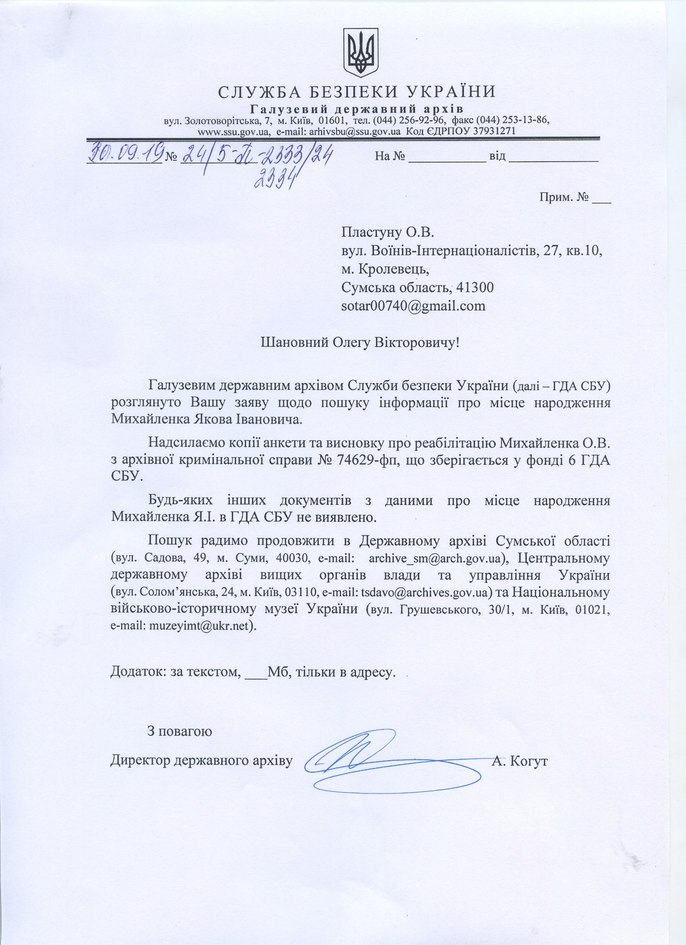

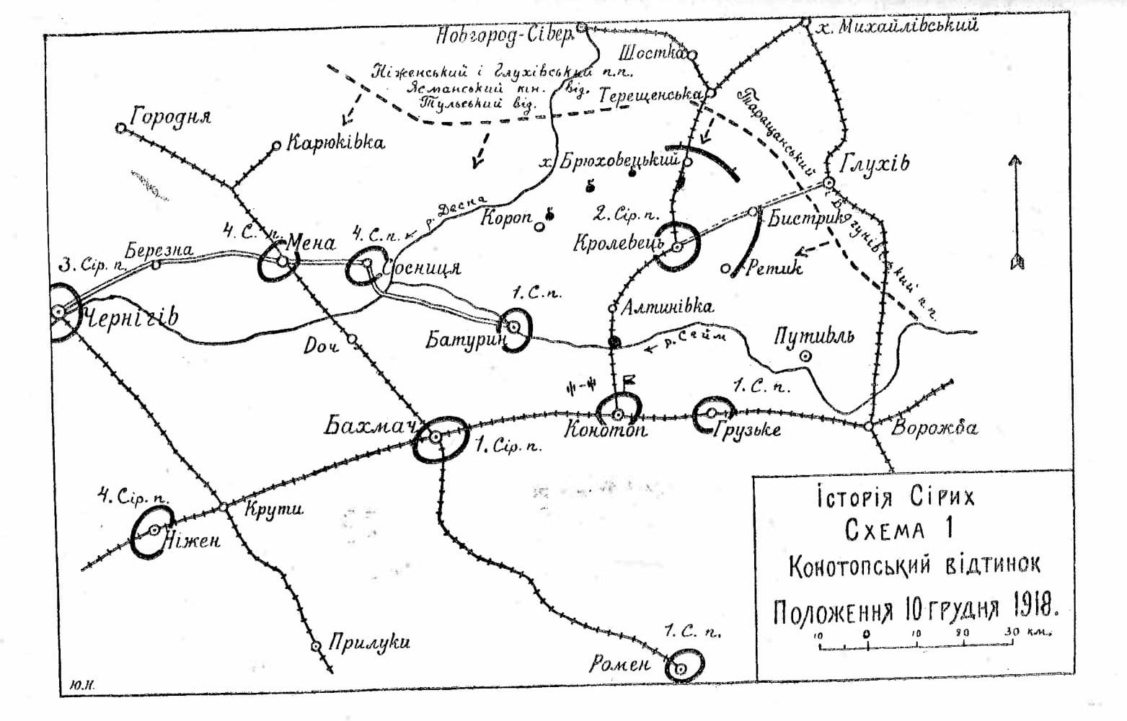
Додаток Б
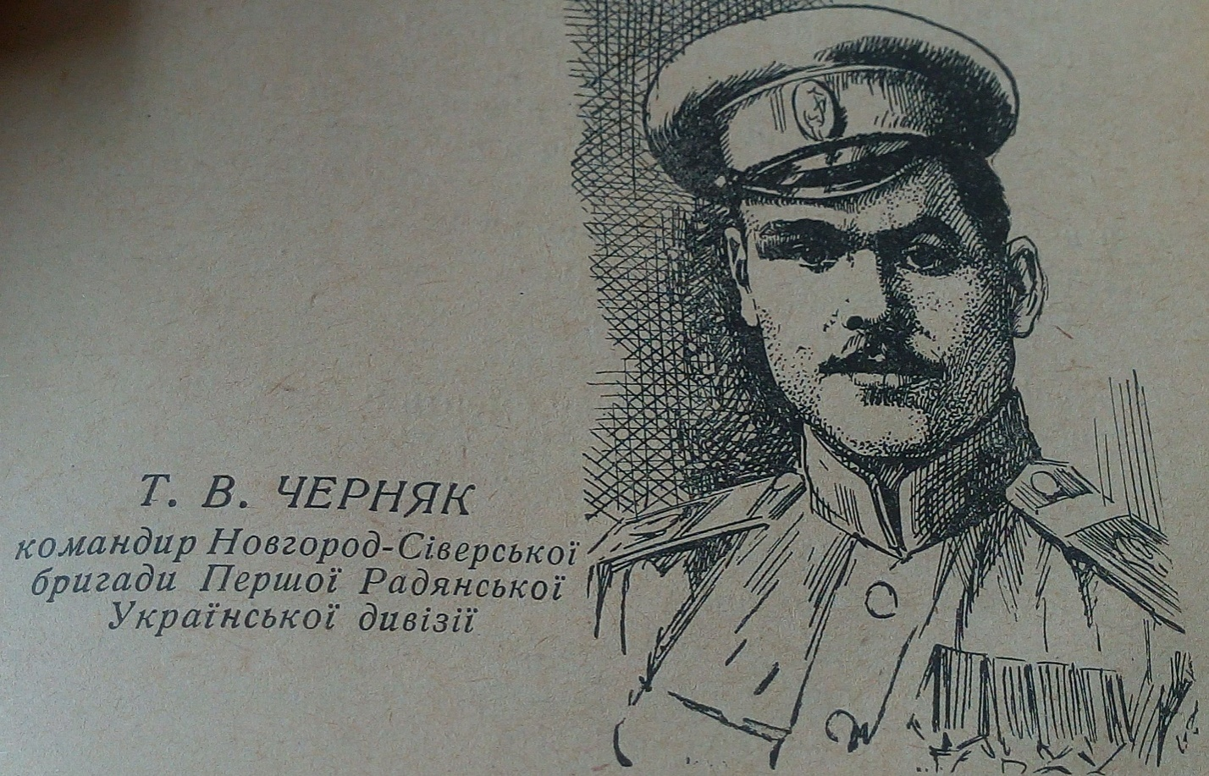
Джерело: Прохода В. Записки до історії Сірих (Сірожупанників) // За Державність. – Каліш, 1935. – № 1. – С. 94;
Джерело: Боротьба за перемогу радянської влади на Чернігівщині. – Чернігів, 1958. – С. 255

Додаток В
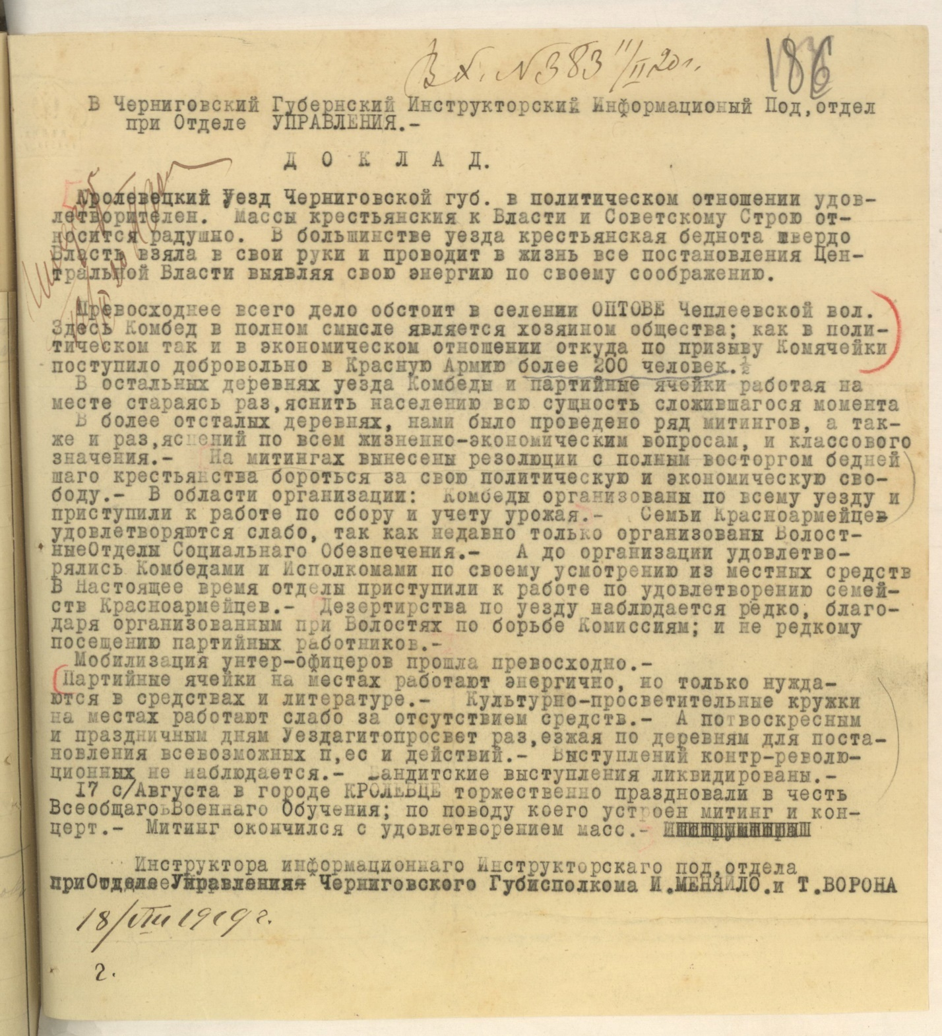
Джерело: ДАЧО ф.р.2,оп.1, спр.12

Додаток Г
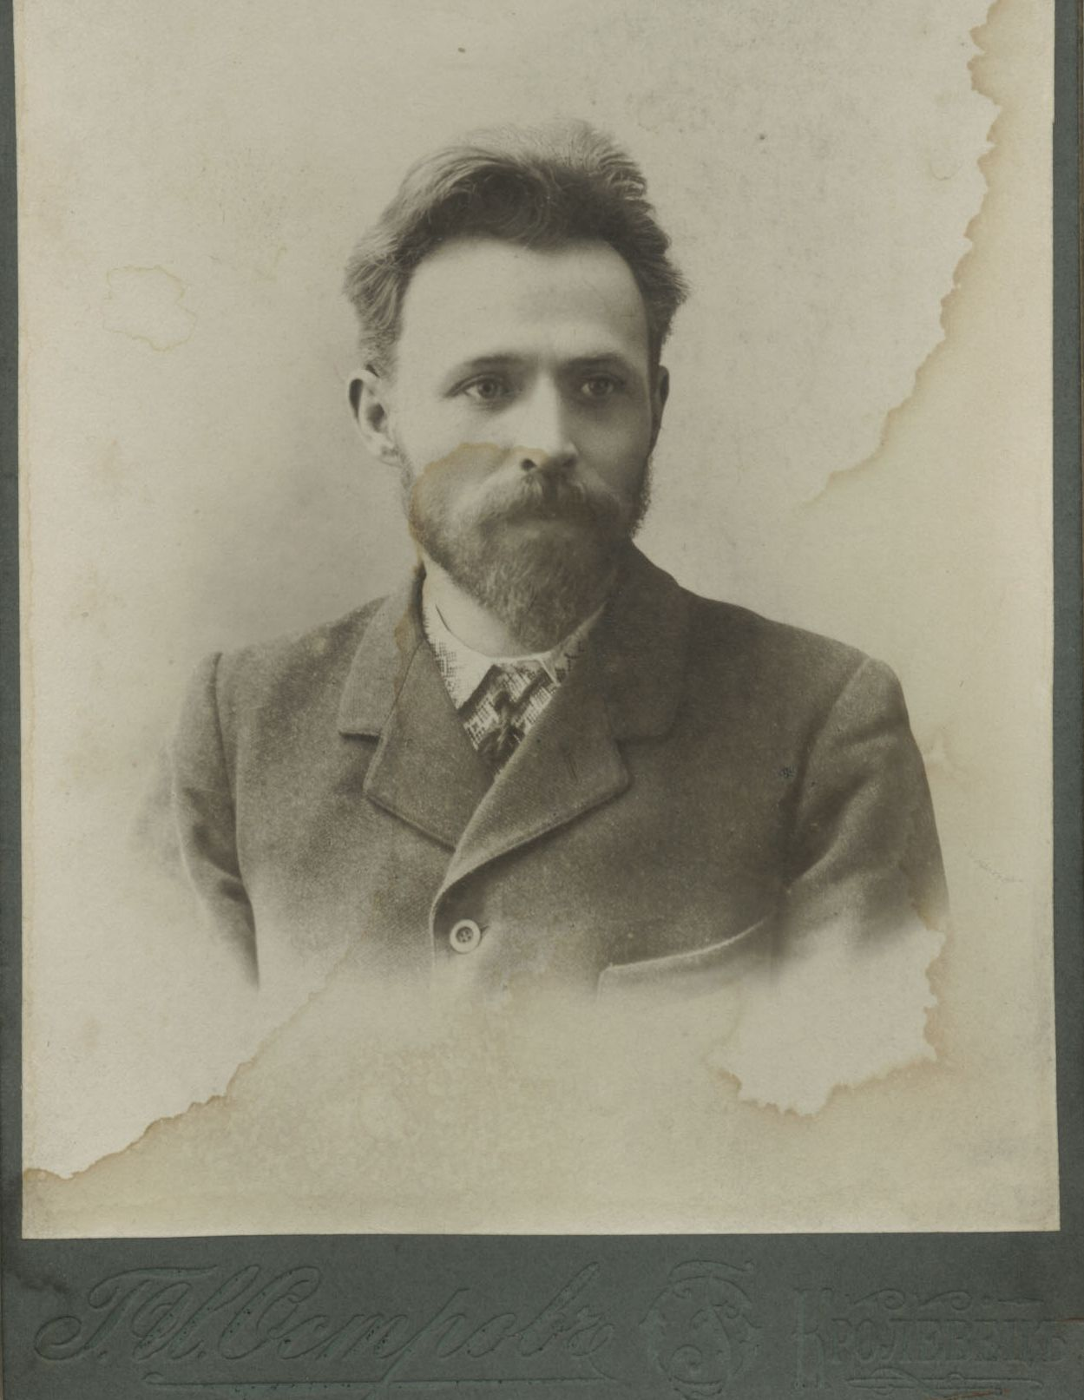

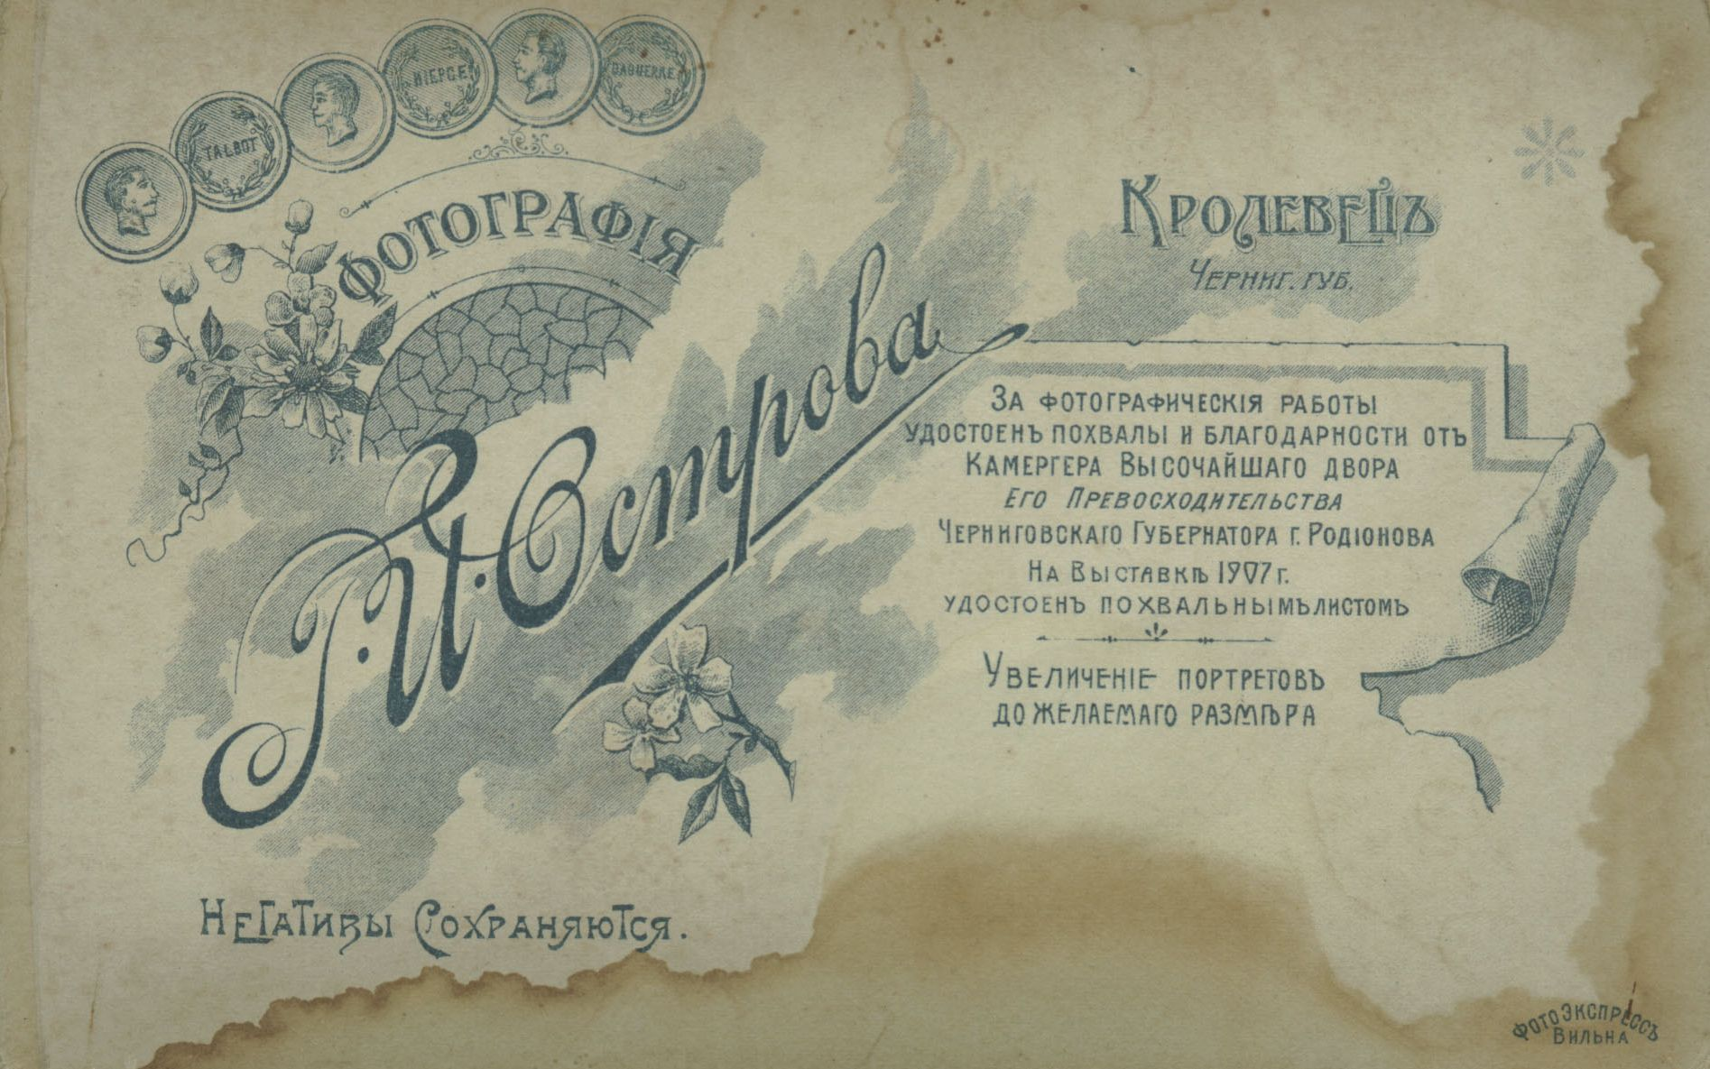

Джерело: КМКМР: фонди – НДФ 477
Додаток Д
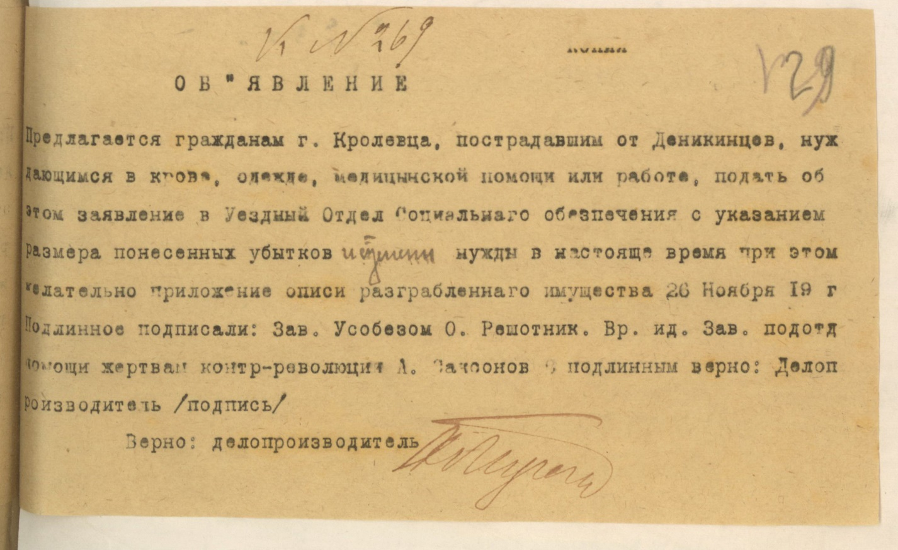

Джерело: ДАЧО ф. р. 2, оп. 1, спр. 12, арк 129.

Додаток Ж

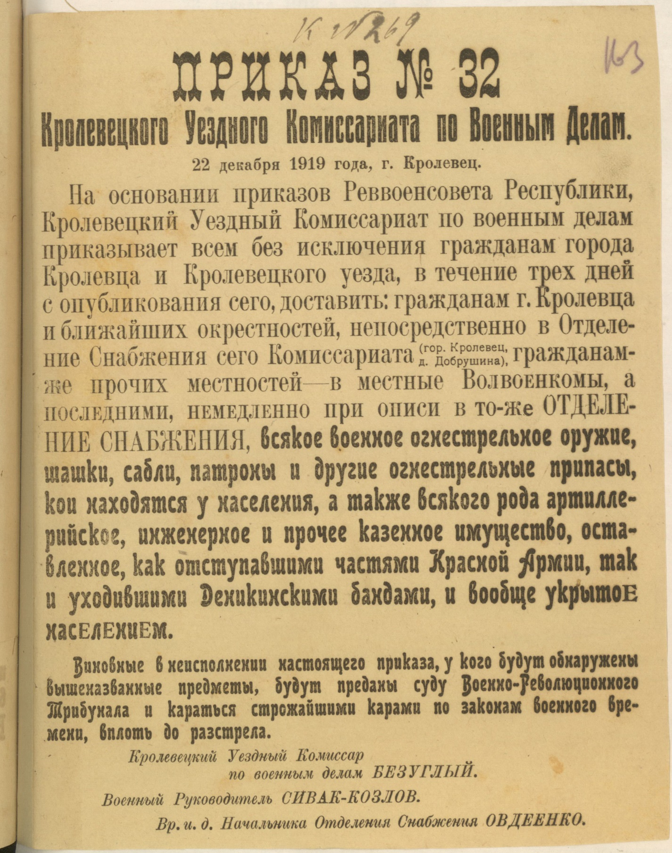
Джерело: ДАЧО ф. р. 2, оп. 1, спр. 12, арк 163

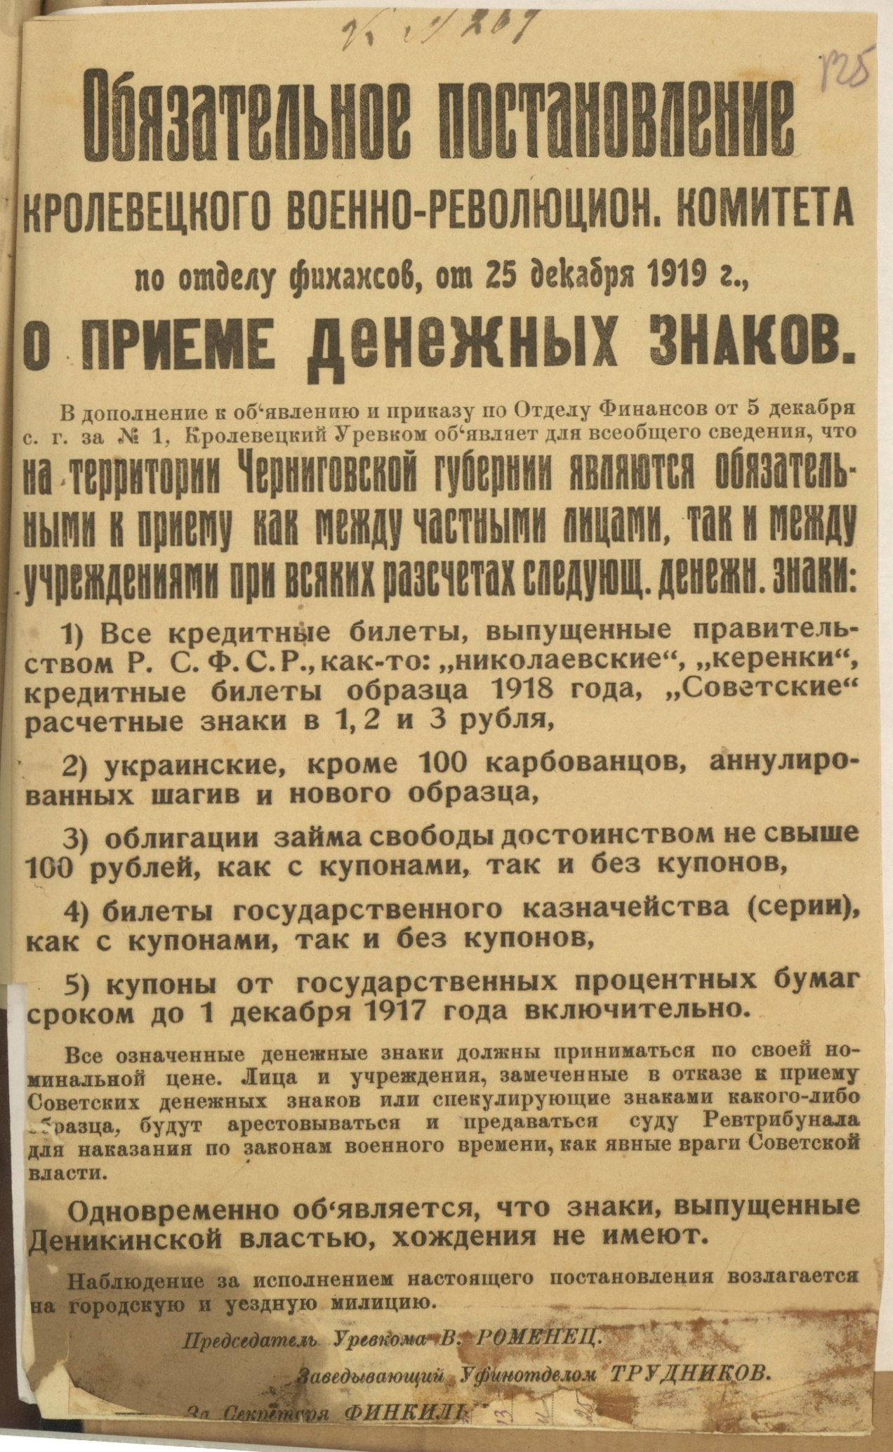
Додаток К
Джерело: ДАЧО ф. р. 2, оп. 1, спр. 12, арк.125
Додаток Л
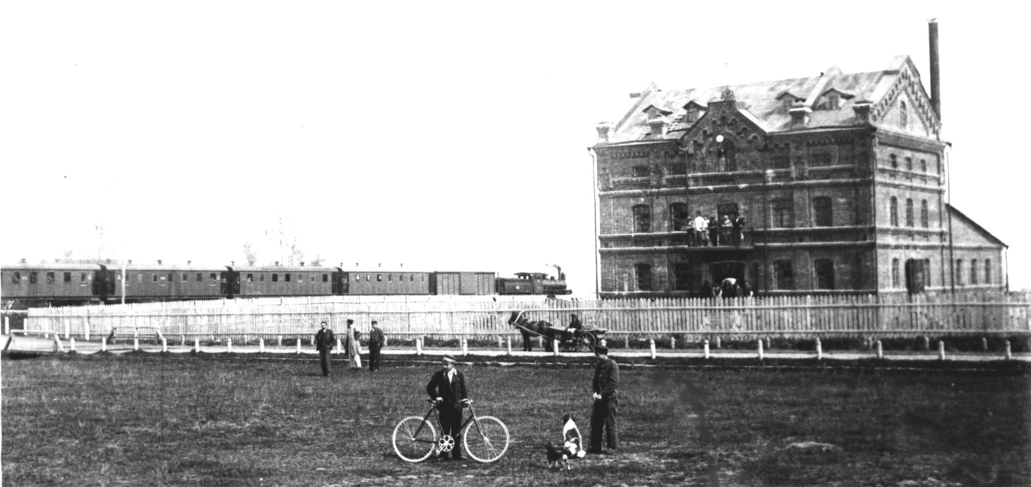
Джерело: КМКМР: фонди – ОФ 2052

Додаток М
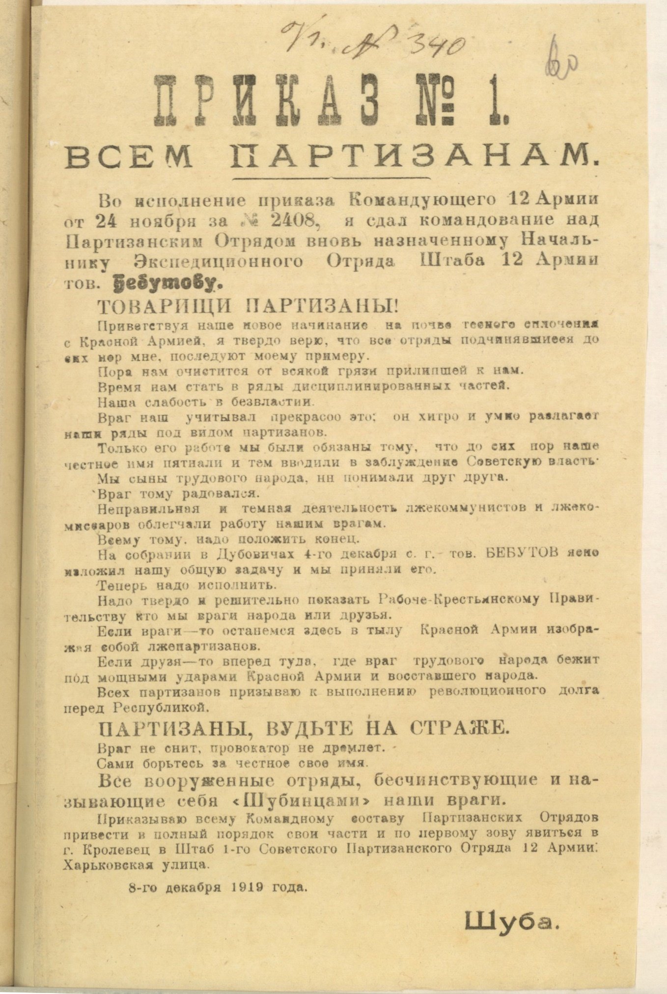
Джерело: ДАЧО ф. р. 2, оп. 1, спр.14
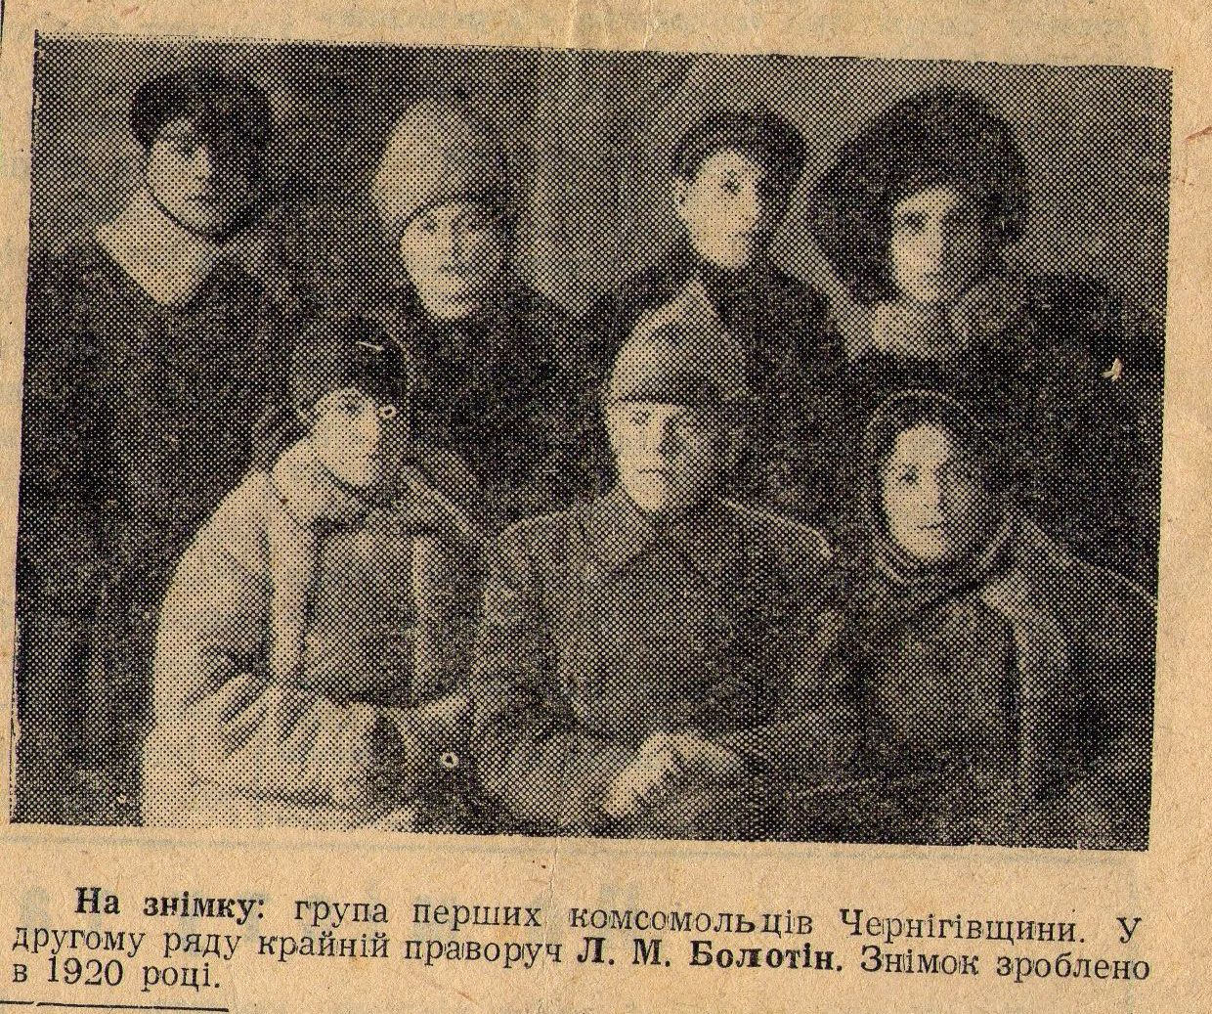
Додаток Н
Джерело: КМКМР: фонди – НДФ 756, арк. 5

Додаток П
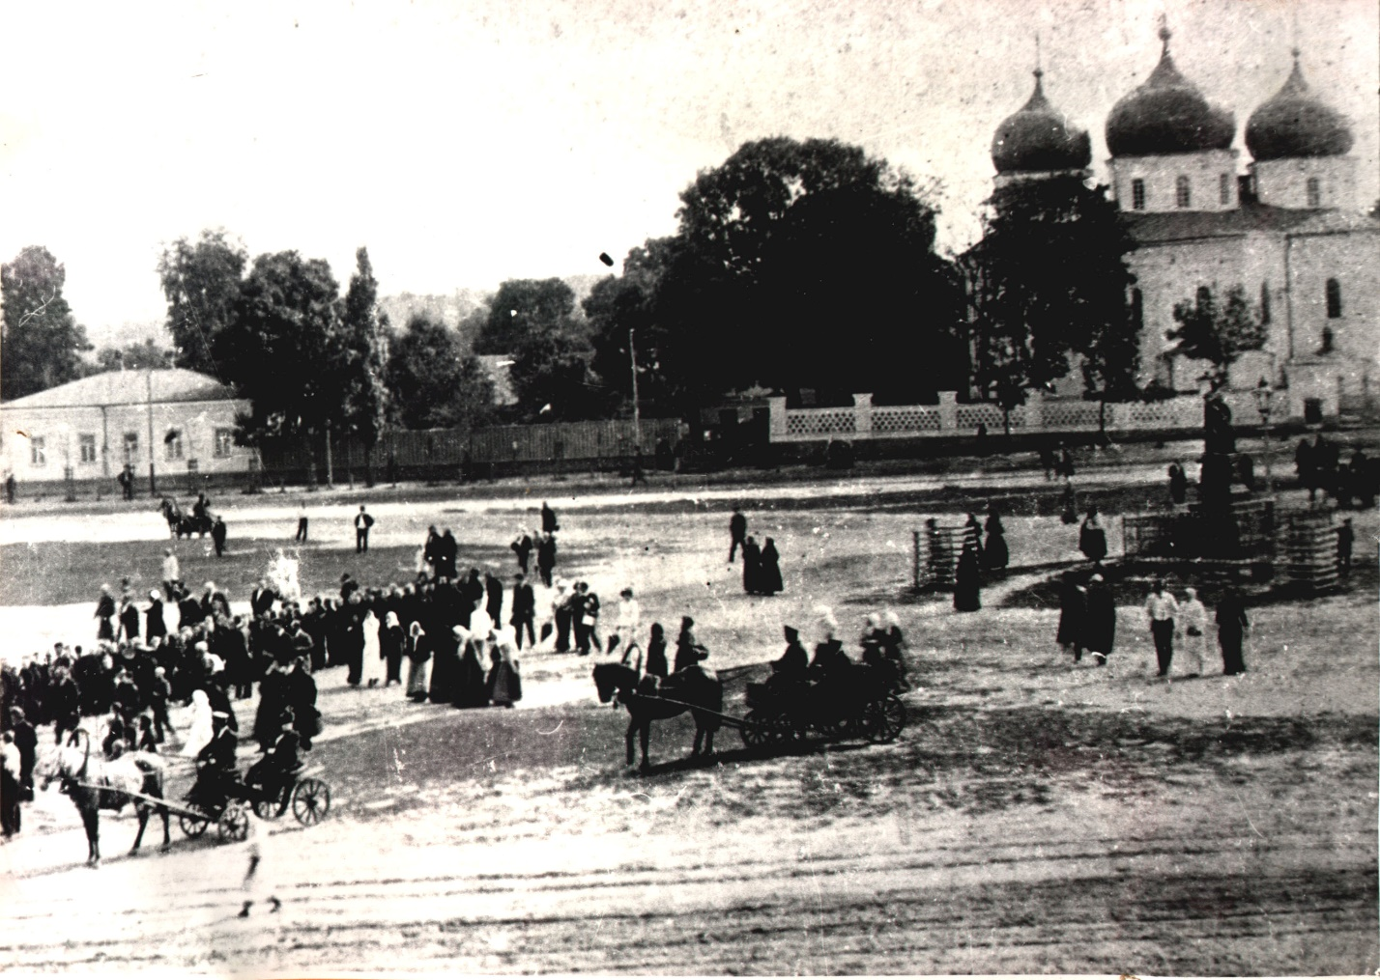
Джерело: КМКМР: фонди – НДФ 29

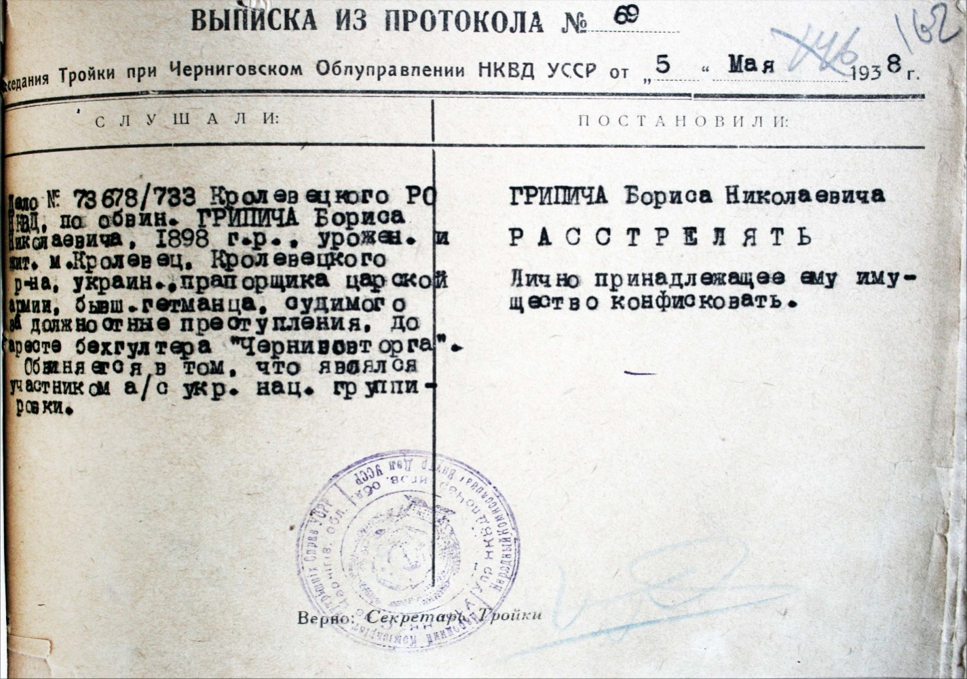
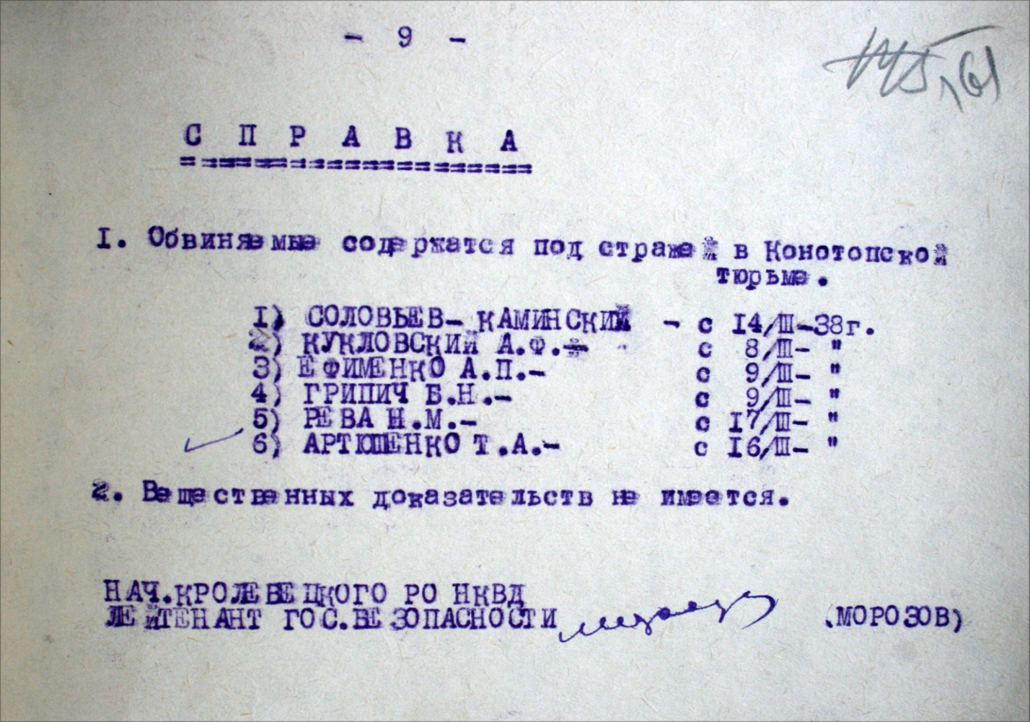
Додаток Р
Джерело: ДАСО ф. р. 7461, оп. 6, спр. 299, арк. 161-162
Додаток С
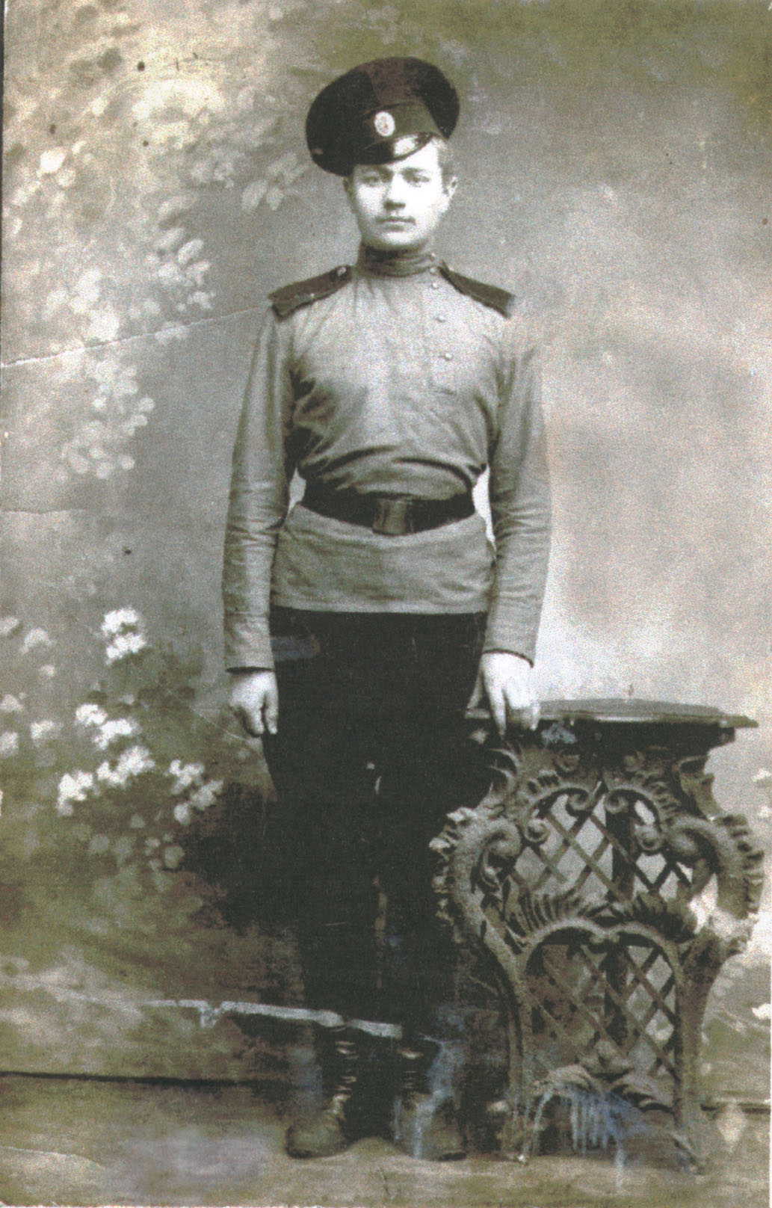

Джерело: КМКМР: фонди – ОФ 1095
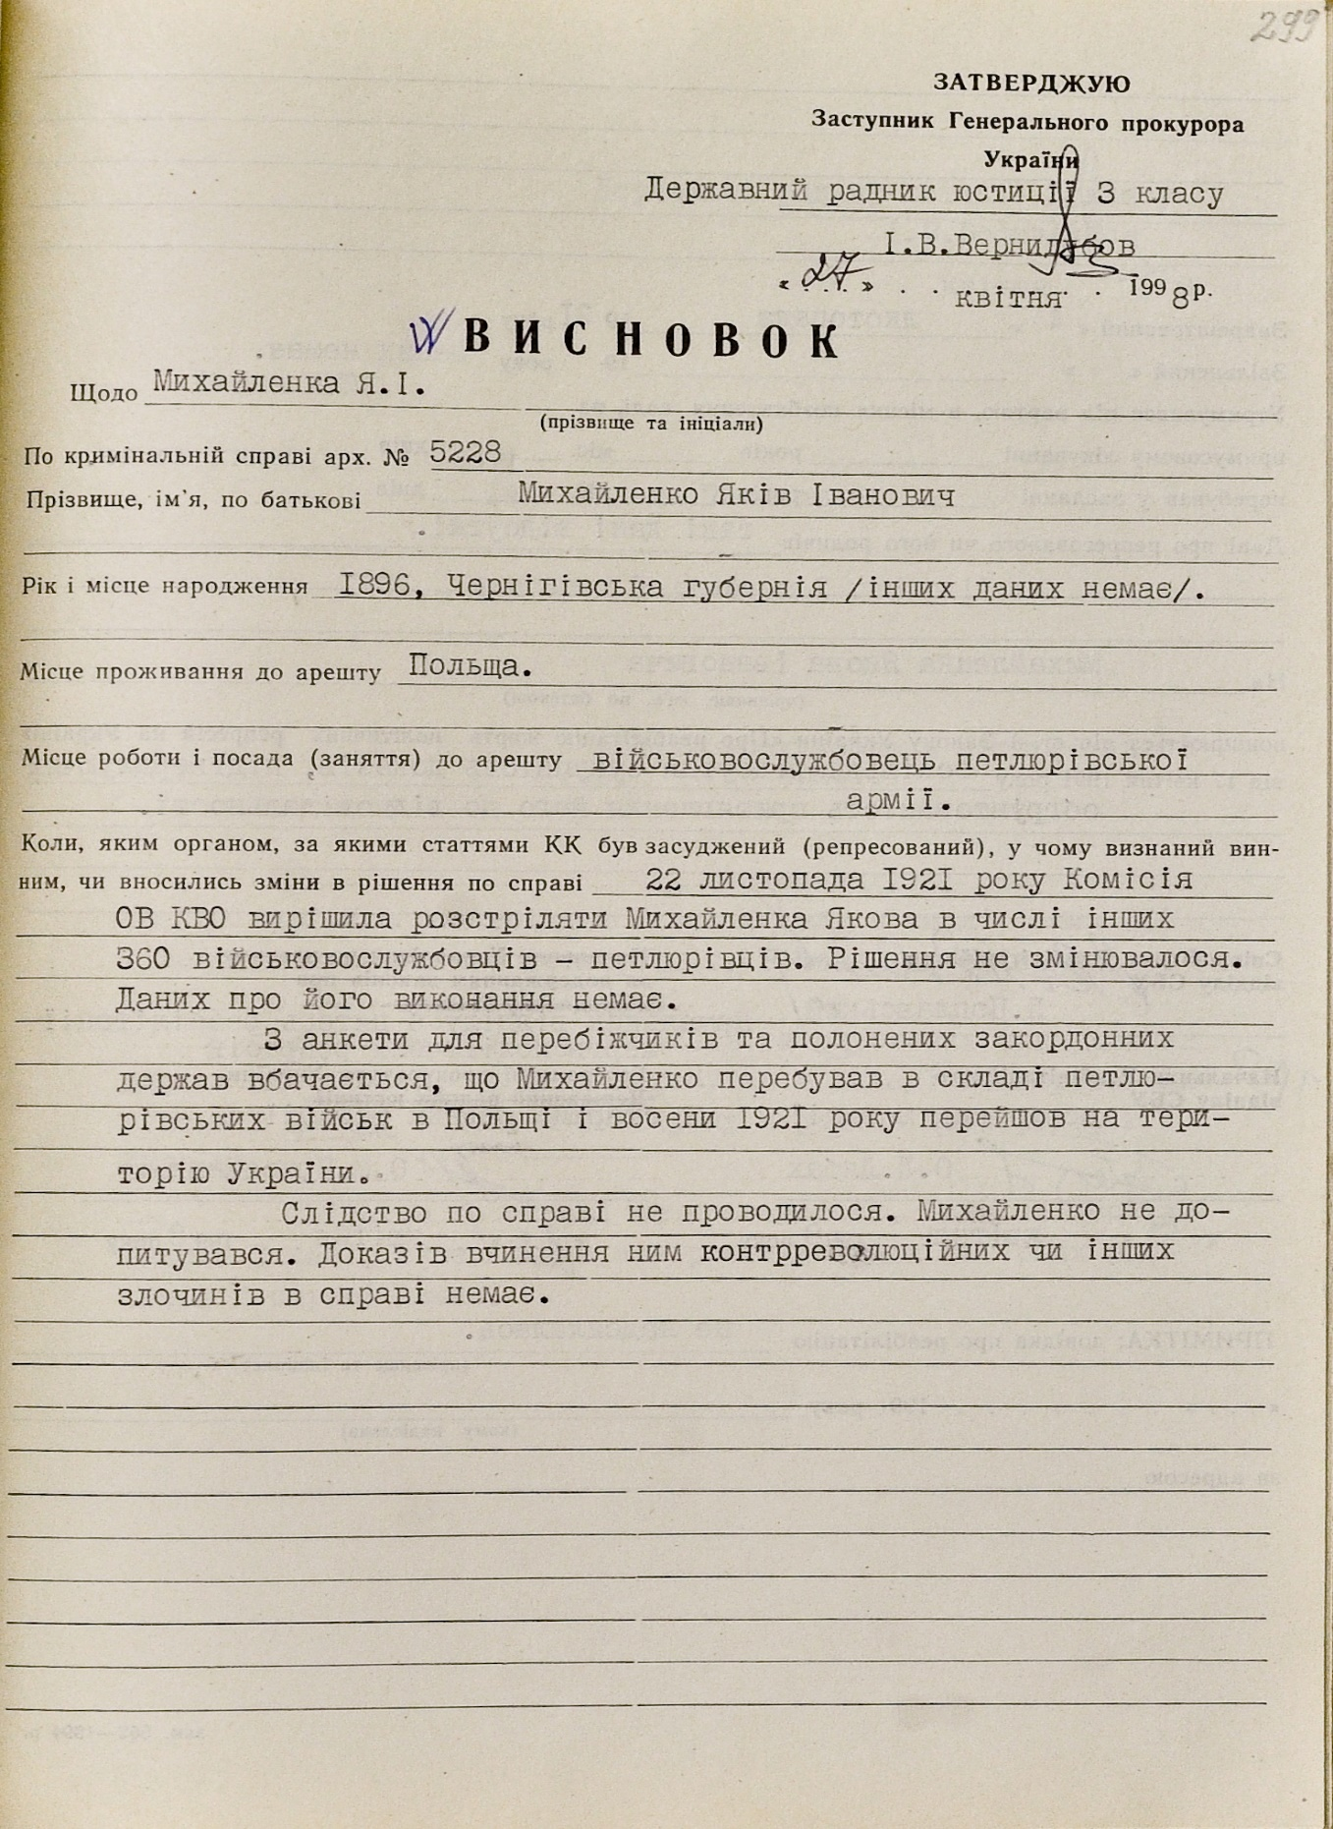
Додаток Т
Джерело: ГДА СБУ ф. 6,спр.74629, арк. 299

